项目建设方案

申报单位：山东省科学技术厅
项目名称：支撑创新发展科技服务平台（2024）
起止时间：2024年1月-2024年12月

目录
一、建设单位主要职责、政务信息系统建设和应用现状 1
（一）建设单位主要职责 1
1.山东省科技厅简介 1
2.山东省科技厅职能 1
（二）建设和应用现状 5
1.基础环境 5
2.网络系统 6
3.业务应用和业务数据 6
4.软硬件设备和运行维护情况 8
5.与本建设内容相关的系统建设、验收和使用情况 9
二、项目建设的必要性、可行性和建设目标 13
（一）建设依据 13
1.国家政策文件 13
2.山东省政策文件 14
（二）必要性 17
1.业务开展缺工具 18
2.产业监测缺手段 19
3.决策把握缺支撑 19
（三）可行性 20
1.技术可行性 20
2.经济可行性 20
3.运行环境可行性 21
4.其他方面 21
（四）建设目标 21
1.打造服务山东省科技创新发展的高水平综合型研究机构 21
2.支撑战略决策，建立创新产业信息服务支撑体系。 22
3.服务创新生态、赋能产业发展，构建全过程创新生态链。 23
三、需求分析 24
（一）业务需求 24
1.信息化建设缺乏统筹规划，业务支撑能力欠缺。 24
2.助力科技发展能力不足。 25
3.产业监测分析能力缺乏。 26
4.标准规范与保障体系待完善。 26
（二）流程描述 26
1.业务中台 26
2.图谱公共服务平台 35
3.产业监测分析平台 35
4.研究辅助平台 38
（三）数据分析 39
1.数据来源 39
2.数据应用 39
（四）数据量大小 40
（五）访问量分析 40
（六）服务对象 40
四、项目设计方案 40
（一）总体架构设计 40
（二）云原生设计 41
1.服务化能力 42
2.弹性能力 42
3.无服务器化程度 42
4.可观测能力 42
5.韧性能力 45
6.自动化能力 45
7.其他 48
（三）应用系统设计 49
1.业务中台 49
2.图谱公共服务平台 116
3.产业监测分析平台 129
4.研究辅助平台 162
（四）终端系统及接口设计 172
1.服务接口设计规范 172
2.服务接口请求规范 173
3.服务接口使用规范 174
4.服务接口调用逻辑 175
（五）标准规范与保障机制 177
1.标准规范编制 178
2.保障机制构建 183
（六）项目建设模式 186
（七）与省级统建系统的关系 187
1.“一网统揽”综合慧治平台相关 187
2.对接“山东通”平台 188
3.其他省级统建系统相关 188
五、数据资源设计方案 189
（一）项目对其他部门的政务信息资源需求清单 189
（二）项目产生的政务信息资源清单 192
六、部署需求 197
（一）部署位置 197
（二）信创说明 197
（三）部署方案 197
1.部署规划图 198
2.资源需求 198
3.测试验证 203
七、项目安全技术方案 205
（一）系统安全设计 206
1．服务对象 206
2.网络安全等级保护测评要求 206
3.业务保障安全要求 208
4.信息安全合规性要求 208
（二）密码保障体系 210
（三）国产化适配 211
八、项目组织管理 211
（一）项目组织机构 211
1.管理机构 211
2.实施机构 211
（二）项目进度安排 212
1.项目建设周期 212
2.实施进度计划 212
（三）安全管理制度 212
1.安全机构管理 212
2.安全制度管理 213
3.人员安全管理 214
（四）人员培训 215
1.培训内容及课时计划 215
2.培训教材及组织保障 216
3.培训方案 216
（五）保障措施 219
1.采取的相关技术 219
2.人才保障 223
3.制度保障 223
4.质量保障措施 223
九、项目预算 228
（一）预算依据 228
1.编制依据 228
2.编制标准 229
（二）资金预算表 230
1.预算总表 230
2. 预算明细表 232
十、效益分析 297
（一）经济效益 297
1.直接经济效益 297
2.间接经济效益 297
（二）社会效益 298
1.科技服务效益 298
2.公共服务效益 299
3.产业链补强效益 299
附件：方案修改说明 300

一、建设单位主要职责、政务信息系统建设和应用现状

（一）建设单位主要职责

1.山东省科技厅简介
山东省科学技术厅（以下简称省科技厅）是省政府组成部门，为正厅级，加挂山东省外国专家局（以下简称省外专局）、山东省黄河三角洲农业高新技术产业示范区管委会（以下简称省黄三角农高区管委会）牌子。

2.山东省科技厅职能
山东省科技厅贯彻党中央关于科技创新工作的方针政策和决策部署，落实省委工作要求，在履行职责过程中坚持和加强党对科技创新工作的集中统一领导。主要职责是：
（一）贯彻执行科技工作法律法规和方针政策，起草有关地方性法规、政府规章草案。统筹推进全省创新体系建设，协调落实全省重大科技创新任务、战略性重大工程，组织实施创新驱动发展战略、创新型省份建设、引进国外智力规划和政策。会同有关部门健全技术创新激励机制。
（二）统筹推进科技体制改革。提出全省科技体制改革的政策措施和建议，优化科研体系建设和科研机构布局。推动企业科技创新能力建设，承担推进科技军民融合发展相关工作，推进全省重大科技决策咨询制度建设。配合有关部门做好优化营商环境有关工作。
（三）负责制定省级科技发展和基础研究规划、计划并组织实施。负责编制和实施省重点实验室、技术创新中心、工程技术研究中心、中试基地等科技基地计划。参与编制和实施重大科技基础设施规划。组织协调国家和省重大基础研究和应用基础研究。推进科技资源开放共享。承担省自然科学基金委员会的日常工作。
（四）牵头建立统一的省级科技管理平台和科研项目资金协调、评估、监管机制。会同有关部门提出优化配置科技资源的政策措施建议，提出科研条件保障的规划和政策建议，推动多元化科技投入体系建设，协调管理省财政科技计划（专项、基金等）并监督实施。
（五）统筹科研诚信建设，负责科技监督评价体系建设和相关科技评估管理。组织实施全省科技创新调查和科技报告制度。统筹软科学研究。
（六）编制全省重大科技项目规划并监督实施，统筹协调关键共性技术、前沿引领技术、现代工程技术、变革性与颠覆性技术研发和创新，牵头组织重大技术攻关和成果应用示范。组织协调国际、国家和省大科学计划和大科学工程，牵头组织实施重大科技创新工程项目。
（七）组织拟订全省高新技术发展以及产业化，科技促进农业农村、社会发展和海洋发展的规划、政策和措施。组织开展重点领域技术发展需求分析，提出重大任务并监督实施。推动高新技术产业化相关技术服务体系建设。会同有关部门负责高新技术企业认定工作。参与管理全省高新技术风险投资。指导全省创新型产业集群发展。
（八）组织参加国家技术转移体系建设，牵头全省技术转移体系建设，拟订科技成果转移转化和促进产学研结合的相关政策措施并监督实施，组织相关重大科技成果应用示范。指导科技服务业、技术市场和科技中介组织发展。推动区域和产业技术创新战略联盟建设以及企业自主创新能力建设。
（九）统筹区域科技创新体系建设，指导区域创新发展、科技资源合理布局和协同创新能力建设，推动科技园区建设，指导高新技术产业开发区、大学科技园、农业科技园区、可持续发展实验区和先进示范区等建设。承担山东半岛国家自主创新示范区领导小组日常工作。
（十）负责全省有关科技外事和科技培训工作。拟订科技对外交往与创新能力开放合作的规划、政策和措施，组织开展对外科技合作与科技人才交流。指导对外科技合作与科技人才交流工作。拟订全省出国（境）培训总体规划、政策和年度计划并监督实施，负责出国（境）培训项目审核工作，组织实施重点出国（境）培训项目。
（十一）综合管理全省引进国（境）外智力工作。拟订全省重点引进外国专家总体规划、计划并组织实施，建立外国顶尖科学家、团队吸引集聚机制和重点外国专家联系服务机制。拟订全省引进国外智力规划和政策，编报引进国外智力专项经费预算，并负责监督实施。参与拟订国（境）外人员来我省工作政策，负责拟订国（境）外专家来我省定居政策。
（十二）会同有关部门拟订科技人才队伍建设规划和政策建议，建立健全科技人才评价和激励机制，组织实施科技人才计划，推动高端科技创新人才队伍建设。拟订科学普及和科学传播规划、政策。
（十三）负责管理科技成果、科技奖励、科技保密、技术市场和科技信息市场。负责技术合同管理工作。承担省科学技术奖励委员会的日常工作，负责“齐鲁友谊奖”的评审组织工作。
（十四）负责拟订促进科技中介组织发展政策。负责全省科技宣传、科技信息、国防科技动员、科技应急管理、科技安全生产以及相关科技评估和科技统计管理与服务工作。
（十五）完成省委、省政府交办的其他任务。
（十六）职能转变。按照党中央、国务院关于转变政府职能、深化放管服改革，深入推进审批服务便民化的决策部署，认真落实省委、省政府深化“一次办好”改革的要求，组织推进本系统转变政府职能，深化简政放权，创新监管方式，优化政务服务工作。围绕贯彻实施科教兴国战略、人才强国战略、创新驱动发展战略，加强、优化、转变政府科技管理和服务职能，完善科技创新制度和组织体系，加强宏观管理和统筹协调，减少微观管理和具体审批事项，加强事中事后监管和科研诚信建设。深入推进科技计划管理改革，建立公开统一的科技管理平台，减少科技计划项目重复、分散、封闭、低效和资源配置“碎片化”的现象。进一步改进科技人才评价机制，建立健全以创新能力、质量、贡献、绩效为导向的科技人才评价体系和激励政策，统筹省内科技人才队伍建设和引进国外智力工作。
（十七）与省人力资源社会保障厅的职责分工。
省人力资源社会保障厅会同省科技厅（挂省外专局牌子）制定外国人来我省工作政策，其中A类人员的政策由省科技厅（挂省外专局牌子）会同省人力资源社会保障厅制定，B类和C类人员的政策由省人力资源社会保障厅会同省科技厅（挂省外专局牌子）制定。
外国人来华工作许可继续使用现有的“外国人来华工作管理服务系统”，继续发由人力资源社会保障部、国家外专局联合印制的《外国人工作许可证》，对外国人继续采用统一的分类标准，行政相对人继续在“外国人来华工作管理服务系统”中统一办理工作许可，其中A类和B类人员的工作许可由省科技厅（挂省外专局牌子）会同省人力资源社会保障厅组织实施，C类人员的工作许可由省人力资源社会保障厅组织实施。
拟建系统与事项对应关系表
序号 | 系统名称 | 事项名称 | 事项类别（政务服务事项/监管事项/数字机关事项/其他） | 备注
1 | 无 | 无 | 无
2
…

（二）建设和应用现状

1.基础环境
按照省府政府要求，山东省科技厅信息系统统一部署运行于山东省级电子政务云平台，由省级电子政务云平台弹性提供计算、存储、网络等硬件资源。
基于科技厅信息化建设的业务需求，已申请云服务器虚拟机32台，提供业务系统、数据库、代理服务、网络文件共享系统等部署支撑服务。已申请共享带宽资源200M，提供各类用户网络访问服务。同时使用省级电子政务云平台统一防火墙、杀毒软件等安全防护，保障了科技云稳定、高效、安全的运行。

2.网络系统
已申请共享带宽资源200M，提供各类用户网络访问服务。

3.业务应用和业务数据

（1）业务应用
山东省科技厅前期信息化建设内容以应用开发基础平台搭建、科技业务应用系统建设与科技资源数据中心建设为重心，目前已建设完成山东省科技型中小微企业收集系统、山东省自然科学基金管理系统等14个业务系统，并按照有关要求接入上云并达到平稳运行，完成验收，基本实现全省的科技业务应用一站式服务与管理；汇聚相关科技资源，搭建科技数据资源中心，并建设包括用户资源库、科技政策资源库等8个专题数据库；建设科技公众服务平台，为科技创新主体提供集中、全面咨询、项目、人才、机构等服务；建设科技服务门户系统并投入运行，面向社会公众提供科技政策、科技业务咨询及办理等服务；开展平台标准规范体系制定工作，完成系统开发标准等规范编制。
山东省创新发展研究院于2021年4月成立，由于成立时间短，信息化建设内容主要以支撑创新发展科技服务平台为核心，目前黄河流域科技大市场平台、科技统计数据服务平台与科技项目全过程管理服务平台资金已通过批复，招标建设工作正在稳步推进。
其中，黄河流域科技大市场平台建设内容包括科技大市场元宇宙展示平台、技术成果平台、科技智库平台、科研实验服务平台、科技人才平台、科技金融平台、数字化服务平台、人才培养平台、科技大市场平台基础功能底座等功能模块；科技统计数据服务平台的建设内容主要包括科技统计采集系统、科技统计数据中心、科技统计服务门户及后台支撑系统、科技统计监测分析系统、科技统计服务微信小程序、相关系统平台的对接等功能模块；科技项目全生命周期管理平台的建设内容包括系统首页、科技项目工作台、项目指南制定、立项申报管理、中期评估管理、结题验收管理、后评估管理、项目库管理、资源支撑管理、系统管理、系统对接等功能模块。

（2）业务数据
在业务数据方面，梳理各类科技数据资源，为各类统计分析提供数据支撑。截止目前共梳理完成结构化科技数据资源300000余条，包括科技项目数据80000余条，每条平均含200余信息项；科技人才数据72000余条，每条平均含100余信息项；科技机构数据20000余条，每条平均含200余信息项；科技产出数据45000余条，每条平均含50余信息项；科技奖励数据3000余条，每条平均含50余信息项；仪器设备数据16000余条，每条平均含100余信息项。

4.软硬件设备和运行维护情况

（1）软件及运行维护情况
项目名称 | 基于网络 | 建设系统 | 建设年份 | 运行维护情况
科技云平台建设项目 | 省政务云互联网 | 建设包括科技成果转化项目库管理系统、山东省科技型中小微企业收集系统、山东省对外科技合作与交流项目及平台调查统计管理系统、科技服务门户系统等内容。 | 2016年 | 由系统供应商运维
科技资源管理信息系统建设项目 | 省政务云互联网 | 建设面向各业务处室业务系统，包括山东省农业良种工程管理系统、山东省院士工作站备案系统、山东省重点实验室管理系统等业务系统及科技公众服务平台。面向全省科技型企业、高校、科研院所、科技工作者、科技管理部门提供科技相关业务服务，以及面向社会公众提供科技信息的展示查询服务。 | 2018年 | 由系统供应商运维
山东省科技成果转化服务平台 | 省政务云互联网 | 建设技术市场政策、科技成果、技术需求发布、技术合同认定登记、后台管理等功能。 | 2019年 | 由系统供应商运维

（2）硬件设备及运行维护情况
序号 | 设备名称 | 设备型号 | 单位 | 数量 | 运行维护情况
1 | 应用服务器（虚拟机） | NF8460M4、NF5280M4 | 台 | 24 | 政务云统一维护
2 | 数据库服务器（虚拟机） | NF8460M4、NF5280M4 | 台 | 4 | 政务云统一维护
3 | 代理服务器（虚拟机） | NF8460M4 | 台 | 2 | 政务云统一维护
4 | 网络文件服务器（虚拟机） | NF8460M4 | 台 | 2 | 政务云统一维护
5 | 防火墙防护设备 | 深信服AF8020-LC | 台 | 6 | 政务云统一维护
6 | 网络带宽控制设备 | 山石SG-6000-X7180 | 台 | 2 | 政务云统一维护
7 | 虚拟化运维平台 | vcenter 6.0 icp v3.0 | 套 | 1 | 政务云统一维护
8 | 应用服务器（虚拟机） | NF5280M5 | 台 | 1 | 政务云统一维护
9 | 文件服务器（虚拟机） | NF5280M5 | 台 | 1 | 政务云统一维护
10 | 数据库服务器（虚拟机） | NF5280M5 | 台 | 1 | 政务云统一维护
11 | 备份服务器（虚拟机） | NF5280M5 | 台 | 1 | 政务云统一维护
12 | 防火墙防护设备 | 华为USG6655E | 台 | 1 | 政务云统一维护
13 | 网络宽带控制设备 | 华为USG6655E | 台 | 1 | 政务云统一维护
14 | 虚拟化运维平台 | qingcloud 6.0.0 | 台 | 1 | 政务云统一维护

5.与本建设内容相关的系统建设、验收和使用情况
本期建设项目与往期建设项目关系如架构图所示：
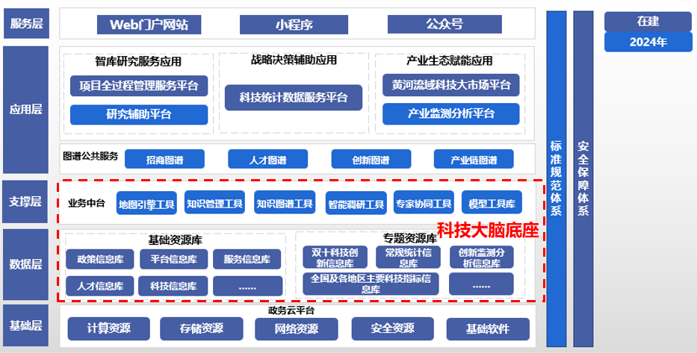
创发院23年申报项目科技统计数据服务平台、项目全过程管理服务平台、黄河流域科技大市场平台三个项目现处于实施阶段。其中科技统计数据服务平台主要提供基础资源库、专题资源库等建设及数据治理功能模块。项目全过程管理服务平台主要开展科技项目从立项、实施、验收到项目后评价的全生命周期数字化管理，对科技项目科学分类并赋权，建立项目绩效评估分析模型，并未涉及智库研究辅助功能。黄河流域科技大市场平台构建人才、金融、科研设备等领域的信息发布和供需对接，并未涉及知识图谱相关建设。因此本期项目建设内容为23年申报项目的扩展和补充，与23年项目不存在重复建设内容。

与本项目相关的政务信息化项目建设详表
序号 | 建设单位 | 项目名称 | 系统名称 | 基于网络 | 系统使用状态 | 验收时间 | 建设内容 | 建设费用 | 承建单位 | 与本项目关联内容 | 备注
1 | 山东省创新发展研究院 | 支撑创新发展科技服务平台 | 黄河流域科技大市场平台、科技统计数据服务平台、科技项目全过程管理服务平台 | 政务云互联网区 | 待建 |  | 构建支撑我省的“政产学研金服用”协同创新体系，并构建相匹配的数据支撑平台。二是多要素构建与山东省科技创新和经济发展相匹配的科技统计数据体系，并构建相匹配的数据支撑平台。三是构建科技创新项目效益评估新模式，打造全链条科技项目评价体系，并构建相匹配的数据支撑平台。 |  |  | 本项目基于前期项目横向扩展业务系统。 | 无
2
3
4
…

二、项目建设的必要性、可行性和建设目标

（一）建设依据

1.国家政策文件
2022年10月，国务院印发《全国一体化政务大数据体系建设指南》（国办函〔2022〕102号）指出：加强国家政务大数据平台和各地区各部门政务数据平台的共性基础数据服务能力建设。建设大数据处理分析系统，具备数据运算、分域分级用户管理和数据沙箱模型开发等能力，为多元、异构、海量数据融合应用创新提供技术支撑。充分运用大数据、人工智能等技术手段，构建集成自然语言处理、视频图像解析、智能问答、机器翻译、数据挖掘分析、数据可视化、数据开放授权、数据融合计算等功能的通用算法模型和控件库，提供标准化、智能化数据服务。建设全国标准统一的政务区块链服务体系，推动“区块链+政务服务”、“区块链+政务数据共享”、“区块链+社会治理”等场景应用创新，建立完善数据供给的可信安全保障机制，保障数据安全合规共享开放。
2022年6月，国务院印发《国务院关于加强数字政府建设的指导意见》（国发〔2022〕14号），指出：加快推进数字机关建设，提升政务运行效能。提升辅助决策能力。建立健全大数据辅助科学决策机制，统筹推进决策信息资源系统建设，充分汇聚整合多源数据资源，拓展动态监测、统计分析、趋势研判、效果评估、风险防控等应用场景，全面提升政府决策科学化水平。提升行政执行能力。深化数字技术应用，创新行政执行方式，切实提高政府执行力。加快一体化协同办公体系建设，全面提升内部办公、机关事务管理等方面共性办公应用水平，推动机关内部服务事项线上集成化办理，不断提高机关运行效能。提升行政监督水平。以信息化平台固化行政权力事项运行流程，推动行政审批、行政执法、公共资源交易等全流程数字化运行、管理和监督，促进行政权力规范透明运行。优化完善“互联网+督查”机制，形成目标精准、讲求实效、穿透性强的新型督查模式，提升督查效能，保障政令畅通。
2021年12月，国家发展改革委印发的《“十四五”推进国家政务信息化规划》（发改高技〔2021〕1898号）提出：坚持统筹布局，深化共建共用。加强政务信息化工程全生命周期的统筹协调力度，不断巩固政务信息系统整合共享成果，坚持激活存量资源与统筹增量需求相结合，打破信息孤岛，以构建大系统为导向，加强工程衔接，深化协同联动，形成数字化转型合力。

2.山东省政策文件
2023年6月，山东省人民政府办公厅印发《数字强省建设2023年工作要点》（鲁政办发〔2023〕10号），指出：全面深化数据资源“汇、治、用”，健全完善一体化公共数据平台能力，支撑数据及时汇聚。开展数据资源调查试点，强化数据源头治理，持续提升数据质量。政府履职核心业务数据汇聚率达80%，公共数据共享率达90%。常态化开展大数据创新应用，打造一批“多部门跨领域”典型场景。
2023年1月，山东省人民政府印发《山东省数字政府建设实施方案》（鲁政字〔2023〕15号），指出：打造数据创新应用典型场景。围绕重大改革和重点任务，不断提升公共数据资源开发利用水平，持续组织开展大数据创新应用，推进大数据创新应用示范体系建设，每年打造不少于500个大数据应用场景和解决方案。支持各市打造数据创新应用场景，推动一体化大数据平台县级节点建设、公共数据汇聚治理、历史数据电子化等工作开展。构建完善“一地创新、全省复用”工作机制，复制推广典型应用场景。
2021年9月，山东省人民政府印发《山东省“十四五”科技创新规划》（鲁政字〔2021〕164号），规划指出：强化科技创新平台体系建设。围绕重大战略和创新链布局需求，统筹科学与工程研究、技术创新与成果转化、基础支撑与条件保障三类平台建设，夯实重大创新突破、高端产业培育的平台基础，打造布局合理、定位清晰、开放共享、多元投入的科技创新平台体系，提升全链条创新支撑能力。
围绕全省现代化经济体系建设重大需求，布局技术研发和集成创新任务，攻克“卡脖子”技术难题，构建引领“十强”产业为主导的现代产业技术体系，加快推动新旧动能转换取得突破、塑成优势，形成科技创新全面融入、支撑经济快速发展的新格局。
2021年7月，山东省人民政府印发《山东省“十四五”数字强省建设规划》（鲁政字〔2021〕128号），规划指出：推动政府治理范式重塑。建立健全大数据辅助科学决策和精准治理机制，以数据创新应用驱动治理理念、治理手段、治理模式变革，加快建成精准高效、智慧和谐的数字化治理体系，打造精准智治之省。推进政府决策科学化。充分发挥大数据在社会态势感知、综合分析、预警预测等工作中的重要作用，推动政府治理模式由分散向整体转变，全面提升政府决策和履职能力，形成“用数据说话、用数据决策、用数据管理、用数据创新”的现代化治理模式。在公共卫生、生态环保、教育医疗、文体旅游、社会保障等重点领域推动公共数据和社会数据的融合应用，提升科学决策和风险防范能力。在经济调节方面，加强经济运行相关数据汇聚，健全完善智能化的监测分析体系，实现对经济运行情况的动态监测和趋势研判，提升逆周期调节能力。在财政税收方面，深入推进财政大数据建设应用，完善财政运行监控、部门预算管理、税收监测分析、异常情况预警等功能，在财政、税收、金融等方面发挥数字化辅助调控的作用。在统计分析方面，加快推进“互联网+统计”，实现政务大数据、社会大数据与统计数据互补运用和关联分析，提升统计数据的真实性、及时性和科学性。在审计监管方面，健全优化审计大数据体系，发挥数字审计在经济治理中的监督保障作用。
2019年2月，山东省人民政府印发《数字山东发展规划（2018-2022年）》，规划指出：完善数据资源体系建设，“各领域数据资源有效汇集，数据标准规范基本健全，跨层级、跨部门的数据资源共享机制全面形成。大数据成为驱动经济社会发展的重要战略资源，在各领域形成一批成效显著、模式创新的示范应用，数据资源汇集、共享、开放和应用全国领先。”培植壮大数字经济新动能，“聚焦培育新技术、新产业、新业态、新模式，壮大新一代信息技术产业，推动数字技术与实体经济深度融合发展，加快数字产业化和产业数字化，建设全国重要的数字经济引领示范区。”

（二）必要性
《国务院关于加强数字政府建设的指导意见》提出要加快推进数字机关建设，提升政务运行效能。提升辅助决策能力。建立健全大数据辅助科学决策机制，统筹推进决策信息资源系统建设，充分汇聚整合多源数据资源，拓展动态监测、统计分析、趋势研判、效果评估、风险防控等应用场景，全面提升政府决策科学化水平。《山东省“十四五”科技创新规划》提出要强化科技创新平台体系建设。围绕重大战略和创新链布局需求，统筹科学与工程研究、技术创新与成果转化、基础支撑与条件保障三类平台建设，夯实重大创新突破、高端产业培育的平台基础，打造布局合理、定位清晰、开放共享、多元投入的科技创新平台体系，提升全链条创新支撑能力。
本项目围绕全国一体化政务大数据体系建设指南、国务院关于加强数字政府建设的指导意见、数字强省建设2023年工作要点及山东省“十四五”科技创新发展规划等，依据省创新发展研究院聚焦服务全省创新发展职能定位，按照省委、省政府重大战略部署和省科技厅重点工作部署，以支撑科技厅管理决策、服务全省科技创新为基础，围绕产业链、创新链开展战略研究，提炼关键共性技术需求，针对重点行业和前瞻性技术布局公共研发平台，服务创新生态，支撑科技成果转化，赋能产业发展，为解决科技于产业“两张皮”问题提供决策参考和应用示范。
当前，新一代科技革命和产业变革正在重构全球创新版图、重塑全球经济结构，世界正经历新一轮的大发展大变革大调整，在全球经济增长乏力背景下，数字经济作为撬动经济增长的新杠杆，已成为我国提振经济的重要方向。山东省创新发展研究院作为由科技厅代管的省政府直属的公益一类事业单位，以培育一流科技创新智库、一流科技创新服务平台、一流科技成果转化服务能力为核心，建设集“咨政建言、创新培育、赋能产业”于一体的高水平综合型研究机构为目标。省创发院在支撑战略决策、服务创新生态、赋能产业发展等业务方向中已经取得一定成效，但是目前在工作中，省创发院仍存在依赖传统手段开展工作，业务流程缺乏信息化技术支撑等问题。

1.业务开展缺工具
省创发院承担着全省科技发展战略规划和创新驱动发展重大问题研究、科技与经济深度融合、战略性新兴产业创新发展、传统产业改造升级、培育优良产业生态、开展创新型省份监测、区域创新发展监测评价等研究工作，其中大量业务均需开展调研、数据收集、统计分析、专家协同等工作，目前各项工作均在线下或采用人工等方式开展，办公效率低下，数据质量不高。
同时与其他单位的智库信息共享缺乏有效支撑，无法满足打造以智库决策咨询产品为核心，以数字化科技赋能平台为支撑，科创智库联盟、未来产业服务、系列高峰论坛协同发力的“1+1+3”智库品牌体系，建设成为“创新引领、山东倚重、社会信任、国内知名”的开放型智库的要求。

2.产业监测缺手段
目前院内尚未建立有效的科技领域产业监测手段；科技领域产业监测数据汇聚不足，无法有效支撑科技领域产业研究；科技领域产业监测数据统计分析不足，数据利用不充分，对各项业务开展支撑欠缺。无法满足未来以增强科技领域产业技术有效供给为目标，为各地市传统产业转型升级和培育战略新兴产业提供先进关键核心技术，为产业转型升级和未来产业发展持续提供技术支撑的要求。

3.决策把握缺支撑
目前科技领域的决策分析高度依赖管理人员的思想和能力，难免带有主观性；科技领域的创新技术态势、公共服务情况、人才招引缺口等缺乏全量视图，无法有效支撑精准把控，无法围绕科技创新体系建设、科技统计与监测评价、科技基础条件平台建设与管理、科技成果转移转化等方面做好服务支撑，难以在科技创新与产业落地发展方面精准施策。
基于以上问题，山东省创新发展研究院亟需建设一个以标准规范体系为基础，以多类型智能工具为业务中台支撑层，以图谱公共服务、研究辅助平台、产业监测分析平台为应用层的支撑创新发展科技服务平台。

（三）可行性

1.技术可行性
项目广泛使用当前成熟的大数据技术、人工智能技术构建底层技术基座；使用数据包装、数据融合、数据穷尽获取等技术实现数据底座打造；使用成熟稳定、扩展性好、架构完善的程序语言和系统架构开发应用系统。整体技术成熟、稳定，具有高扩展性和高可用性。
本项目还将密切跟踪国外相关领域的最新工作成果，并结合国内技术和相关业务的发展状况，建立完整的政府大数据交换和融合分析的规范标准和通用框架体系，为持续研发和持续运营提供指导和参考。

2.经济可行性
系统采取智能技术底座、基础数据底座、共享应用开发环境+模块化应用的建设思路，通过数据底层和技术底层提供底层基础模块支撑，通过集成应用开发环境提供应用共享基础环境，在此基础上开发可插拔模块式的上层应用。整体系统采取模块化设计，在用户需求分析、软件设计、确认测试过程中可节约大量的开发费用，从而极大降低开发成本。
本项目开发可以充分借助本省在信息化计算和云计算环境建设方面的已有成果，避免重复建设成本。此外，本项目开发的智能技术底座和基础数据底座，一方面能够借用相关机构的已有成果，构建的技术能力和数据能力也能够为其它各类项目提供底层支撑，实现整体信息环境和系统的降本增效。
本项目建设意义重大，是更有效地挖掘数据、开放利用潜能、实现公共服务便捷化的关键基础，其所带来的经济社会效益，远远超出其开发和维护的费用。项目建设前进行了详细的调研和论证，保证项目的经济可行性。

3.运行环境可行性
本项目建设符合国家、山东省政务信息资源开放共享和数据整合安全的相关政策要求，符合数据安全应用的业务需求，同时已经建设的政务云平台为本项目建设提供了云网基础设施支撑，保证本项目建设具备良好运行环境。

4.其他方面
本项目平台在界面设计时充分考虑用户需求和易用性，确保操作简单且交互体验良好；整体风格简约美观；系统适应性强，容易扩充。且本项目所使用的工具、技术及数据信息不违反相关法律法规及标准规范。

（四）建设目标

1.打造服务山东省科技创新发展的高水平综合型研究机构
通过建设统一的业务门户、业务中台和数据标准，初步形成科技大脑底座，瞄准支撑战略决策、服务创新生态、赋能产业发展等重点方向，建立信息服务支撑能力，打造新型智库能力体系。

2.支撑战略决策，建立创新产业信息服务支撑体系。
以产业信息服务为主管单位提供“外脑”与“慧眼”，支撑科技厅管理决策、服务全省科技创新。

（1）建设产业监测分析系统，强化政府创新服务能力建设
面向政府提供政策多维检索、动向跟踪和重点对比的政策建议服务；提供投融资热点跟踪、产业热点跟踪、推介和多维展示的产业态势监测服务；提供对企业，大学院所动态监测，进行产学研合作图谱分析的机构态势监测服务；提供监测人才流通，提供专家团队画像，推介顶尖智力的人才态势监测服务；提供对科技成果进行检索，招商线索和线上招商会信息资源推介服务。

（2）建立科技创新业务中台，提供情报和创新产业服务
构建知识管理体系。构建以知识开发、统计、分类、关联的科技创新知识管理体系，凝练高水平科技知识，统领全省创新数据，增强科技创新知识支撑能力，助力高水平创新型省份建设。
优化专家协同机制。提升专家协同工作流程，打造及时交互、集成研讨、专业研判与合作研究等协同服务机制。
搭建模型算法工具库。搭建可为用户提供简单的接口进行算法调用的模型工具库，挖掘分析和可视化展现用户数据、专家知识，高效提升算法规模和能力，加速数据要素价值释放。
建立科技创新业务中台。建立集成了多种算法模型的业务中台，为研究人员提供智能化赋能工具，促进科技决策科学化、治理现代化、服务网络化、信息公开化，增强科技创新支撑能力助力山东省科技创新智慧决策。

3.服务创新生态、赋能产业发展，构建全过程创新生态链。
通过优化信息服务，着力促进创新要素的有机衔接、高效流动，助力企业高水平利用高质量产业信息资源，推动经济循环流转和科技产业关联畅通，提升产业高质量发展能力。

（1）建设图谱公共服务平台，打造国内一流创新产业信息服务
通过建设具有知识建模、知识获取、知识融合、知识存储和知识计算等能力的知识图谱工具集；提供知识图谱可视化、网络结构分析、统计分析、推理分析等应用服务和分析能力的知识应用组件；支持图谱的多种图计算算法的复杂图计算工具；对图谱进行知识推理的知识关系发现工具以及对图谱进行管理的多模态图谱管理工具，构建符合应用场景和业务需求的多维度知识图谱引擎。
依托平台汇集的产业数据资源，融合产业专家智慧，形成面向政府、产业、智库三类用户的知识化、智慧化情报服务产品，为政府创新产业精准施策、科技成果高效转化和企业开放创新等提供国内一流的创新产业信息服务，推动产业链、创新链和价值链的协同发展。通过构建产业链图谱、招商图谱、人才图谱和创新图谱四大图谱，面向政府、产业企业、智库提供多角度、全方位的辅助分析服务。
基于知识图谱工具，结合具体业务数据、关系和属性进行关系的连接，形成相应的产业链图谱、创新图谱、招商图谱和人才图谱。针对政府决策者与产业研究员，协助实现精准把握产业链上下游关键环节，以及感知和招揽全球优质人才，感知和引进科技成果项目，助力政府招商实现高效的强链补链。针对产业企业者，帮助其厘清产业链上下游关键价值，企业发展赛道前景，助力企业产业扩张并购高效决策。

（2）建立标准规范体系及保障机制，构建黄河流域创新产业数字共享生态
围绕数据资源建设和创新产业平台运行需要，建设国内领先的丰富完整、安全可靠的创新产业标准体系，完成数据类标准、基础设施类标准、信息系统支撑技术类标准、集成类标准、应用服务类标准、运行维护类标准建设工作，为产业数据共享应用提供支撑，打造国内领先的创新产业数据空间标准生态体系，形成黄河流域体系化产业数据标准。

三、需求分析

（一）业务需求

1.信息化建设缺乏统筹规划，业务支撑能力欠缺。
当前信息化系统建设相互独立，数据共享困难。但实际各业务存在较强关联性，因此需要构建统一的业务中台，供不同业务场景共享和复用，提高资源利用率。科技应用未与地理空间相结合，区域科技发展情况不直观，无法支撑科技领域产业用地筛选、科技领域产业区域分布查看等功能；知识管理功能缺乏，无法实现平台内部产业报告、研究方法、分析文档的保存和分类，方便进行存储和分析使用；智能调研资料处理能力缺乏，培育一流科技创新智库，需要借助大量的内外部调研资料，迫切需要智能工具提升调研资料处理能力；专家协同能力不足，目前已经建设科技项目管理系统，仅针对科技项目管理业务流程中评审专家提供相关信息化工具，但是对于省创发院打造高端创新智库业务需求，在如何通过专家已有的画像，遴选出适合参与智库项目的专家，专家之间如何协作缺乏支撑，迫切需要以问题和需求为导向，高效地组织全国的领域专家和战略专家，提供线上交互、集成研讨、专业研判与合作研究等协同服务。

2.助力科技发展能力不足。
正在建设的信息化系统平台可以提供一定的服务能力，但是更多的是针对数据统计分析、科技项目管理和科技成果转化，对于服务创新生态的支撑还不够。科技领域产业信息资源工作的收集与汇总频率偏低，由于自身条件限制，无法获取有效信息，相关产业运行数据统计相对滞后，产业数据散落在各单位部门，数据更新不够及时，在统计口径、数据全面性等方面均存在缺陷，产业研究选题、产业分析等业务工作开展缺乏较全面的数据支持，无法从中观层面上，实现科技领域产业情况监测分析，微观层面上，实现科技创新企业发展情况监测服务等。要建设一流的科技创新服务平台，打造科技创新平台支撑服务体系，需要在知识、招商、人才创新和产业链等方面提供公共服务能力。

3.产业监测分析能力缺乏。
科技发展需要产业发展的支撑，产业发展带动科技进步。要服务科技发展，迫切需要对产业发展进行研究和监测，为科技成果转化提供前瞻性指引。以科技成果转化为抓手，科学谋划、系统布局，构建覆盖科技创新全链条、全过程的成果转化服务体系，探索赋能产业高质量发展新模式。目前涉及产业链、招商、人才、创新等领域的痛难点分析总结，主要依靠人工统计和专家经验，具有一定的主观性，数据规模不足，针对科技创新业务过程中获取的数据无法形成相应的产业链图谱、招商图谱、人才图谱和创新图谱，无法及时面向政府、产业企业、智库提供多角度、全方位的辅助决策分析服务。

4.标准规范与保障体系待完善。
信息化标准规范较为薄弱，在数据编目、数据共享、应用开发、信息安全等领域，没有形成体系化的标准规范，缺少统一的技术标准、建设指南、管理规范等。安全方面，虽基于数字政府政务云建立初步的网络安全体系并有效进行网络安全防护，但对于数据安全、应用安全等方面的主动防护仍存在明显短板。

（二）流程描述

1.业务中台
智能分析引擎系统以软件包、工具算法库等形式为数据治理系统和应用服务矩阵提供技术和业务服务能力，针对不同的服务场景，组合不同的系统和工具的能力形成服务链条。
智能分析引擎在未来整个平台中占据重要的部分，与其他系统的关系密不可分，以下将从对外依赖部分、对内业务关系部分及对外服务部分对智能分析引擎支撑能力进行阐述。
在对外依赖方面，智能分析引擎首先依托于数据治理系统构建的各类数据资源库，通过数据运营枢纽控制访问各类要素库、专题库、图谱库等进行下一步加工，与此同时引擎加工产生的图谱数据、融合分析数据等又存入数据资源库中，以供其他系统使用。
从内部业务关系来说，智能分析引擎中模型工具库实现了对基础算法模型、数据加工模型、业务分析模型的统一管理，同时，智能分析引擎各模块间可互相提供能力支持。
对外服务方面，智能分析引擎首先可以为下层的数据治理系统提供包括图数据处理、搜索、感知等各类数据处理服务。智能分析引擎核心功能是为上层服务矩阵的各类业务场景提供数据检索、数据关联、分析算法模型和数据可视化等多样化能力，用户通过统一登录入口认证身份后，依托于政府、企业和智库三大场景系统使用智能分析引擎的各类能力。
具体业务模块见以下流程图：

（1）模型工具库
模型工具库的主要是给用户提供简单的接口进行算法调用，内部汇总整个系统的所有模型算法以供调用。该系统主要集成7大类基础算法模型，形成统一的算法工具库。具体包括智能感知算法，智能搜索算法，专家协同算法，知识图谱算法，数据加工算法，预见算法，评价算法等；同时能够提供第三方算法的接入、入库、更新等功能。
面向普通用户和管理员，模型工具库分别提供算法使用和管理能力。普通用户仅有训练保存修改模型等权限，无修改算法的权限；管理员拥有全部权限，不仅仅包括普通用户的权限，还包括对数据库的操作，同时，数据库的操作涉及重要的安全性，因此需要更高一级的管理员对其二次确认。
流程主要包括用户验证，模型训练以及算法编辑这几个模块，主要由三块组成。登录系统、训练系统以及管理系统。整体的流程如下图所示。
模型工具库总体业务流程
训练系统面向普通用户，提供模型算法的训练能力，其流程如图所示。
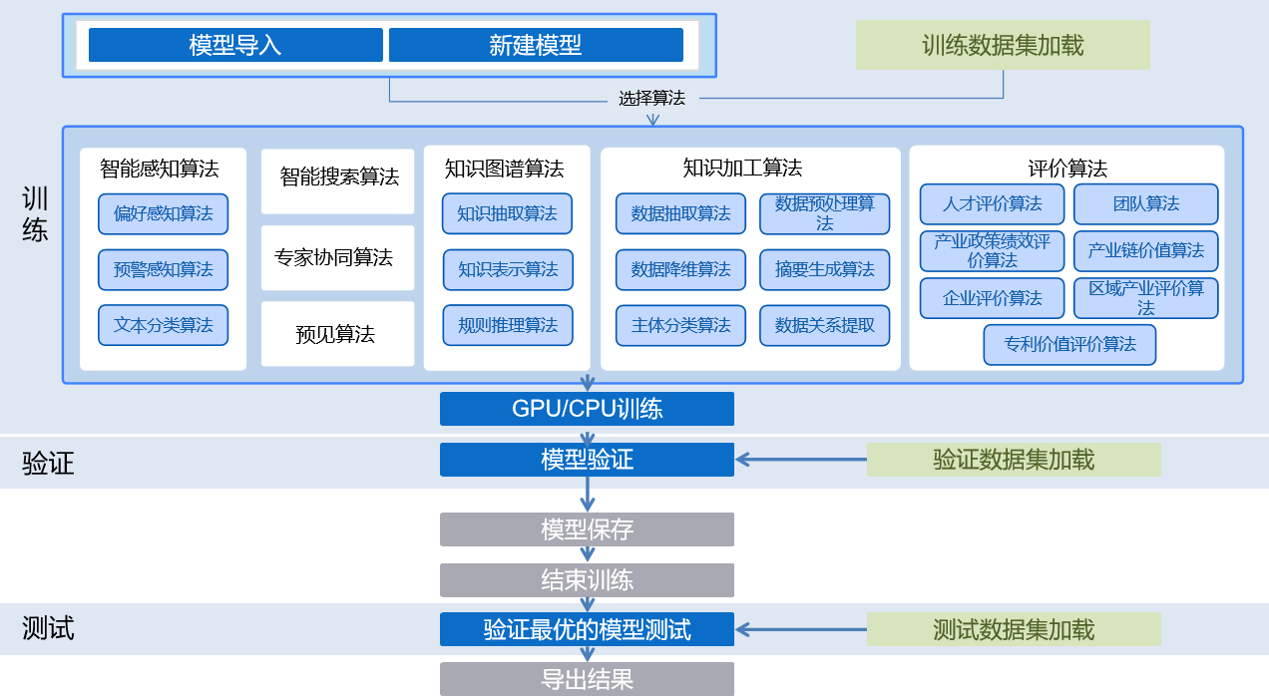
训练系统架构图
训练主要由三个部分组成。训练、验证和测试。其中保存模型的步骤在模型验证阶段，涉及的算法选择可以从算法库中获取，算法库包含7中常用领域算法以及第三方接入的算法。
管理系统面向管理用户，提供对模型工具库各类算法的管理能力，主要包括算法库的增加、删除以及修改还有模型库的一些编辑操作，其流程图如下图所示。
管理系统架构图
管理系统包括两个部分，算法库的操作和模型库的操作，这两个操作最后都会送到数据缓存系统以便回滚。算法库的操作包含算法的增加、删除、编辑以及更新，模型库的操作包括删除和编辑模型。一旦操作确认之后，这些变动的内容资料都会送到数据缓存系统当成备份的东西，以便不时之需。

（2）知识管理工具
结合全省科技发展战略规划和创新驱动发展重大问题研究、科技创新体系建设、科技体制改革、科技治理体系与治理能力现代化建设等重大理论与政策研究等工作,建设科技创新战略智库的业务需求，将平台产业文档沉淀，本地工作文档上传，部门通用文档留存，通过建立知识管理工具，打造科技知识中心共享资源，并提供入口，供研究辅助工作台调用。
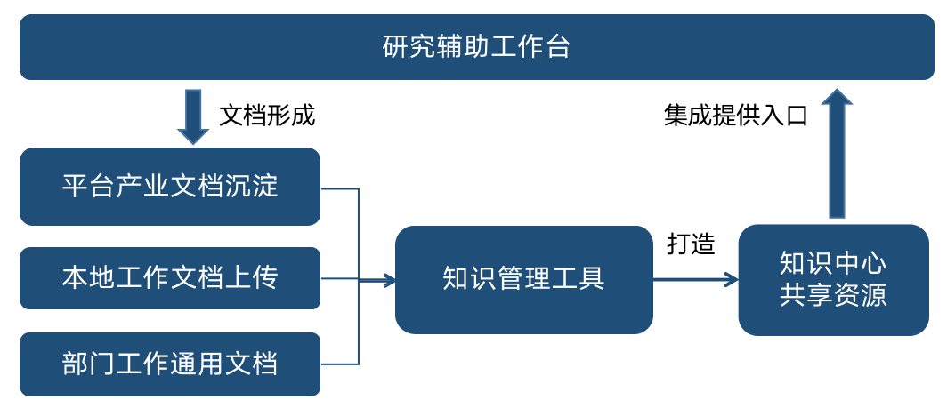
知识管理业务流程示意图

（3）智能调研工具
结合科技领域研究的业务需求，根据省创发院日常调研场景，借助文字识别、语音识别、问卷调查、智能笔记等智能调研工具，为研究员的调研提供相关辅助功能，优化调研流程提升调研效率，为全省科技创新领域相关问题的统计、调查、研究提质增效，为领导决策提供数据支撑。
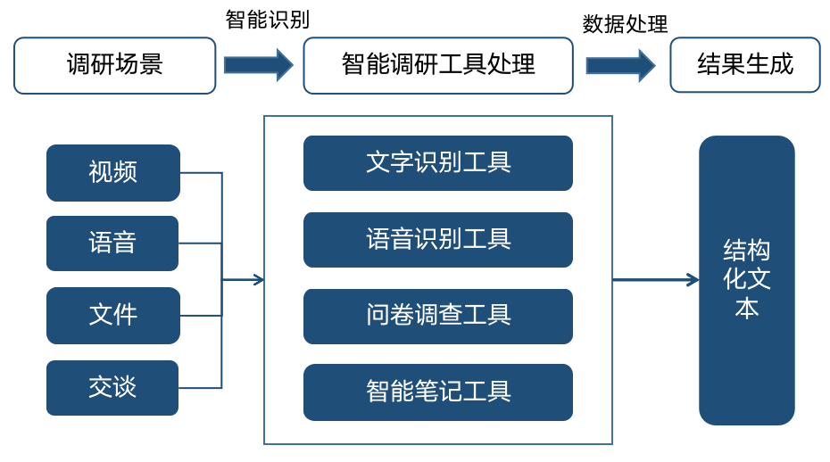
智能调研工具业务流程图

（4）专家协同工具
用户发起对行业、科研专家的咨询需求，专家工作台借助于大数据分析、知识图谱等技术构建专家画像，进一步融合专家关系网络，为企业推荐专家、构建专家团队，提供人才支持。
平台提供在线协同工具，依托智能分析引擎能力为专家团队分解及纠错当前行业最新科研数据，减轻数据调研压力；为专家用户协同交流提供可靠辅助工具，将传统的研讨过程电子化、数字化；最终形成综合全面、权威可靠的行业分析报告。
专家协同产业规划服务流程

（5）地图引擎工具
结合全省区域创新发展重大问题研究，科技促进区域发展与区域创新发展监测等业务需求，通过引入地图引擎API，设定地图容器数，创建地图场景。输入矢量空间、栅格空间、模型等数据与地图服务，对地图数据进行输出处理。同时结合图层控制、地图操作、地图定位等操作，最终支撑上层可视化应用。
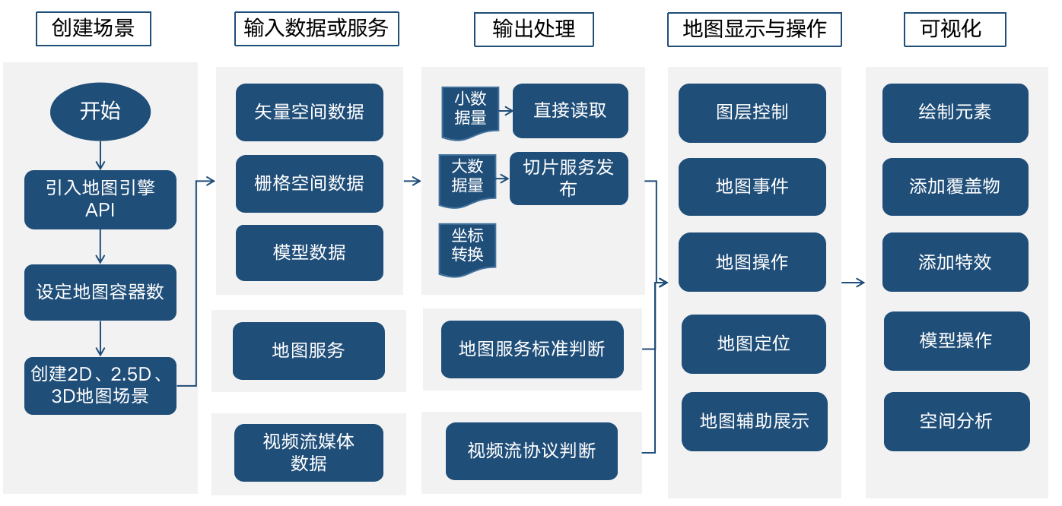
地图引擎业务流程示意图

（6）知识图谱工具
图谱知识工具各业务流程的细节描述如下。
1、知识抽取。从不同来源、不同结构的数据中进行知识提取，形成知识（结构化数据）存入到知识图谱，具体包含有实体抽取，关系抽取和属性抽取。对于日志、XML等半结构化数据和文本等非结构化数据，进行知识抽取，提取出相应的机构名、人才名、技术词等知识后与结构化数据、第三方数据库进行整合。
2、知识数据整合。包括收集、整理、清洗第三方数据源的数据，转换新的结构化数据形式，为进一步的知识建模提供统一的数据结构。
3、知识建模表示。通过概念管理、属性管理技术实现，其中包含对人才、产业链等不同场景的知识模式管理、知识模式可视化和规约推荐和管理。
4、知识融合。实现不同维度的知识进行统一化处理。包含对知识进行校正对齐、并对其进行质量评估、知识推理与知识更新。
知识矫正。对于别名、重名等造成歧义的知识，进行实体对齐、属性对齐；对于缺失、老旧、错误的知识，进行知识推理、知识更新、属性校正。
知识融合质量评估。质量评估集中判断知识图谱中三元组的上下位问题，属性不合逻辑问题，关系不合逻辑问题，在一定程度上可转化为知识图谱错误检测。
知识推理。通过各种方法获取新的知识或者结论，使得这些知识和结论满足语义。其具体任务可分为可满足性、分类、实例化。可满足性体现在本体上或概念上，在本体上即本体可满足性是检查一个本体是否可满足，即检查该本体是否有模型。如果本体不满足，说明存在不一致。概念可满足性即检查某一概念的可满足性，即检查是否具有模型，使得针对该概念的解释不是空集。分类，即通过一些客观认可的推理公式，计算新的概念包含关系。实例化即计算属于某个概念或关系的所有实例的集合。
知识更新。随着时间的推移而不断产生的新的信息知识的更新接口，对新加入的知识同知识图谱内的知识产生关系更进一步完善知识图谱。
5、知识应用
图谱可视化。包括图谱探索、时序探索、路径发现、地图分析、轨迹分析、时序路径发现、关联关系等可视化展示功能。
图谱布局及统计。具体包括设定图谱相关样式、视图缩放配置、设定图谱概念显示的层数、添加分析节点、设置节点样式、筛选节点等图谱编辑设置相关功能。

2.图谱公共服务平台
基于知识图谱工具，结合具体业务数据、关系和属性进行关系的连接，形成相应的产业链图谱、创新图谱、招商图谱和人才图谱。
针对政府决策者与产业研究员，协助实现精准把握产业链上下游关键环节，以及感知和招揽全球优质人才，感知和引进科技成果项目，助力政府招商实现高效的强链补链。
针对产业企业者，帮助其厘清产业链上下游关键价值，企业发展赛道前景，助力企业产业扩张并购高效决策。

3.产业监测分析平台
平台用户包括科技管理部门、高校院所、服务机构、企业、运营商等多个角色。具体业务模块见以下流程图：

（1）科技创新产业监测业务流程图
基于推动科技与经济深度融合、战略性新兴产业创新发展、传统产业改造升级、培育优良产业生态、提出科技创新和产业发展方向、推动企业科技创新能力建设的业务需求，通过建设科技创新产业监测功能模块，汇聚产业经济、企业经济、创新资源及科技园区发展态势数据，实时监测科技创新产业，把握产业发展的动态和趋势，为产业的创新发展决策提供信息化支撑，提高省创发院决策支持能力，推动省科技创新和产业发展。具体业务流程如下：
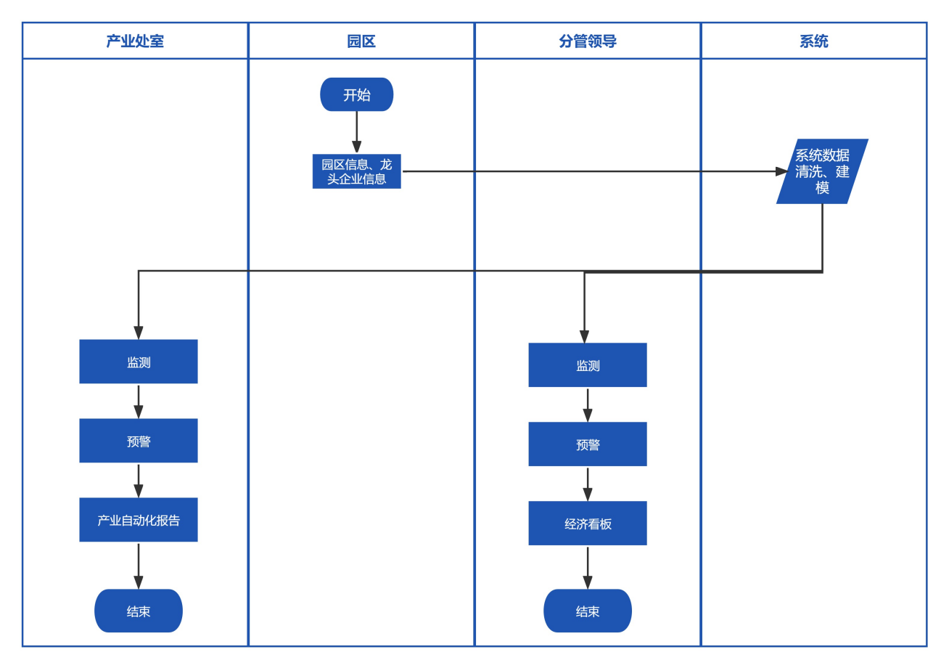

（2）科技设施规划业务流程图
为在科学技术前沿取得重大突破，解决科技创新发展的战略性、基础性和前瞻性科技问题，省创发院按照国家总体战略部署，借鉴国内外知名科学中心建设经验，对开放运行的大型科学技术研究设施进行规划，加快布局建设具有显示度的标志性重大科技基础设施，围绕信息、生命、材料三大学科领域布局具备学科通用性的设施集群。为能够更好满足相关业务需求，需要对全球科技基础设施进行监测和分析，得出符合我国及适应山东省发展设施分类并进行研究和产出。具体业务关系流程图如下：
科技设施规划业务关系流程图

（3）科技创新招商引资业务流程图
为推进山东省科技创新发展，深入分析区域创新发展监测评价，助力省创发院开展重点领域、重点产业和重大创新平台的创新评价和分析研究工作，通过建设科技创新招商引资功能模块，基于信息分析和山东省科技创新发展需求，收集和分析潜在的科技创新项目相关信息，助力制定针对性的招商策划和推广方案，吸引外部的资金和资源，引入优质的科技创新项目，为山东省科技创新发展提供有力的外部资源引入渠道，推动山东省科技创新和产业升级，提升山东省科技创新和产业发展的竞争力和影响力。
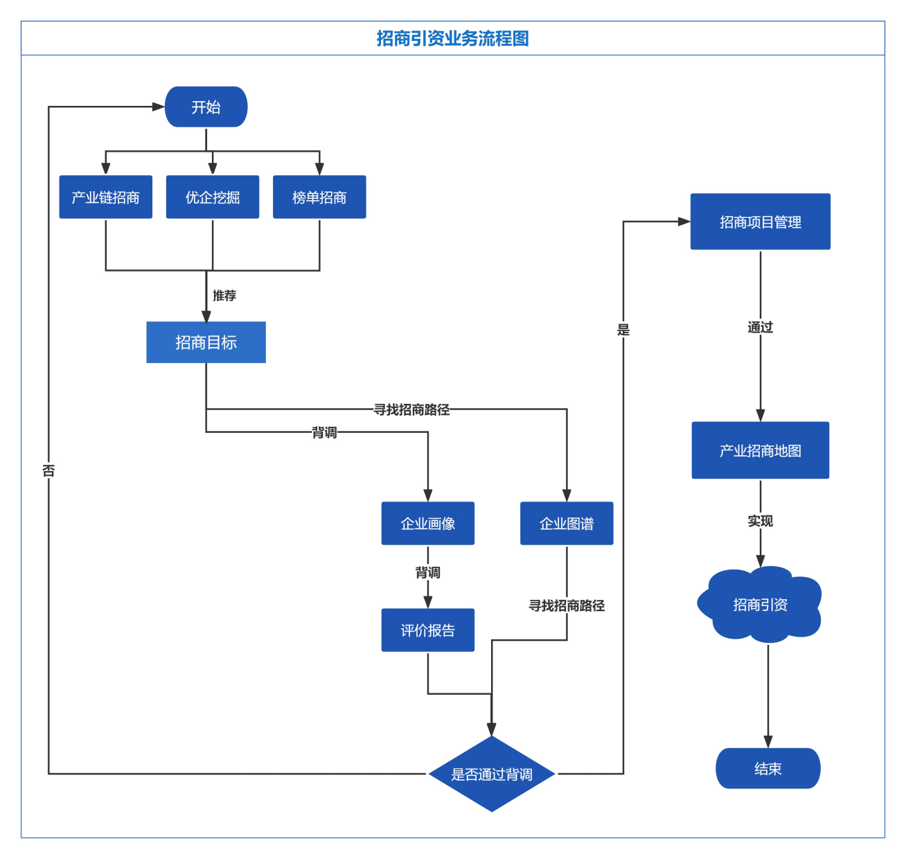

4.研究辅助平台
在获取研究数据后，智库需要挖掘数据背后隐藏的信息，对结构化数据、非结构化数据进行处理，包括数据预处理、文本处理、语音处理、数据可视化。对平台的海量数据资源，采用科学有效的研究分析方法，利用知识建模、知识融合的方式，通过平台对数据进行自动化、智能化分析，有效避免因为人的主观性导致的数据分析缺陷。
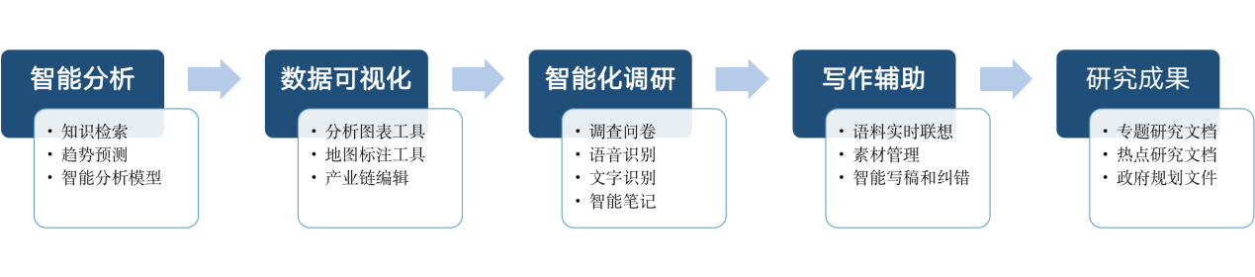
智能研究业务流程示意图

（三）数据分析

1.数据来源
基于全省统建的共享交换平台实现各级政务部门的数据接入，包括经济总量、产业发展、国内贸易、财政金融、居民收入消费、资源环境、地区生产总值、第一产业增加值、第二产业增加值、第三产业增加值、社会消费品零售总额、地方一般公共预算收入、企业数量、高新技术企业数量等政府数据。
基于全省统建的一体化大数据平台实现对第三方数据进行统一采集汇聚，并按需提供至公共数据融合应用服务平台，促进政务数据和社会数据的关联分析和融合利用。
基于项目规划和现实需要实时或及时地全面获取原始数据，从自建数据库、共享数据资源、大数据采集资源等渠道采集数据资源。

2.数据应用

（1）开放共享
根据省政务数据和社会数据汇集共享应用的工作部署，积极配合处理其他部门、单位提交的数据资源申请，按照数据开放共享的安全机制对外提供数据服务，为全省数据创新应用提供有力支持。

（2）挖掘分析
对公共数据资源和社会数据资源进行深层次的整合、挖掘、分析，为全省公共数据资源开发利用提供支撑。

（四）数据量大小
考虑到数据存储的每年递增，以及后续业务发展需要，系统业务数据存储资源暂估为20TB。

（五）访问量分析
访问量需结合实际业务需求开展情况综合评估。

（六）服务对象
省科技厅、省创新发展研究院、企业、高校、研究院所等。

四、项目设计方案

（一）总体架构设计
为打通业务应用的数据流、业务流、决策流，在统一平台上提升多场景应用能力，实现部门业务全景展示、辅助决策、监测预警、应用协同等功能，打造科技大脑雏形，本期将在23年建设项目的基础上，新建研究辅助平台、产业监测分析平台、图谱公共服务平台及业务中台，其中研究辅助平台为智库研究服务领域提供除项目全过程管理服务平台以外的其他业务相关功能，主要为基于业务中台的公共支撑能力，构建智库研究辅助功能，如提供智能化调研、写作辅助、多维数据搜索、深度研究报告、研究方法材料共享、结合专家智慧支持完成报告编制等。产业监测分析平台为产业生态服务提供除黄河流域大市场项目以外的其他项目功能，主要有科技领域的产业监测分析、项目融资、设施规划等。图谱公共服务平台主要实现知识建模、知识获取、知识融合、知识存储和知识计算的综合引擎，实现应用场景和业务需求的多维度知识获取和挖掘；形成产业链、招商、创新、人才四大图谱。业务中台作为应用支撑层，为各系统业务应用提供支撑工具，主要有知识管理工具、地图引擎工具、专家协同工具、智能调研工具、知识图谱工具、模型工具库等。
总体架构图如下图所示：


（二）云原生设计
基于微服务架构设计，将业务系统拆分为多个可以独立开发、设计、运行的服务组件，采用业务敏捷化、去中心化设计思路，通过降低业务之间的耦合度，使业务能够更有弹性地快速迭代。提供技术支撑服务，包括微服务治理、容器服务、服务总线等技术支撑服务，通过构建标准化、组件化的技术体系，提高系统并发处理性能和系统稳定性。

1.服务化能力
对外提供标准化服务能力，并沉淀基础管理、信息发布、数据统计、智能分析、可视化分析、可视化呈现等微服务，为应用系统提供共用服务能力。服务间采用轻量级的通信方式，实现各服务间的互通互联、互相协作。

2.弹性能力
通过预设策略监控Pod的资源CPU使用率，一旦达到了设置的阈值，就做策略来决定它是否需要增加，做策略的时候还需要一个周期，持续五分钟都发现CPU使用率高，就增加Pod的数量来减轻它的压力。也可以设置策略，持续五分钟之后，压力一直都很低，那么会减少Pod的数量。监控CPU的使用率，然后来决定是否增加或者减少Pod的数量。

3.无服务器化程度
优先使用云数据库、云文件存储服务（如山东省统一技术平台无法支撑，再采用传统方式自行安装部署）。

4.可观测能力
该项目建设依赖的基础通用型组件以及建设的业务系统需具备软硬件发生错误时要能快速恢复，从日志审计、监控到链路追踪等功能。
链路追踪（TracingAnalysis）为分布式应用的开发者提供完整的调用链路还原、调用请求量统计、链路拓扑、应用依赖分析等工具。能够帮助开发者快速分析和诊断分布式应用架构下的性能瓶颈，提高微服务时代下的开发诊断效率。
1)支持链路追踪的仪表盘展示；
2)支持服务的拓扑图；
3)支持服务的链路追踪；
4)支持服务的告警。

（1）链路追踪
Skywalking是由国内开源爱好者（原OneAPM工程师）开源并提交到Apache孵化器的产品，它同时吸收了Zipkin/Pinpoint/CAT的设计思路，支持非侵入式埋点，是一款基于分布式跟踪的应用程序性能监控系统。它专为微服务、云原生和基于容器的架构而设计，包括了分布式链路追踪，性能指标分析和服务依赖分析等功能。
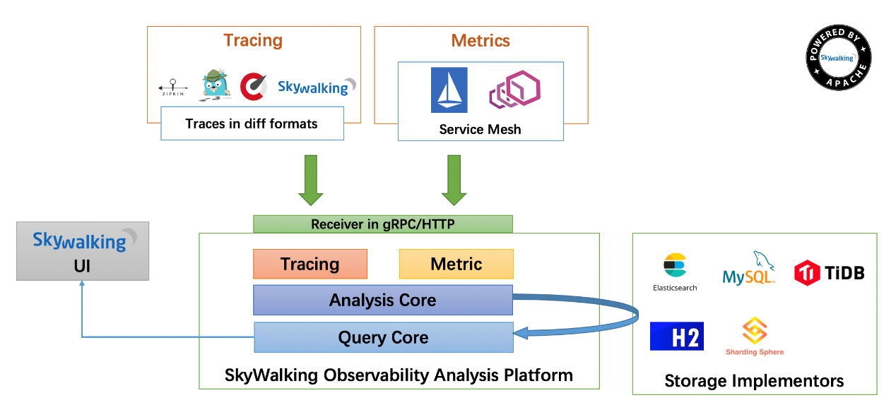
Skywalking总体由四个部分agent、collector、webapp-ui、storage组成。从上到下是应用层接入，可以使用无入侵性的agent探针接入，通过HTTP或者gRPC讲数据发送至Skywalking分析平台collector，collector对接受到的数据进行聚合分析，最后存储至storage中，这里支持多种存储方式，比较常用的有H2和ElasticSearch，最后可以由webapp-ui对所有的数据进行展示。

（2）服务监控
Spring Boot Admin是由 codecentric 组织开发的开源项目，用于管理和监控SpringBoot应用程序。应用程序作为Spring Boot Admin Client向为Spring Boot Admin Server注册（通过HTTP）或使用SpringCloud注册中心（例如Eureka，Nacos）。 UI是的AngularJs应用程序，展示Spring Boot Admin Client的Actuator端点上的一些监控。常见的功能或者监控如下：
1)应用运行状态，如时间、垃圾回收次数，线程数量，内存使用走势。
2)应用性能监测，通过选择 JVM 或者 Tomcat 参数，查看当前数值。
3)应用环境监测，查看系统环境变量，应用配置参数，自动配置参数。
4)应用 bean 管理，查看 Spring Bean ，并且可以查看是否单例。
5)应用计划任务，查看应用的计划任务列表。
6)应用日志管理，动态更改日志级别，查看日志。
7)应用 JVM 管理，查看当前线程运行情况，dump 内存堆栈信息。
8)应用映射管理，查看应用接口调用方法、返回类型、处理类等信息。

5.韧性能力
平台具备秒级切流，熔断、限流、降级、多活容灾等韧性能力。客户端向微服务网关请求，如果客户端通过微服务网关进行权限校验、限流控制，微服务网关则会将网关请求路由转发至数据缓存，如果缓存未命中，则进入接口监控，经过接口监控后转发至代理服务，代理服务响应后再次返回原调用链。如果缓存命中，则返回数据到客户端。如下所示：
1)流量控制是一个计算机网络的网络交通管理技术，从而延缓部分或所有数据包，使之符合人们所需的网络交通规则，速率限制的其中一种主要形式。
2)通过对请求的QPS、线程数进行阈值设置，对API进行流量控制。当前API的流控基于路由ID和API分组两种类型。
3)设定降级规则，降级策略可以依据RT、异常比例、异常数进行设置；时间窗口是指在满足降级条件时，在下一个时间窗口将会执行降级。当再下一个时间窗口到来时，会根据请求情况，决定是否取消降级。

6.自动化能力
开发和运营团队基于DevOps以速度、质量和控制协作构建、测试、部署和监控应用程序，平台支持敏捷开发，实现快速交付，缩短版本发布间隔时间，提高可靠性。主要包括项目管理、配置管理、持续集成、持续部署、自动化测试和持续交付等。
通过极简的图形化向导式 UI 实现工作负载管理、镜像管理、资源管理、应用配置管理等 Kubernetes全功能。
安全与权限管理
多租户：提供基于角色细粒度（fine－grained）的多租户统一认证与三层级权限管理。
统一认证：支持与企业基于 LDAP / AD 协议的集中认证系统对接，支持单点登录 （SSO），以实现租户身份的统一认证。
权限管理：权限等级由高至低分为集群、企业空间与项目三个管理层级，保障多层级不同角色间资源共享且互相隔离，支持租户之间网络策略可视化管理，充分保障资源安全性。
审计：提供完善的审计功能，支持追溯查找操作信息以及监控告警等事件
策略管理：兼容主流关于策略等项目 Open Policy Agent（OPA），权限策略、安全策略都可以通过 OPA 通用的框架实现策略的统一管理
授权管理：支持 OAuth 2.0 授权标准，便于对接、集成第三方应用
可视化集中运维：全监控运维功能可通过可视化界面操作，并以图形化方式展示，同时，开放标准接口，易于对接企业运维系统，以统一运维入口实现集中化运维。
立体化秒级监控：秒级频率、双重维度、十四项指标立体化监控。在物理资源维度，提供CPU 利用率、内存利用率、CPU 平均负载、磁盘使用量、inode 使用率、磁盘吞吐量、IOPS、网卡速率、容器组运行状态等九项指标，在应用资源维度，提供针对应用的CPU用量、内存用量、容器组数量、网络流出速率、网络流入速率等五项监控指标。并支持按用量排序和自定义时间范围查询，快速定位异常。
开放对接第三方监控数据：兼容主流开放监控框架 Prometheus Exporter，支持用户根据业务自定义监控面板，无缝展示到 KubeSphere UI 控制台
事件管理：支持租户粒度级别到事件管理，用户可以检索自己租户下的事件，如监控告警和业务的运维事件
定制化告警：支持自定义告警策略类型、告警规则和告警接收方式。
支持自定义告警策略类型、告警规则和告警接收方式，支持微信、Slack 等通知方式。
持续集成 / 持续交付 （CI / CD）
即点即用的 DevOps：基于 Jenkins 的可视化 CI / CD 流水线编辑，无需对 Jenkins 进行配置，同时内置丰富的 CI / CD 流水线模版，DevOps 功能即点即用。
端到端的流水线设置：支持从仓库 (GitHub / SVN / Git)、代码编译、镜像制作、镜像安全、推送仓库、版本发布、到定时构建的端到端流水线设置。
安全管理：支持代码静态扫描以对 DevOps 工程中代码进行安全管理。
日志：日志完整记录 CI / CD 流水线运行全过程。
应用统一管理：一键部署应用到物理机、虚拟化、云等任意基础设施平台上，并可实施统一的操作，如 APM、应用变更和发布、应用上下线审批、版本控制等，从而实现应用管理标准化，大幅降低应用运维管理难度。

7.其他
此外，平台从建设上遵循以下3点：
①容器化
在构建微服务的过程中，利用容器技术轻量级、秒级部署、易于移植、弹性伸缩等特点，实现隔离与共享的有机统一，保证每个容器进程都有自己独立的进程空间，又可实现标准化接口的共享，为政务中台微服务架构的高效运用建立了技术支撑。容器服务内容包括：配置中心、容量分析、资源调度、配额管理、容器引擎、容器编排、镜像服务以及容器监控。
②虚拟化资源要求
1）应用类服务，配置不可超过8核32G；
2）尽量使用云上服务，如RDS，中间件，消息队列等
③组件沉淀
1）基础通用型组件如下所示：
1、工作台服务：工作台服务为业务和管理用户的主要操作台，用户可根据自己的使用习惯、喜好、时间等特性个性的定制化相关内容。
2、组织与授权服务：具有矩阵式的权限管理模式，可对各组织进行权限设置，也可对用户角色进行权限分配。
3、消息推送服务：可通过站内信、短信等方式推送给管理人员进行办理事项的提醒。
4、文件对象存储服务：实现对系统内所有文件的统一管理；统一文件存储、处理、访问服务
5、日志管理服务：系统内的各个应用提供日志记录功能，支持对日志进行审计，实现对整个系统的日志进行统一管理
6、工作协同服务：以工作流引擎为核心为各业务应用提供支撑。通过工作流将各个操作步骤之间规则衔接起来，为实现各个业务之间协同办理提供能力支撑
2）行业通用型组件如下所示：
1、项目统一查询。实现科技项目全过程管理统一查询。
2、文件下载服务。方便用户对项目资料进行导出保存，提供项目文件的下载服务。

（三）应用系统设计

1.业务中台
业务中台是一个提供情报和创新产业服务的引擎，业务中台在数据治理系统形成的各类要素库、专题库和图谱库的基础之上，面向不同用户提供知识关联查询、分析、智能挖掘与可视化展示服务。
业务中台由智能调研工具，知识管理工具及模型工具库等各类专业引擎和辅助工具组成；依托于智能分析引擎，实现对需求方业务的感知，在此基础上开展数据、资源、服务和工具的关联分析。另外，提供需求与服务的匹配、服务与数据的匹配、海量异构数据的处理和建模、专家资源的汇集和对接、报告的智能撰写、面向需求方的智能应用等智能化工具。
业务中台具体分为以下三类：一是为其他场景作底层算法或模型支撑的模型工具库，二是提供基础分析能力为上层应用服务矩阵做支撑的基础型工具，如智能调研工具等；三是结合实际业务场景，集成数据分析能力与系统页面的业务型工具，如地图引擎工具，知识管理工具及专家协同工具等工具。
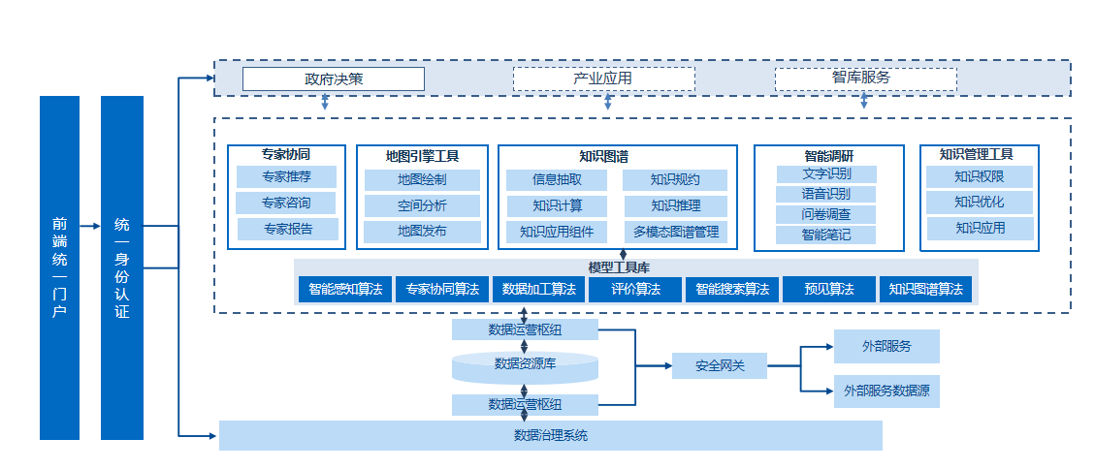

（1）模型工具库
模型工具库的主要是给用户提供简单的接口进行算法调用，内部汇总整个系统的所有模型算法以供调用。该系统主要集成7大类基础算法模型，形成统一的算法工具库。具体包括智能感知算法，智能搜索算法，专家协同算法，知识图谱算法，数据加工算法，预见算法，评价算法等；同时能够提供第三方算法的接入、入库、更新等功能。
模型工具库实现对业务中台智能分析引擎算法的统一管理。同时，算法库管理为算法库对外服务提供统一管理入口，包括算法编辑、算法训练测试、算法调优及第三方软件工具库的接入等。从而为上层科技应用服务提供算法模型支撑。
算法编辑指针对算法的增加，删除，升级，二次开发等；算法训练测试指通过接入基础数据、加工后的数据进行模型算法的训练和测试来对算法进行算法参数更新等；算法的调优和定制化指通过实际的业务、场景，中间结果输出对模型进行调参调优，针对不同算法的组合和定制化，达到算法模型库调优的目的。
算法库包括业务中台智能分析引擎涉及的7大类基础算法模型，系统的整体功能图如下图所示。
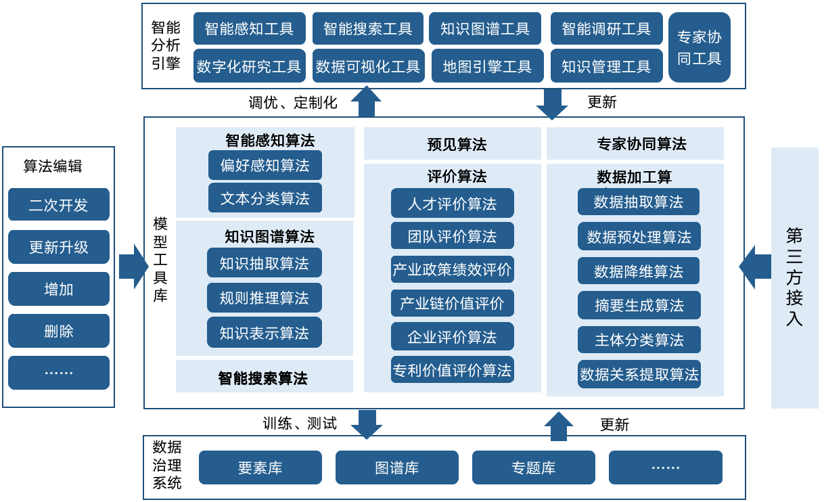
模型工具库功能结构图

①智能感知算法
智能感知算法包括偏好感知算法、预警感知算法和文本分类算法三种；主要为通过对用户偏好感知构建用户行为画像，同时对企业行为进行预警感知，从而为用户推荐其感兴趣和关注的动态信息。

A.偏好感知算法
1、用户产业偏好识别算法。用户产业偏好识别可根据平台使用客户行为计算用户对于产业方向、对象偏好。
2、用户投资偏好识别算法。根据平台使用客户行为计算用户投资偏好，包括赛道、投融资阶段、企业类型，企业发展阶段。
- 预警感知算法
1、企业经营风险预警算法。根据企业的自身实力和负面信息（包括：企业的行政处罚、注册资本金减少、动产抵押、负面舆情等）对企业的风险程度打分评估。
2、迁出企业预警算法。通过特征工程指标提取，训练现已迁出的企业主要指标特征及知识规则库，预测企业迁出行为。
3、舆情感情色彩判断算法。根据舆情文本中语义分析，对舆情进行积极、中立、消极判断。

B.文本分类算法
文本分类是指计算机将载有信息的一篇文本映射到预先给定的某一类别或某几类别主题的过程，其流程如下图所示。
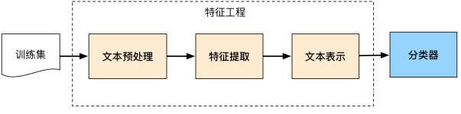
文本分类流程图
1、特征提取算法。（对应机器学习中的特征工程步骤，也叫做降维）。在向量空间模型中，文本的特征包括字、词组、短语等多种元素表示。特征选择的基本思路是根据某个评价指标独立地对原始特征项（词项）进行评分排序，从中选择得分最高的一些特征项，过滤掉其余的特征项。常用的评价有文档频率、互信息、信息增益、卡方统计量等。
2、自动挖掘语义算法。在文本分类方法中，Transformer是一种预训练的语言模型，可以有效地学习全局语义表示，并显著提高包括文本分类在内的自然语言处理任务。通常使用无监督的方法自动挖掘语义知识，然后构造预训练目标，使机器能够学习理解语义。Transformer可以在不考虑连续信息的情况下并行计算，适用于大规模数据集。基于Transformer方法最著名模型是BERT（Bidirectional Encoder Representation from Transformers）一个预训练的语言表征模型。

②智能搜索算法
智能搜索算法包括基于知识图谱的关联检索算法，基于对话的智能检索算法等。
针对对话的智能检索系统一般包括问答对数据集的清洗、学习词向量表征、模型训练、计算文本相似度、在问答库中选出与输入问题相似度最高的问题、返回相似度最高的问题所对应的答案等流程。
智能搜索算法针对重点文本通过某种方式进行向量化表示（word2vec、doc2vec、Elmo、Bert等），然后把这种特征向量进行索引（Faiss/Milvus），最终实现在线服务系统的检索，再通过一定的规则进行过滤，获取最终的数据内容。

③专家协同算法
假设经过基于潜在主题模型的项目均衡分组算法处理，得到了K个主题向量，每个主题向量表示为Ti=（t1，t2，...，tn），设项目评审专家的特征向量为E（e1，e2，...，en），其中n为科技领域专用词库中包含专用词的数量。那么一组项目与评审专家的相似度值可以用下式进行计算。
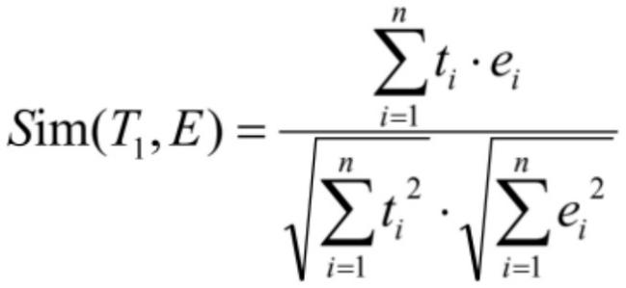
专家协同算法公式
由于科技项目与评审专家数据的特殊性，直接根据主题向量与专家特征向量的Sim（Ti，E）值对专家从高到低进行排序，设置阈值即可得到基于内容的topN专家推荐结果。
利用挖掘出的项目文档的主题信息进行专家推荐，有效地避免了新项目冷启动的问题，弥补了后续项目评审专家协同推荐方法的不足。若将基于内容的专家推荐方法与基于协同的专家推荐方法进行结合使用，则可以互相取长补短，大大地提高专家推荐的准确率。

④知识图谱算法
知识图谱算法包括知识抽取算法、知识表示算法，规则推理算法等。

A.知识抽取算法
知识抽取主要是面向开放的链接数据，通过自动化的技术抽取出可用的知识单元，知识单元主要包括实体（概念的外延）、关系以及属性3个知识要素。实体是知识图谱中的最基本元素，其抽取的完整性、准确率、召回率等将直接影响到知识库的质量。该算法具有为目标实体编写模板，进而在原始语料中进行匹配；通过机器学习模型对原始语料进行训练，然后再利用训练好的模型去识别实体；面向海量的Web语料进行开放领域的抽取等功能。

B.知识表示算法
知识表示学习的代表模型主要包括距离模型、双线性模型、神经张量模型、矩阵分解模型、翻译模型等。
1、距离模型。知识库中实体以及关系的结构化表示方法，首先将实体用向量进行表示，然后通过关系矩阵将实体投影到与实体向量同一维度的向量空间中，最后通过计算投影向量之间的距离来判断实体间已存在的关系的置信度。由于距离模型中的关系矩阵是两个不同的矩阵，故实体间的协同性较差，这也是该模型本身的主要缺陷。
2、单层神经网络模型。采用单层神经网络的非线性模型，模型为知识库中每个三元组定义了评价函数。单层神经网络模型的非线性操作虽然能够进一步刻画实体在关系下的语义相关性，但在计算开销上却大大增加。
3、双线性模型。双线性模型又叫隐变量模型（latent factor model，LFM）。双线性模型主要是通过基于实体间关系的双线性变换来刻画实体在关系下的语义相关性，有效刻画实体间的协同性。基于上述工作，可将双线性变换矩阵Mr变换为对角矩阵为DISTMULT模型，简化计算的复杂度，实验效果显著提升。
4、神经张量模型。在不同的维度下，将实体联系起来，表示实体间复杂的语义联系。神经张量模型在构建实体的向量表示时，是将该实体中的所有单词的向量取平均值，这样一方面可以重复使用单词向量构建实体，另一方面将有利于增强低维向量的稠密程度以及实体与关系的语义计算。
5、矩阵分解模型。通过矩阵分解的方式可得到低维的向量表示从而进行知识表示学习，典型代表为RESACL模型。该模型支持知识库中的三元组集合被表示为一个三阶张量，如果该三元组存在，张量中对应位置的元素被置1，否则置为0。通过张量分解算法，可将张量中每个三元组对应的张量值分解为双线性模型中的知识表示形式。
6、翻译模型。受到平移不变现象的启发，提出了TransE模型，即将知识库中实体之间的关系看成是从实体间的某种平移，并用向量表示。关系lr可以看作是从头实体向量lh到尾实体向量lt的翻译。该模型的参数较少，计算的复杂度显著降低。与此同时，TransE模型在大规模稀疏知识库上也同样具有较好的性能与可扩展性。

C.规则推理算法
知识推理是在已有的知识库基础上进一步挖掘隐含的知识，从而丰富、扩展知识库。知识推理的对象可以是实体、实体的属性、实体间的关系、本体库中概念的层次结构等。在推理过程中，需要关联规则的支持。知识推理方法主要可分为基于逻辑的推理与基于图的推理两种类别。由基本的规则推理算法可衍生出企业合作关系挖掘，企业竞争关系挖掘，企业供应关系挖掘，企业业务相似型算法等。
1、基于逻辑的推理方式
（1）一阶谓词逻辑。一阶谓词逻辑推理是以命题为基本进行推理，而命题又包含个体和谓词。逻辑中的个体对应知识库中的实体对象，谓词则描述了个体的性质或个体间的关系。基于谓词变迁系统的图形推理法定义了描述谓词间与/或关系的谓词，通过谓词图表示变迁系统，实现反向的推理目标，推理效率得到保障。
（2）描述逻辑。由一阶谓词逻辑上发展而来，目的是在表示能力与推理复杂度之间追求一种平衡。基于描述逻辑的知识库主要包括Tbox（terminology box）与ABox（assertion box）。通过TBox与ABox，可将关于知识库中复杂的实体关系推理转化为一致性的检验问题，从而简化并实现推理。
2、基于图的推理方式。基于path ranking等算法利用关系路径中的蕴涵信息，通过图中两个实体间的多步路径来预测它们之间的语义关系。从源节点开始，在图上根据路径建模算法进行游走，如能够到达目标节点，则推测源节点和目标节点间存在联系。
3、跨知识库推理方式。基于组合描述逻辑的Tableau算法，该方法主要利用概念间的相似性对不同知识库中的概念进行关联、合并，通过已有的知识完成跨知识库的推理。
4、知识图谱应用算法。基于知识图谱工具，针对实际业务需求，进行相应分析时需要使用的算法，包含但不限于以下算法。
（1）企业合作关系挖掘算法。企业技术合作、标准合作关系挖掘。
（2）企业竞争关系挖掘算法。根据企业提供的服务、产品识别企业竞争对手。
（3）企业供应关系挖掘算法。企业上下游、客户、供应关系识别算法。企业业务相似性算法。
（4）企业在行业中业务近似算法，判断是否处于同一产业链条或环节。

⑤数据加工算法
数据研究算法包括数据抽取，数据预处理，数据降维等。

A.数据抽取算法
ETL是解决数据抽取问题的主要技术手段，可支持3方面内容。“数据抽取”将数据从各种原始的业务系统中读取出来；“数据转换”是指按照预先设计好的规则将抽取得数据进行转换，统一本来异构的数据格式；“数据装载”将转换完的数据按计划导入到数据仓库中。
基于数据加工手段，针对实际业务需求，进行相应分析时需要使用的算法，包含但不限于以下算法。
1、政策数据处理算法。对政策支持对象、内容摘要、类型、支持细则的提取与结构化。
2、知识图表识别与提取算法。对研报的图片、表格进行自动切割、命名、存储的算法。

B.数据预处理算法
数据预处理算法支持以下两个方面内容。
一是从数据特定的概率分布中抽取样本点进行数据采样，对样本集进行调整以更好地进行调整并适应后期的模型学习。通过如使用SMOTE算法、Borderline-SMOTE、ADASYN等算法处理不均衡数据集，采用Informed Under sampling来解决数据丢失问题。
二是对特征进行归一化处理进而消除数据特征之间的量纲影响，使不同指标之间具有可比性，进而将所有特征都统一到一个大致相同的区间内，以便进行分析，归一化方式通常有线性函数归一化和零均值归一化，可结合产业应用进行分析计算：
- 产业标注算法。对全量数据集（含企业、政策、舆情、投融资事件、标准、研报等）进行产业标注。
2、产业环节标注算法。针对全量企业产业细分环节标注算法。

C.数据降维算法
常见的有主成分分析、KPCA、TSNE、LDA、NMF、神经网络自编码技术等数据降维算法，其中主成分分析是一种统计分析、简化数据集的方法，利用正交变换来对一系列可能相关的变量的观测值进行线性变换，从而投影为一系列线性不相关变量（主成分）来指示投影方向。

D.摘要生成算法
使用自动摘要生成算法能够从长文本中自动生成简短的摘要，这将大幅度节省时间成本和学习成本。
利用基于图的Page Rank排序算法对语义图中的节点及链接进行权重计算，抽取语义图中包含重要节点及链接的三元组结构生成多文档摘要。对文档集中的句子进行分句处理后，以提取出的各个成分为节点，以各个成分之间的语义关系作为节点之间的链接，构成句子的三元组结构表示。
利用基于改进编辑距离的中文句子相似度计算方法，可考虑利用语义词典如《How Net》、《同义词词林》等计算词汇之间的词义距离，赋予不同编辑操作以不同的权重，对文档语义图的节点进行语义聚类。在语义图中，将内容相似的节点进行归并，即实现文档语义图的结构优化。
语义图节点聚类流程图

E.主体分类算法
1、企业实体对齐算法。将所有数据集企业全称、简称、曾用名进行匹配。
2、企业产品提取与对齐算法。针对各公开网址多来源数据中采集企业产品信息对齐结构化算法。
3、企业行业分类算法。对企业国民行业经济分类进行修正。
4、企业行政区识别算法。根据企业注册地址、备案地址、企业名称等多维度数据对企业所属行政区进行识别。
5、企业规模分类算法。通过对多维度进行判断，将企业划分为大、中、小规模企业。
6、企业业务类型分类算法。通过对企业产品、专利、招投标等信息，判断企业研究、制造、服务等业务类型。
7、企业资本性质识别算法。通过对企业资本进行挖掘，将企业分为外商投资企业、国有企业、民营企业、央企等。
8、投资机构识别算法。从企业经营范围、名称等识别出用于投资业务的企业主体。
9、研究机构识别算法。从大量社会组织、企业数据库中识别主体类型为研究机构。
10、招投标数据实体识别算法。对招投标数据中的招标方、中标方、金额、货物等实体进行识别，实现数据结构化。
11、产业语料自生成算法。通过企业产品、专利、标准等众多语料，全产业生成关键词算法。

F.数据关系提取算法
1、企业股权穿透算法。通过企业股东和对外投资关系挖掘企业和企业间的股权关系，可向上向下无限穿透识别企业股权关系的算法。
2、标准溯源算法。全量标准之间关系穿透及规定和标准不间断比较。
3、同族专利实体识别。通过专利的同族情况，将国内外的同一条专利进行关联，分析国内专利申请人的全球专利布局情况。

⑥预见算法
预见算法支持预测颠覆性技术，颠覆性技术的识别与预测，本质上仍属于技术预测的范围。从识别模式出发将颠覆性技术的识别方法分为三种。主观判断、客观推导分析、主观判断和客观推导分析相结合。
主观判断是颠覆性技术识别研究在国家层面的识别研究中主要方法，主要有德尔菲法、技术路线图法和情景分析法等。
客观分析方法主要有基于专利、论文等数据的文献计量法。专利数据规范、可靠，可反映技术的市场商业化程度，从专利信息可把握技术特征、演化趋势。
不同的文献类型可以表征技术发展的不同阶段，如SCI论文反映技术研究的基础阶段，EI论文反映技术研究的应用阶段，专利数据则反映技术研究的试验发展阶段。

⑦评价算法
评价算法包括人才评价，团队评价，产业政策绩效评价，产业链价值评价、企业评价算法、区域产业评价算法及专利价值评价算法等。

A.人才评价
传统的人才学术评价多采用同行评议制，或者采用信息计量学的方法（发表文献数量和文献被引次数）评价。即通过对科技成果的评议和鉴定、定期考核、实践考验以及各种竞赛等活动来评选和发现人才。
h指数是一项旨在评价科学家个人绩效的指标。h指数的定义是一个科学家的分值为h，即当且仅当他发表的N篇论文中有h篇论文每篇被引次数不少于h，他剩下的（N－h）篇论文中每篇论文的被引次数都小于h。h指数是引文影响力和论文产出力二者相结合的测度指标，支持任何层次对象的评价研究，尤其是对科学家个人科研成就的评估。h指数是累积指标，支持科学成就峰值与持久绩效，与传统的文献计量的指标有较高的相关性。

B.团队评价
评价指标体系构建的原则是对高校科研创新团队的评价应包含三个因素。
1、团队投入。团队投入中包括高科技人才、固定资产、R＆D经费和非R＆D经费，体现创新团队的潜在实力，所以以上指标是评价考核的主要内容。高科技人才情况包括国家杰出人才（长江学者、院士等）、正高职称人数、副高职称人数、中级职称人数及其他团队成员；固定资产净值包括实验室场地和各种专业设备；R＆D经费比重即研究开发费用支出额；非R＆D经费比重包括人员费用、固定资产折旧、专款支出及其他费用。
2、团队产出。团队产出中包括团队承担科研项目、论文及专著数、获奖成果数、专利及其他知识产权等表明社会承认团队的科研成果，以上四个指标是团队产出考核主要项目。承担科研项目包括国家级科研项目、省（部）重点科研项目及一般项目；论文及专著数量包括SCI、EI、SSCI、IM收录论文、国内一级刊物论文、国内二级刊物论文、国内其他正式刊物论文、中央级出版社专著及地方级出版社专著；获奖成果数量包括国家一等奖、国家二等奖、国家三等奖、省部一等奖、省部二等奖、省部三等奖；专利及其他包括国际专利、发明专利、实用新型和外观设计专利、品种保护权、软件著作权及其他知识产权。
3、团队效益。团队效益包括团队的人均产出率、资产（万元）产出率、研究人员培养及成果转化等表明团队科研创新的效率，以上四个指标是考核的重点。研究人员培养包括造就杰出人才数、新增博士生导师人数、新增硕士生导师人数、博士毕业获得学位人数、硕士毕业获得学位人数、获全国百篇优秀博士论文奖人数、组织或出席国内研讨会次数、组织或出席国外研讨会次数；成果转化包括成果转让收入和成果产业化收入。
根据以上分析，科研创新团队评价指标体系如下。
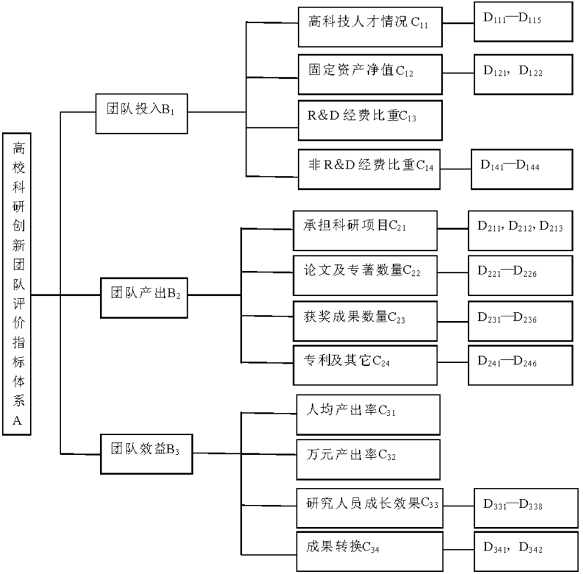
科研创新团队评价指标体系

C.产业政策绩效评价
1、评价范围：企业整体价值创造全部过程
单一评价主体时期。评价主要是为满足投资者生产管理的需要，只是对生产成果事后衡量，目的主要是寻找生产管理中问题，总结经验，提高管理水平。
二元评价主体时期。企业评价主要来自外部的债权人和不参与管理的投资者，评价的主要依据是企业的财务会计资料，管理控制资料等。
多元评价主体时期。不同的利益相关者分别参与到企业价值形成过程的不同阶段，评价范围应是企业整体价值创造的全部过程。
2、评价目标：企业价值最大化
一是利润最大化。在投资者作为唯一评价主体条件下，追求利润最大化成为评价目标。但利润指标的缺陷是没有考虑风险因素，易导致决策的短期行为。
二是股东财富最大化。追求为财富安全及最大化，和考虑企业的长期发展，即评价目标为考虑债权人。
三是企业价值最大化。企业长期价值有赖于员工的知识与能力，企业与投资者、客户、政府以及其他利益相关者之间关系，着眼于更广泛的利益相关者。
3、评价指标：财务评价与非财务评价有机结合
单一评价主体时期。产品和业务较为简单，如利润（当时最主要的指标）这种简单的指标就可支持比较需求，但尚未形成完整的指标体系。
二元评价时期。净资产利润率综合考虑投资者和债权人的评价要求。最能体现其评价特征的评价方法是杜邦分析法，以净资产利润率为核心，将若干个用以评价财务状况和经营成果的比率按其内在联系有机地结合起来，形成一个完整的指标体系，综合起来说明净资产利润率的变动。
多元评价时期。非财务指标作用日益凸显，更能反映企业价值形成过程不同层次，不同方面信息。企业绩效评价发展财务评价与非财务评价有机结合。如平衡计分法（BSC）比较适合经理人员进行内部管理，将投资者、顾客、员工三方的利益有机结合起来，通过满足相关利益实现企业价值的最大化。经济增加值法（EVA）和修正的经济增加法（REVA）则更适合于小股东等外部的绩效评价。

D.产业链价值评价
1、产业链长短板识别算法。通过纵向产业链企业布局、专利技术布局等对比识别区域产业链长短板。
2、产业规模测算算法。利用官方数据拆解法、市场规模需求推导法、企业层次产量法等获得产业规模及区域规模。
3、产业链环节经营数据计算算法。通过上市企业产业链标注结果和上市企业财务数据测算产业平均规模、平均利润、最高规模、利润、研发投入等经营数据。
4、企业主导产业模型。企业业务通常覆盖多个领域，本算法提供一种企业主营业务主导产业识别的功能。

E.企业评价算法
企业评价可从企业竞争力、企业投资价值、企业创新价值、企业成长潜力和企业区域拓展能力等5个维度进行制定模型，形成企业评价算法。
1、企业竞争力评价。利用企业规模、吸金能力、企业背景、创新实力、资质称号、扩张能力等因素评估企业的综合竞争实力。
2、企业投资价值。利用企业背景、吸金能力、创新活力等因素评估企业投资价值。
3、企业创新价值。利用企业授权专利、起草标准、高技术称号、研发投入占比综合衡量企业创新价值能力。
4、企业成长潜力。利用企业扩张速度、创新活力、融资速度等指标衡量企业成长潜力。
5、企业区域拓展能力。根据企业对外设立分支机构数量、企业对外投资企业数量衡量企业区域拓展能力。
6、企业市场占有率。针对企业总体市场份额、目标市场份额和相对市场份额进行计算。

F.区域产业评价算法
区域产业评价算法可从产业生态指数、产业竞争力指数等多维度进行评价。
1、产业生态指数。为客观衡量某区域产业生态系统，从企业配套支撑、创新环境、资本市场、宏观政策等角度，选取和产业生态相关可量化指标，搭建指标体系。
2、产业竞争力指数。从该区域产业规模、投资、创新、活力、政策角度综合衡量城市产业的竞争力，并在城市间进行产业多维度对比对标，按月更新指数。

G.专利价值评价算法
通过维持年限、法律状态信息、专利类型等对专利的价值进行综合评价（战略性新兴产业的发明专利、在海外有同族专利权的发明专利、维持年限超过10年的发明专利、实现较高质押融资金额的发明专利、获得国家科学技术奖或中国专利奖的发明专利）。

（2）知识管理工具
知识管理工具作为科技产业分析数据信息、关联关系等信息汇集和展现的载体，目标是实现平台内部科技产业报告、研究方法、分析文档的保存和分类，方便进行存储和分析使用。主要包括文档上传、文档分类与关联、知识的开发利用、知识文档的统计等功能。

①知识权限
将知识中心的内容配置相应的访问等级权限，可设置系统管理员、组织管理员、文档管理员。系统管理员可针对公开具体内容、访问权限账号进行设置；组织管理员可对团队群体中的成员设置相应权限，如发表新内容、上传新文档等；文档管理员支持对具体的文档进行查看、编辑、下载等权限的设置。

②知识导入
知识中心文档更多是偏向于科技领域研究相关的依据规范、以及研究过程中的资料、方法论，对研究成果可集中存档管理。其文档来源自本地文件上传，或者工作台作业中的文件授权自动存储沉淀或直接上传。支持对多种文件格式的展示，包括word、pdf、ppt、视频、图片等多种展现形式。

③知识审核
对文档内容进行审核，具体包括核对用户上传的知识内容完整性、准确性，包含图片、表格、链接、文件引用等内容是否缺失，分类、地市、用户分类等信息是否准确等，对文档质量进行把关。

④知识优化
协同各领域专家审核修改完善知识关键字、摘要等信息，以有效提升搜索精准度。

⑤知识打标
对已采纳的知识进行统一整理、加工，制定知识分类标准，对文档进行打标处理，方便进行聚集归类。将优秀知识与现有图谱信息进行关联共享，保障各类知识通俗、易懂、可读。

⑥知识应用
知识中心沉淀的文件中大部分知识内容是零散的、片段的、基于经验和项目产生的。这些内容与用户的使用方式和应用场景尚存在距离。
对已完善的知识进行结构化拆分，实现知识原子化，可以采用知识+场景的方式，对各类知识问题创建独立的标题与答案，以逐步支撑图谱使用过程中智能问答或查询的需求，帮助用户规避工作中的错误与问题。

⑦知识搜索
结合智能搜索引擎建立统一检索平台，帮助用户快速、准确地找到所需知识。提供关键字搜索、组合条件搜索等多种知识检索方式，以及热门关键词、搜索联想词等多种功能。

（3）智能调研工具
目前山东科技创新领域面临转型发展期，科技创新资源分配不均、产业上下游强弱环节发展失调、新技术产业发展扎推等问题凸显。传统调研方式在调查研究全面性、分析方法科学性、信息时效性、数据准确性、跟踪研究持续性、呈现方式灵活可视性等方面均有所欠缺或滞后，应该充分利用当前先进的智能调研手段，来支撑服务研究员的日常工作。
智能调研工具包括文字识别工具、语音识别工具、问卷调查工具和智能笔记工具等内容，并支持集成到研究辅助工作台中，为研究员的调研提供相关辅助功能。
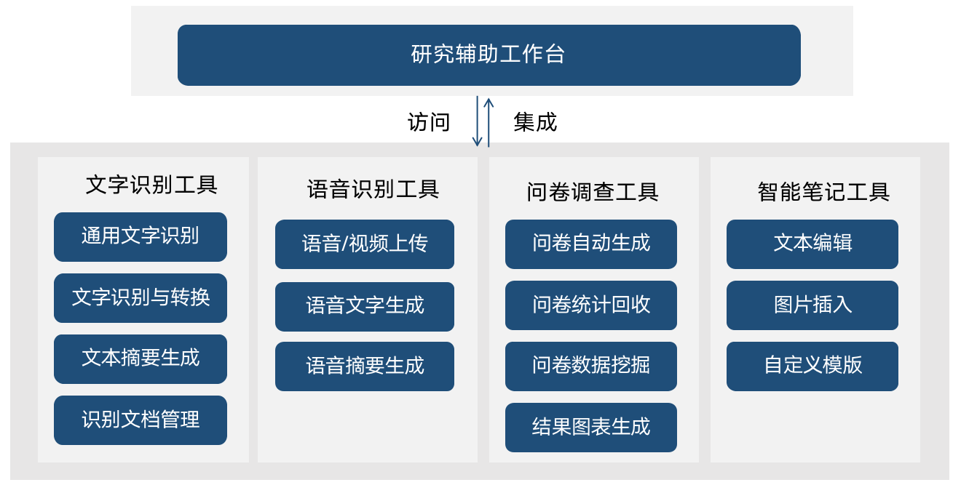
智能调研工具功能框架图

①文字识别工具
文字识别工具主要是减轻研究人员繁重的科技文档阅读以及文字录入工作量所开发的辅助工具，对资料中的如纸质文档扫描件、网络图片类型文档、实体文件等进行内容识别、格式还原、转换、提取、自动分类和简短摘要生成，以达到协助研究人员快速整理纸质或者图片类型文献的目的。
文字识别的基本原理就是通过扫描仪将一份文稿的图像输入给计算机。然后由计算机取出每个文字的图像。并将其转换成汉字的编码。其图像上的汉字可能是印刷汉字,也可能是手写汉字。然后对这些图像中的汉字进行识别。对于印刷体字符。首先采用光学的方式将文档资料转换成原始黑白点阵的图像文件。再通过识别软件将图像中的文字转换成文本格式。以便文字处理软件的进一步加工。
其具体工作原理包括以下几个方面：
传统的OCR技术通常使用opencv算法库，通过图像处理和统计机器学习方法从图像中提取文本信息，包括二值化、噪声滤波、相关域分析、AdaBoost等。根据处理方法可分为三个阶段：图像准备、文本识别和后处理。
1、图像预处理：图像预处理的目的主要是为了更好的文本行定位和识别，从而提高识别准确率，同时也可以进行图像美化，将美化的效果展现给客户，让客户更容易的进行校对和存储，常用的图像预处理模块有：去背景、倾斜矫正、透视变换、图像增强、方向校正、反光处理、反白处理等）。
2、文本行定位：即将文档图像的所有文本行进行定位，文本行定位的准确性直接影响到后面的文字识别和版面分析的整体效果。
3、文本行识别：OCR核心算法,对文本行文字信息转换成可编辑的文字信息，
4、后处理：根据规则和大数据分析（nlp）对识别结果进行矫正，提高字符识别的准确率。
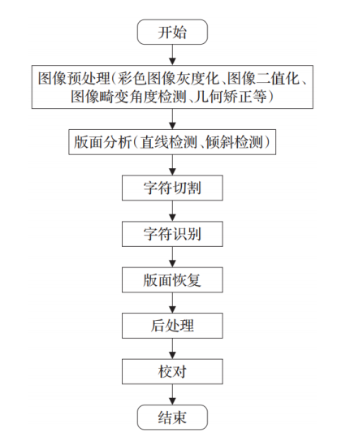
传统的文字识别流程图
基于深度学习图像文字识别流程包括：输入图像、深度学习文字区域检测、预处理、特征提取、深度学习识别器、深度学习后处理等。
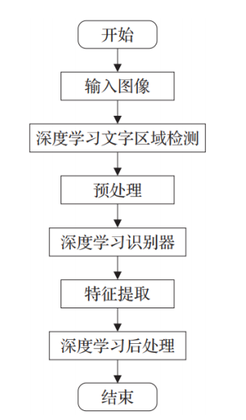
基于深度学习图像文字识别流程图
文字识别工具应具有的功能包括文档管理、通用文字识别、文档识别与转换和文本摘要生成。
1、通用文字识别。通过人工智能算法，实现调研人员根据科技业务需求，按单页或者批量对图像文档中的文字内容识别，转换为可编辑内容。
2、文档识别与转换。调用通用文字识别与文档版面分割等人工智能算法识别调研产生的相关pdf扫描件、图片与照片等文档，对其中包含的手写、印刷体等文本信息的识别与提取，并将文档的按照原有的标题、目录、段落、图表和文字内容相对位置进行自动排版，转换为文本文档格式，方便研究员的后续方案撰写。
3、文本摘要生成。提供文本摘要生成功能节约阅读时间成本，通过文档篇章和基于句法依存等相关自然语言处理技术，提取出关键的文字，应通过转述、同义替换、句子缩写等技术，生成更凝练简洁的摘要，供调研者研判文档的信息情况。
4、文档管理。对调研中所产生的图片、纸质扫描PDF、照片等文件上传到研究辅助工作台中，根据用户需求设定文件名称、标签、编号等信息。并对上述图像类文档文件进行调研文档的分类管理，实现调研材料的集中存储、管理以及按需调用/下载。

②语音识别工具
语音识别工具作为调研人员收集资料的一种辅助工具，在研究员进行调研工作时，将会接触到需要进行现场音视频记录的场景，而事后对音视频记录进行重听，提取其中重要的语音信息是一项耗时巨大的工作，为了提升此类工作的效率，需要有语音识别工具来进行支撑，用于将现场录音视频文件转换为文字，以减轻调研人员的调研工作压力。
语音识别技术是一种基于语音信号的特征参数提取和模式匹配的生物特征识别技术。它通过对输入的语音信号进行分析，从中提取出有用的特征参数，然后根据这些参数的模式进行匹配，最终确定输入语音中所包含的词汇、语句等信息。
在语音识别过程中，首先需要对输入的语音信号进行预处理，包括去除噪声、平滑处理等。接着，通过将语音信号转换为数字信号的方式，将其转化为计算机可处理的形式。这一步骤通常使用傅里叶变换（FFT）或离散余弦变换（DCT）等算法来完成。
接下来，需要从数字化的语音信号中提取出有用的特征参数。这些特征参数可以是声学特征（如音高、音量、基频等），也可以是语言模型相关的特征（如韵律、语法、语义等）。常用的声学特征包括梅尔倒谱系数（Mel-frequency cepstral coefficients,MFCC）、线性预测编码（Linear predictive coding,LPC）等；而语言模型相关的特征则包括n-gram模型、隐马尔科夫模型（Hidden Markov Model,HMM）等。
在进行特征提取后，需要将提取出来的特征参数进行组合，形成能够描述整个语音信号的特征向量。这一步骤通常采用矢量量化（Vector Quantization,VQ）或子空间模型（Subspace Model）等方法来实现。其中，矢量量化是将每个特征参数用一个实数表示，从而得到一个长度固定的向量；而子空间模型则是将特征参数映射到一个低维子空间中，使得在这个子空间内的特征向量能够更好地描述原始语音信号。
最后，需要利用机器学习算法来训练一个模型，使其能够在给定的语音信号和对应的文本之间进行匹配。常用的机器学习算法包括支持向量机（Support Vector Machine,SVM）、隐马尔科夫模型（Hidden Markov Model,HMM）、高斯混合模型（Gaussian Mixture Model,GMM）和人工神经网络（Artificial Neural Network,ANN/BP）等。这些算法可以根据不同的应用场景和性能要求进行选择和优化。
语音识别的流程首先是录音采集，使用麦克风等设备采集语音信号，并将其转化为数字信号。第二部是预处理，对采集到的数字信号进行去噪、平滑处理等预处理操作，以提高后续处理的准确性和效率。然后是特征提取，将预处理后的数字信号转换为声学特征或语言模型相关特征，并进行相应的处理和分析。接下来是特征向量表示，将提取出来的特征参数进行组合，形成能够描述整个语音信号的特征向量，并使用矢量量化或子空间模型等方法对其进行表示。随后是模式匹配，利用机器学习算法对提取出来的特征向量进行训练和建模，以便在给定的语音信号和对应的文本之间进行匹配。具体来说，可以采用隐马尔科夫模型或深度神经网络等方法来进行训练和建模。随后是结果输出，将匹配结果以文字形式输出，例如将识别出的文本显示在屏幕上或者输出到文件中。最终是优化改进，根据实际应用场景和用户反馈等因素，对系统进行优化改进，提高其准确性和可靠性。例如可以通过增加训练数据量、调整模型参数等方式来提高系统的识别率和鲁棒性。
语音识别系统的主要功能包括语音/视频上传、语音文字生成、语音摘要生成。
1、语音/视频上传。对调研中所产生的音频、视频等文件上传到研究辅助工作台的个人文件夹中，实现调研材料的集中存储、管理与调用。
2、语音文字生成。对音视频中的音轨进行提取，采用行业领先的智能语音识别深度学习算法，实现将多语种语音内容转换为文字及实时语音转写，生成可编辑的文本文件。
3、语音摘要生成。为了进一步提升对音频文件的信息提取效率，语音摘要生成系统应用以文本格式的文字内容作为输入，提取出关键的文字，应用先进的自然语言处理的算法，通过转述、同义替换、句子缩写等技术，生成更凝练简洁的摘要。

③问卷调查工具
问卷调查工具作为调研人员收集资料的一种常用工具，为减轻调研人员的调研工作压力，可以通过其制定详细周密的问卷，要求被调查者据此进行线上回答，并对活动过程进行准确、具体的测定，应用社会学统计方法进行量的描述和分析，获取所需要的调查资料。问卷调查工具应具有的功能包括问卷自动生成、问卷统计回收、问卷数据挖掘和结果图表生成。
1、问卷自动生成。自动生成产业调查问卷，提供多样式的问题形式与美化排版等，同时可以对已有的问卷模板进行存档复用。具体功能包括：
（1）可以自定义或直接选择系统中已有的调研问卷模板与问题/选项格式，问题与选项形式包括单选题、多选题、简述题、判断题等；
（2）根据调研问卷的基本元素和模板样式，自动排版并生成所设计的调研问卷等；
（3）支持用户对问卷格式、字体、背景等进行调整和美化；
（4）支持调研问卷存档、调取、复用和以PDF、Word等多种文件格式导出和导入。
2、问卷统计回收。支持在不同平台渠道下发电子问卷，或者将下发的纸质问卷通过拍照、扫描等形式批量上传到服务器中并识别和统计结果。针对电子问卷，可以监控问卷填写进度并将结果保存到服务器中，实现对调研问题的快速反馈。具体功能包括：
（1）生成调研问卷链接、二维码等，并对接各种类型平台接口；
（2）支持批量上传实体问卷的照片或扫描版本，通过文本识别模块识别图片中的有效信息，自动提取问题的答案内容，并上传到系统后台；
（3）记录回收调查问卷结果，并统计有效的调查行为，在后台对调研问卷结果情况进行监控记录，记录问卷回收曲线等；
（4）根据设定的条件排除识别非有效问卷，计算问卷有效率与问卷完整性。
3、问卷数据挖掘。问卷调查工具提供数据统计分析功能，对问卷结果中的结构化与分结构化数据进行分析统计，帮助研究人员快速准得出问卷结论。
4、结果图表生成。通过系统的数据可视化模块，研究人员可以将调查问卷的答案结果以可视化的形式展示出来，用户只需要进行简单的设定就可以得出期望的调研报告结果图表效果。图表的格式与背景可以根据用户需求进行排版优化，并导出到内容至研究员工作台中。

④智能笔记工具
智能笔记工具服务于调研人员的日常工作需求，实现用户相关的研究笔记与日常的分析记录功能，通过分类、标签等方式统一管理日记内容。具体应包含如下功能。
1、基本编辑。文本编辑、图片插入、表格编辑、导图编辑等；
2、模板编辑。可自定义工作模板，并内置若干工作模板，便于对内容的快速记录编辑，包括空白模板、会议模板、工作计划、康奈尔笔记、四象限法则、OKR工作法模板、番茄工作法、项目甘特图、读书笔记、工作计划、备忘模板等；
3、协同编辑。支持不同研究员分享笔记文件，在线协同编辑。

（4）专家协同工具
专家协同服务依托于平台汇聚的专家资源建立专家工作台，为专家开展协同工作，服务报告等业务提供支撑。
面向政府决策场景、产业应用场景、智库服务场景等相关服务场景，在创新决策、产业决策、招商引资、人才引进、智库研究等业务中，以问题和需求为导向，高效地组织全国的领域专家和战略专家，及时提供线上交互、集成研讨、专业研判与合作研究等协同服务。
专家协同工具包括专家工作台和专家报告两个功能组件，利用各类智能辅助技术和算法为专家协同提供智能支持；服务报告功能为专家提供报告辅助生成和协同编辑产业报告的能力。
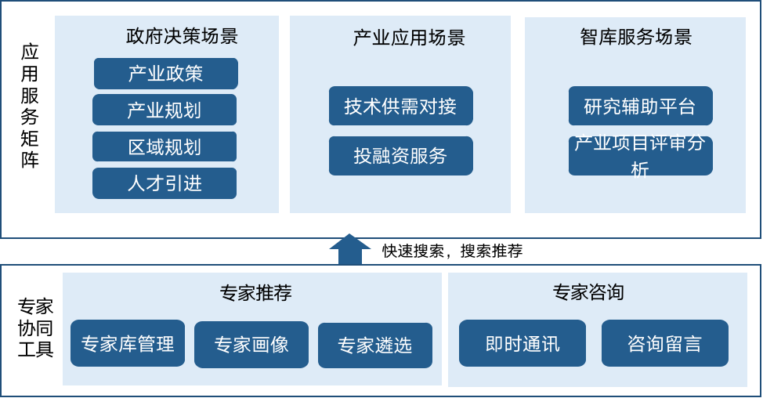
专家协同平台功能架构图

①专家推荐
平台构建各行业领域专家库，实现专家信息多渠道、多类型的灵活存储模式。通过分析专家池中的领域专家画像，实现专家遴选、自动推荐咨询专家等功能。

A.专家库管理
- 构建专家库。依托创新中心在海内外高层次专家资源积累和线下开拓，构建覆盖重点产业领域、源自核心企业/科研院所的专家资源库。专家类别涵盖企业管理者、技术研发人员、工程师、科学家、财务专家、投资专家等方面。
基于平台学者和人才数据资源，自动实现抽取和构建系统专家库。同时也支持专家通过自行填写专家申报系统完成专家库的建设；对专家库中的专家进行分类和标签化处理，精准定位和聚类并展示专家的工作性质、科研方向。
2、专家库自动管理。对专家数据资源结构化存储，预留出数据接口，为专家资源批量注入提供精准、完备的数据通道，定期对专家库进行更新。
3、专家库手动管理。为系统管理员提供单个专家手动入库的界面，将专家信息录入库中，可手动录入形成专家人才画像。
4、专家库信息安全保障。采用加密算法保障专家信息的安全性。

B.专家画像
1、专家关系网络。依据专家所在单位、参与学术活动、参与项目形成专家关系网络，并支持信息动态更新。
2、专家画像信息。针对上述模块构建的各行业领域共享专家库，制定专家基本属性，拓展属性等标签体系，构建专家画像信息，包括入库专家标准、基本信息、工作领域、个人经历、科研情况、身份信息、专家关系网络等详细信息。
3、专家需求感知。汇聚产业链生产中的人才需求。通过掌握产业链中的企业、科研机构、项目等发布的岗位信息，汇聚成实际的人才需求画像。通过产业链图谱构建人才需求画像。支持对产业链全流程、全链条、无遗漏谱的全流程完整覆盖；支持对产业链按照产业图谱进行细分到分环节、分领域，掌握颗粒度最小的人才需求；构建从上层研究的科技专家、中层研发的技术大牛到下层生产的产业工匠，梯度化的需求层次；支持生成准确、清晰、便于机器高效分析的需求信息。

C.专家遴选
专家遴选服务于多种业务场景，以推荐算法为基础给各类用户推荐合乎需求的专家人选；以算法筛选辅助人工团队组建，构建稳定协调具有创新活力的专家团队。
- 专家推荐。系统以专家库提供的海量专家数据为基础，对用户的需求进行系统分析，确定所需专家人才的类型；根据用户需求在专家库中进行检索查找、智能比对、精准匹配；深入分析专家科研成果、工作经历、行业地位、业务需求，为特定业务推荐合适专家人选。
- 专家合作网络。可基于底层文献库构建专家科研合作网络，进行数据定量分析，提高团队成员遴选的效率。
3、专家带头人。系统以专家库提供的海量专家数据（文献数据库、政策专利库、成果库、项目库等数据库）为基础构建专家团队遴选算法，同时支持检索查询专家库、精准匹配所需专家类型，构建科研合作网络确认专家合作团队以及对应的学术声望高的学术带头人。

②专家咨询
专家结合行业经验为政府分析提供科学建议，或者参与制定产业标准。同时服务于企业，为企业解读政策剖析红利。
1、咨询留言功能入口。专家查看留言后，可对留言进行回复，帮助用户解答疑惑。
2、咨询留言板权限控制。用户留言可设置留言可见性，同时对留言的内容也需要进行审查，避免恶意信息、骚扰内容等出现。
3、留言板内容审查。针对留言板的内容审查，将借助于第三方工具实现，通过调用第三方接口实现内容审查。

③专家报告
产业服务报告功能系统性整合项目各环节、各领域的专家评估意见，在产业链发展预测、产业链评价分析、产业政策绩效考核等多个场景下，依据海量科研数据和智能生成算法，生成初版专家技术报告文档。项目专家以初版报告文档为参考，根据项目实际需求及专业领域知识，展开专家讨论，在线协同编辑文档，最终生成证据充足、意见专业的项目协同工作报告，为项目开展和实施提供支撑，保障产业发展的布局规划和策略制定。

A.服务报告生成
服务报告生成为产业服务报告模块核心的功能，系统为专家用户提供各类产业服务报告的初稿生成能力。
1、初稿生成。通过设定报告相关产业领域、选择系统提供的报告模板或自定义报告模板、生成规则等手段，为专家用户形成各类产业服务报告初稿。
2、初版服务报告。系统借助于辅助智能生成算法，以海量数据为基础，以用户模板为框架生成一份可供在线编辑、专业相关的初版服务报告文档。
3、动态分析。生成文字后，报告生成还可以对相关领域进行动态分析，生成态势图供专家参考。

B.辅助生成算法
以海量数据为基础，依托于超大规模文本预训练模型、文档摘要智能提取等方法进行训练和实现。如建立循环神经网络（RNN）和卷积神经网络（CNN）等深度学习模型。在传统RNN和变体长短期记忆网络（LSTM）的基础上，针对字符序列，依据序列中数据前后存在的相关性，从字符的维度上，通过已经观测到的字符，推测下一个字符出现的概率，使机器能够生成文本。

C.协同文档编辑
系统为专家提供在线协同编辑文档及协同报告优化功能，最终生成一份高权威、高质量的产业服务报告文档，辅助项目顺利推进。
1、协同文档编辑工具。平台提供在线协同编辑文档功能，可集成目前已有的在线文档编辑工具，针对生成的初版报告文档进行协同编辑。
2、协同报告优化算法。平台支持智能优化算法、智能校对算法优化协同报告。最终生成一份高权威、高质量的产业服务报告文档，辅助项目顺利推进。
3、协同报告版本管理。用户在报告协同版本管理前端页面，通过平台提供的富文本编辑器对文档展开在线编辑，报告文档及相关资源自动存放入系统资源库中，报告协同文件支持导入导出功能。

D.文档资源管理
资源管理主要功能包括资源存储和资源共享。
1、生成协同文档所需资源管理。报告文档生成前，系统实现对协同文档生成所需资源进行管理，系统为专家提供管理报告生成辅助材料相关工作区，保证初版报告文档顺利生成。
2、协同文档资源云存储。对于系统生成的初版报告文档和专家协同编辑的报告文档，系统均提供服务器进行云存储，方便专家保存和共享文档资源。
3、协同文档资源共享。专家将个人文件共享给其他用户，同时可设置共享文件夹，沉淀团队工作资料，形成团队知识库。

（5）地图引擎工具
地图引擎工具提供电子地图、卫星影像、仿真三维、真景三维等可视化服务，为政府、产业企业、智库等服务对象提供统一的地图应用和服务支持。
地理引擎工具通过各种采集手段，获得原始的数据素材，如航空拍摄的多视角影像数据、卫星遥感拍摄的影像数据、政府各机构提供的业务专题数据（如楼宇、法人）等；通过将原始数据进行数据建模和重组、格式标准统一化、数据空间化，生产出能够使用的地理信息数据，依托平台对数据的操作管理功能，最后在具体的应用系统中进行数据的融合应用，帮助解决业务问题，即实现地理数据信息的服务化功能。
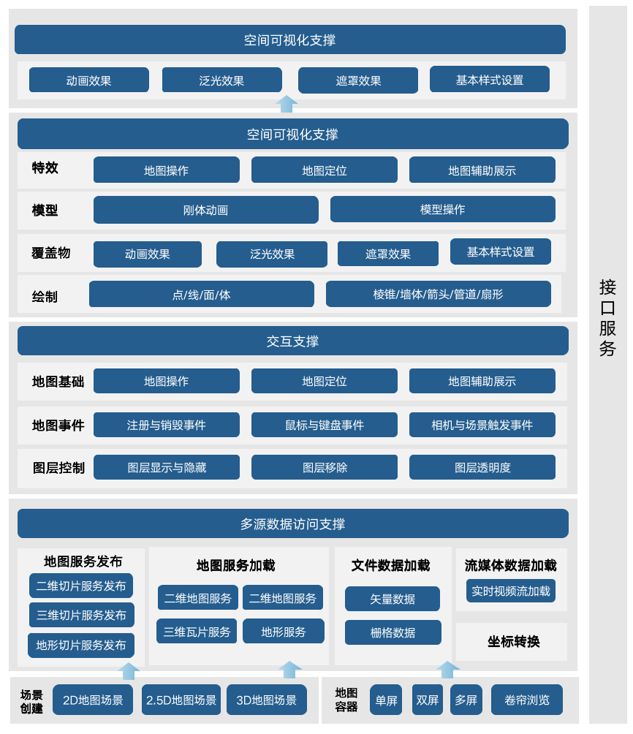
地图引擎功能架构图

①地图加载
通过搭建二维、三维实景地图系统基础平台，提供数字底图服务、通用工具及二次开发接口等功能。通过建设三维综合展示系统等应用，引领用户基于二维、三维实景地图开展行业深度应用。
1、创建地图。支持创建地图场景，支持2D、2.5D、3D场景。
2、二维地图服务。支持加载TMS、WMS、WMTS、WCS、WFS矢量或栅格地图服务。
3、三维模型服务。支持加载GLTF、GLB三维模型。
4、三维瓦片服务。支持加载3DTiles（倾斜摄影、人工模型、三维建筑物、CAD、BIM，点云数据等）数据。
5、地形服务。支持加载HeightMap(*.hgt)和Quantized-Mesh(*.terrain地形数据。
6、二维和三维切换与联动。二维地图和三维场景的实时联动，当用户在平台中浏览三维场景时，在浏览窗口的右下角窗口会显示其在二维地图中的位置。该二维地图能够实时显示用户在三维可视化场景中漫游时的位置，从而起到辅助三维可视化场景浏览的作用；二维地图和三维场景是相互联动的，当用户改变二维地图中的位置时，三维场景中的视角也会随之改变。

②地图发布
1、二维数据发布。支持栅格切片与矢量切片与缓存服务；支持将矢量数据发布为网络地图服务（WMS）、网络地图瓦片服务（WMTS）、网络要素服务（WFS）与矢量切片服务；支持将栅格数据发布为网络地图服务（WMS）、网络地图瓦片服务（WMTS）、网络覆盖服务（WCS）。
2、三维数据发布。支持倾斜摄影三维模型、仿真三维模型、BIM模型发布为三维瓦片地图服务。
3、地形数据发布。支持地形数据（dem）发布为瓦片地图服务（TMS）。

③地图操作
针对不同的GIS地图应用需求，配置不同比例尺、区域范围、图层显示、图符显示的地图发布应用，实现上层产业应用等对GIS应用的需求。
平台提供常用的GIS地图操作功能，包括地图缩放、翻转、旋转、漫游、平移、切换、定位等功能。
1、缩放。支持图形放大、缩小与快速拖拽漫游；
2、翻转。用户通过该功能，可以进入三维场景操作，实现对三维场景的任意角度翻转，以便达到最佳的显示或分析效果。
3、旋转。用户通过该功能，可以进入三维场景操作，实现对三维场景的任意角度旋转，以便达到最佳的显示或分析效果。
4、平移。用户通过移动地图的原理利用在场景中拖动的距离，转换为在地图上距离，把地图坐标加上偏移的距离实现地图移动。
5、定位。包括经纬度定位和地名定位。
- 经纬度定位。在定位栏中分别输入经纬度参数，确定后系统将以输入的经纬度所确定的位置显示为地图窗口的中心。
- 地名定位。在文本框中输入地名后，根据数据库中的地名表查询地名，并转换为经纬度，选择地名所在的列，确定后系统将该地名所在的位置显示为地图窗口的中心。
- 动态漫游。地图漫游功能要求每当用户的位置发生改变的时候，要根据新的位置参数，重新计算地图在显示屏幕中的映射关系，重新调整显示区域，完成新区域的显示。
- 跟随视角。用户根据需要在场景中设定的角色以固定视角位置进行漫游。
- 自由视角。用户通过移动鼠标和滚轮平移或旋转视野调整视角的移动距离。
- 锁定上帝视角。用户通过上帝视角锁定的开关关闭与开启，开启第三个人的角度来观察，它能够带来更多的信息量。
- 锁定第一视角。用户通过第一视角锁定的开关关闭与开启，开启第一视角跟随之后地图界面将固定。
- 比例尺。根据当前窗口地图的放缩情况动态显示比例尺大小，图形放大与缩小时，随着图形缩放比例的不同，显示不同详细程度的地图内容，避免屏幕显示过密不利观察，使屏幕承载度趋于合理。
- 地球图形。支持定义地球自转动画，根据用户的需要，采用地球剖分技术，对地球表面进行剖分，形成形状近似、空间无缝不重叠、尺度连续的多层次网格。
- 指北针。提供指北针工具，定义默认的指北针样式，指北针记录了当前地图视角下的旋转角度与方向，辅助位置与方向的研判。
- 热力图。通过收集事物的空间信息与属性信息，分析事物聚合、离散或影响的程度，并将分析结果以特殊高亮的形式显示在地图上。

④地图事件
用于实际用户在地图上的交互操作。
1、注册/绑定事件。将一些功能交互绑定到鼠标、键盘，在鼠标上绑定一个坐标拾取的事项，我就可以通过鼠标点击或者移动获取坐标点。
2、销毁事件。销毁就是解除注册/绑定事件。
3、相机事件。针对翻转、缩放时的视角控制，将缩放、翻转的事件绑定在键盘或鼠标上，通过键盘或鼠标去控制视角，获取相机的俯仰角等，可以保存下来。
4、场景触发事件。针对场景中变化触发的监听事件，获取相机、鼠标、键盘的变化，然后对应展示绑定的事件。如视角内的二维地图切换成三维地图，即相应的会触发一个场景。

⑤图层控制
通过视频图层叠加，对产业监测、产业招商、人才资源等数据以图形化的形式展示出来，直观地对产业综合运行监测提供的各项信息、产业链相关的所有上下游企业分布情况以及人才分布数据等全局信息进行全面多维的展示。
1、图层显示。用户通过选择要查看的图层，该类别的部件将以特定的符号显示在地图上，以及对图层进行优先性排列的控制。
2、图层隐藏。用户通过取消选择查看的图层，关闭对应图层即可实现图层隐藏。
3、图层移除。用户分析操作后用于还原鼠标的交互，即可实现该功能。
4、图层透明度。调整图层透明度；单击或拖动图层面板上的滑标，可以改变当前图层的透明度值为0%时，表示全透明。

⑥地图绘制
地图覆盖类是作为智能化动态注记的功能，支持在地图上添加点、线、面和其他的覆盖物。可用于研究员进行地图标注的场景。
- 点绘制。图素位置显示，当输入（或从菜单中点取）图素（如目标名称和唯一标志等）后，可将指定图素的位置在当前地图显示窗口的中央标志出来。
- 添加图片。用于进一步解释位置内容。
- 添加圆点。支持透明度、填充颜色、边框颜色与半径调整
- 绘制Canvas画布。支持颜色、透明度、尺寸调整。
- 添加文字。支持颜色、透明度、背景、字体、大小、位置调整，长注记名自动换行显示（对单字节与双字节均可）。
- 添加html网页链接。
- 添加点聚合。通过缩放高度来设定不同高度下海量点显示的状态，包括离散与聚合。当视角较高时，将位置上相邻的点位图标进行聚合，显示对应聚合的点个数。
- 线绘制。包括绘制流动线、动态线、虚线和曲线，并对其进行效果的添加（如泛光和贴地等）。
- 添加流动线。支持在地图上添加线段，通过设置坐标和时间定义线段流动，支持调整流动方向与流动间隔，始终完整地显示在当前窗口内。
- 添加动态线。支持为线段添加贴图，并设定贴图在X轴和Y轴复制的次数，变换速度，实现动态线添加。
- 添加虚线。支持在地图上添加虚线。
- 添加曲线。支持在地图上添加曲线，支持设定曲线的节点数量、高度、颜色。
- 面绘制。包括绘制棱锥、墙体、箭头、管道、扇形等形态。支持雷达扫描、面覆盖物的效果（如涟漪效果等）。

⑦空间分析
对空间进行特点提取并给予分析说明。
- 地形分析。基于栅格数据，分为等值线分析和坡度分析。根据栅格数据的像元值，提取指定区域的等值线。坡度坡向分析用于计算栅格数据集中各像元的坡度值，及像元坡度面的朝向。
- 空间测量分析。包括距离、高度、面积、角度测量。
- 坡度坡向分析。分析某一区域的地形破向。
- 等高线分析。可以根据三维场景中地形的起伏生成等，高线与等高面，方便用户在360度浏览地形起伏的同时，也可以传统的方式判断地形变化。
- 距离分析。对于要素数据，在距离分析工具集中能够找到的这些工具可用于挖掘邻近性关系。可计算一个要素类中各点与另一要素类中最近的点或线要素之间的距离。
- 可视域分析。可视域是指一个或者多个观察点可见的地表范围。可视域分析是在栅格数据集上，对于给定的一个观察点，基于一定的相对高度，查找给定的范围内观察点所能通视覆盖的区域，也就是给定点的通视区域范围，分析结果是得到一个栅格数据集。

（6）知识图谱工具
为了更好地开展创新型省份监测、区域创新发展监测评价工作和，进行科技创新发展规划，建设支撑全省科技创新发展决策的知识图谱工具集。
采用人机协同知识建模，结合科技创新产业规划与分析相关垂直领域专家的经验进行知识建模。知识建模的输入包括领域知识、术语词典及专家的人工经验等；输出包括构成知识图谱的实体类别，以及类别之间的关系，特定类别的实体需要具备的属性集合等。
支持自顶向下和自底向上两种建模方式，及时序等复杂建模方式，能够及时地响应数据的变化，避免大量的模式变更。
知识图谱系统是构建创新图谱、产业链图谱、招商图谱以及人才图谱等各类智能知识图谱的基础，是实现知识智能化管理的基础功能模块，其核心功能包括：知识图谱系统管理、知识建模、知识获取、知识计算、知识应用组件、复杂图计算以及多模态图谱管理等知识图谱自动化构建相关功能。
图 知识图谱系统整体功能框架

①知识抽取
针对科创、产业链、招商、人才等相关原始数据，提供结构化数据抽取、半结构化抽取以及非结构化数据抽取功能，通过人机互动界面、内置先进的抽取模型等手段，进行高效的知识抽取工作。

A.结构化数据抽取
1、创建接入任务。支持创建关系型数据接入任务，支持接入多源数据库，也支持通过文件上传的功能。
2、格式转换配置。支持数据格式转换配置，将不同数据源（如MongoDB、MySQL等）以及不同格式（如JSON等）的结构化和半结构化数据转换成图谱统一的格式。
3、数据转换配置。支持基于正表达式、词典等规则的数据转换配置，将不符合要求的字段值转换成符合图谱字段的字段值。
4、批量抽取操作。对接已有的业务数据库，实现人机互动的结构化数据抽取。提供拖拽式、配置式界面对结构化数据进行批量入库操作、支持对导入的数据进行增删改查操作、支持全量数据和增量数据的导入抽取。
5、数据接口对接。提供数据服务接口对接能力，可以通过数据接口对接的方式获取结构化数据，实现数据的入图和知识图谱构建。

B.半结构化数据抽取
1、解析配置。提供人机交互组件对半结构化数据如html、xml以及table等进行解析配置，转换成结构化数据。
2、抽取规则。支持用户配置人工抽取规则，如XPath、CSS选择器以及正则表达式等。
3、抽取方法。支持基于包装器归纳与基于自动抽取的知识抽取方法。

C.非结构化数据抽取
针对非结构化数据抽取，通过引入强化学习、预训练机制以及远程监督学习等半监督技术，选取效果优秀的模型内置入系统中，以提升信息抽取的效果。
1、自动化文本抽取。将文本数据通过抽取模型转换成结构化的知识。支持实体、属性和关系抽取、支持基于规则、基于模型的实体抽取。
a）基于规则方法。支持基于字典和规则的编写与调优。
b）基于模型方法。内置如HMM、MEMM、ME、SVM或CRF等传统机器学习模型，也可考虑支持BiLSTM-CRF、BiLSTM-CNN-CRF、Transformer-CRF、BERT-BiLSTM-CRF、FLAT或TENER等深度学习模型。
c）支持属性与关系统一抽取。内置如CNNs-CRF、RNNs-CRF、transformer-CRF、MRC-QA+单层指针网络或多层label指针网络等pipeline流水式实体关系抽取模型，也可考虑支持概率图-BERT-半指针网络、Copy机制+seq2seq、多头选择机制+sigmoid、多轮对话+强化学习或SpERT（片段排列）等联合关系抽取模型。
2、文本标注。提供文本标注功能，将无标注的文本数据上传到系统进行标注产生训练数据。
3、NLP模型训练。提供NLP模型训练工具，对非结构化数据进行模型训练。

D.抽取规则管理工具
针对结构化、半结构化、非结构化数据，提供抽取规则管理工具，通过相关规则的配置，达到知识抽取的目标。
1、针对结构化数据抽取规则管理
a）保存创建的关系型数据接入任务；
b）数据模式规则配置与发布并可引用发布后的数据模式；
c）对数据进行结构化批量导入；
d）支持实体、属性、关系、边属性、同义的映射配置。
2、针对半结构化数据抽取规则管理
a）提供创建半结构化数据接入任务，可选择接入的数据集，对解析字段进行提取配置；
b）随机查看解析结果，当前解析结果预览保存创建的半结构化数据接入任务；
c）提供数据输入输出配置；
d）提供网页页面浏览和网页源码浏览。
3、针对非结构化数据抽取规则管理
支持基于规则的非结构化数据抽取，用户通过人机交互组件配置抽取规则。
a）提供对规则模型进行模式定义，提供建立正则表达式作为规则；
b）基于预定义词典库，支持选择词典作为规则，提供多条规则组合的功能；
c）提供对当前规则模型进行结果预览；
d）提供对规则模型的新增、删除、修改等功能。

E.抽取模型
支持非结构化文本的实体抽取与关系抽取，考虑支持HMM、BERT-BiLSTM-CRF等命名实体识别模型，支持MRC-QA+单层指针网络、概率图-BERT-半指针网络等关系抽取模型。在这些模型中，通过引入强化学习、预训练机制以及远程监督学习等半监督技术，选取效果优秀的模型内置入系统中，以提升信息抽取的效果。
1、实体抽取。本模块支持基于规则与基于模型的实体抽取，在基于规则的方法中，支持用户基于字典和规则的编写与调优。在基于模型的方法中，内置如HMM、MEMM、ME、SVM或CRF等传统机器学习模型，也可考虑支持BiLSTM-CRF、BiLSTM-CNN-CRF、Transformer-CRF、BERT-BiLSTM-CRF、FLAT或TENER等深度学习模型，供用户选择使用。
2、关系抽取。支持属性与关系的统一抽取，并提供带时空属性的关系五元组的抽取功能，内置如CNNs-CRF、RNNs-CRF、transformer-CRF、MRC-QA+单层指针网络或多层label指针网络等pipeline流水式实体关系抽取模型，也可考虑支持概率图-BERT-半指针网络、Copy机制+seq2seq、多头选择机制+sigmoid、多轮对话+强化学习或SpERT（片段排列）等联合关系抽取模型，供用户选择使用。

F.抽取模型训练管理工具
提供抽取模型训练管理工具，用来方便与降低用户使用门槛。
1、数据标注与接入训练
a）提供文本标注功能，将无标注的文本数据上传到系统进行标注产生训练数据；
b）支持直接将外部标注好的数据直接上传到系统；
c）支持Dataset与Brat两种标注格式；
d）支持定义需训练的实体类型、定义需训练的关系类型、定义需训练的实体属性；
e）支持开启同义词标注等相关文本标注任务。
2、模型创建与训练
a）工具内置目前主流的并且先进的信息抽取模型，且提供实践中最优的默认超参数，支持用户自己根据数据特点进行超参数调节；
b）支持用户自定义深度学习抽取模型，用户可以通过人机交互页面拖拉拽式的进行深度神经网络模型搭建。
3、模型管理功能
a）支持信息抽取模型的版本管理；
b）支持创建多个模型版本，方便版本发布和模型调优；
c）支持在实验环境进行验证和保存，同时可以将模型部署成在线服务，可无缝部署到独立的容器云平台，资源隔离；
d）支持模型一键部署和自定义部署；
e）模型支持发布为API服务，同时支持管理API的调用状况、性能指标等。

②知识建模
本平台采用人机协同知识建模，结合产业规划与分析相关垂直领域专家的经验进行知识建模。知识建模的输入包括领域知识、术语词典及专家的人工经验等；输出包括构成知识图谱的实体类别，以及类别之间的关系，特定类别的实体需要具备的属性集合等。
支持自顶向下和自底向上两种建模方式，及时序等复杂建模方式，能够及时地响应数据的变化，避免大量的模式变更。

A.规约推荐与管理
通过模式学习等手段，自动从文档中抽取典型模式，辅助人工设计本体，提高本体设计效率。
1、自动计算。提供半自动、手工两种方式对概念进行子概念以及属性的规约，自动计算并生成规约推荐，用户可在审核后进行规约。
2、概念和属性规约。支持概念和属性规约的管理功能，具体包括添加规约所属概念或属性、添加规约的约束属性值、添加属性条件对单个概念进行规约、对可执行概念或属性的属性及属性值进行推荐、对推荐的概念或属性规约列表执行规约操作。

B.知识模式管理
支持对概念、属性以及概念间关系的操作管理。
1、概念和属性基本管理。
a）图谱概念。支持定义概念上下位；
b）图谱概念属性。包括数值属性和对象属性及边属性，支持复杂建模。
2、概念和属性操作管理。包括概念与属性的创建、编辑、导入、导出、删除等功能。
a）支持创建概念与属性。提供格式化文件（如Excel、RDF、OWL等），导入与人工界面交互两种方式创建概念及属性。且支持批量操作。
b）支持编辑概念与属性。编辑概念包括修改所属父概念以及概念名称、概念描述。编辑属性包括修改对象属性与数值属性。
c）支持导入及导出知识模式。支持批量导入导出创建好的概念、属性及概念之间的关系集合，格式包含Excel、RDF、OWL等。
d）支持删除知识模式。支持单独删除某个概念、属性以及关系、批量删除一堆关系，或对一整个知识模式的删除操作。

C.知识模式可视化
支持对概念、属性以及概念间关系的展示功能，为高效的知识建模打下基础。具体表现为。
1、图片展示。支持以图形的方式查看图片概念、属性、关系的定义，生成一张知识模式的图形；支持以PNG格式导出关系展示图片、知识关系的全屏展示。
2、交互操作。支持对关系的hover元素进行突出，支持在页面上新增缩略图及页面的缩放。

③知识计算
为加深数据治理和应用，需进行知识计算。知识图谱的数据来源具备多样性的特点，多源的数据如何融合、消歧和标准化统一是知识计算非常重要的内容。在此基础上，知识标引是知识数据应用的关键。基于以上所设目标，本系统提供知识融合、知识标引等功能。

A.知识融合
通过配置化、自定义接口方式，完成知识对齐与融合过程，实现多源异构数据的有效融合互补，获得全面丰富的知识图谱。本模块支持实体消歧、实体对齐、属性对齐和实体标准化等功能，比如某些实体可能有多种表达，某个特定称谓也许对应于多个不同的实体等。通过对实体属性对比检测、校准并对齐实现知识融合。
1、实体冲突检测。提供手工融合的方式对实体及其属性进行业务规则配置及合并操作，对多实体属性对比、冲突检测。
2、实体对比变更。支持对融合计算结果及概率进行展示，支持单条或批量入图，对待合并实体的对比，展示合并主体的变更页面。
3、展示知识合并。支持基于配置的业务规则批量计算待合并实体，计算结果输出到融合候选集，人工审核后再进行合并。提供融合结果清晰直观、友好易用的数据可视化展示与操作图形视窗；多格局可选视图、动态缩放满足多精度分析需求。

B.知识标引
对于经过融合的新知识，需要经过质量评估之后（部分需要人工参与甄别），才能将合格的部分加入到知识库中，以确保知识库的质量。给产业、人才、企业等各种实体打上丰富的标引标签，可用于明确数据中的主题类属。本模块支持分类标引、主题标引两种标引方式，并支持通过手工和自动化的手段进行标引。
1、创建知识标引任务。在预定义的实体类型及关系标引的基础上，提供手工标引和自动标引的选择。手工标引即创建人工标引任务，自动标引可配置多种标引算法，按需调用，并提供人工纠正和协同标引。
2、提供知识标引算法。提供标引算法选择能力，基于统计法的自动标引和基于语言法的自动标引等两种标引算法，通过用户配置的方式进行调用。
3、存储标引文档数据。支持将含有知识标引的文档数据存储到数据库，并支持文件、文件夹系统选择能力。

④知识推理

A.关系发现计算
知识关系发现是在已有的知识图谱上，基于规则推理、知识关联以及知识推理算法等多种算法推理隐含或潜在的关系，通过配置、集成和调用算法实现知识推荐和图谱补全。知识关系发现的输入是已有的知识图谱三元组，输出是新的隐含知识。
1、关系发现算法
a）知识关联分析算法（也称链接预测）。将实体的属性值链接到知识库的实体中，构建一条关系边。知识关联是在已知属性值的前提下，通过名称匹配得到关联实体的候选集，但无法补充缺失属性值的链接关系。
b）规则推理算法。为保证图谱数据的准确率，通过规则推理、伴随推理、反向推理、多实体推理等弥补关联分析算法，同时支持自定义规则推理。
c）知识表示算法。表示算法是将知识图谱构建成一个（头实体，关系，尾实体）的三元组形式，通过目标函数将实体和关系分别以低维向量来表示。包括网络表示学习、语义匹配模型、平移距离模型以及网络模型等四大类知识表示算法。同时也可引入时空属性的隐性关系发现算法模型，包括以下四种模型。Deep Walk、LINE、Node2Vec、Graph Attention、SDNE、DNGR、DVNE等网络表示模型；RESCAL、DistMult、ComplEx、SimplE、TuckER等语义匹配模型； TransE、TransH、TransR、CtransR、TransD等平移距离模型； NTN、ER-MLP、ConvE、ConvKB、CapsE、R-GCN等网络模型。
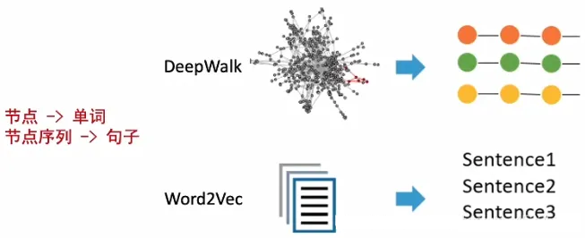
图 知识表示算法示例
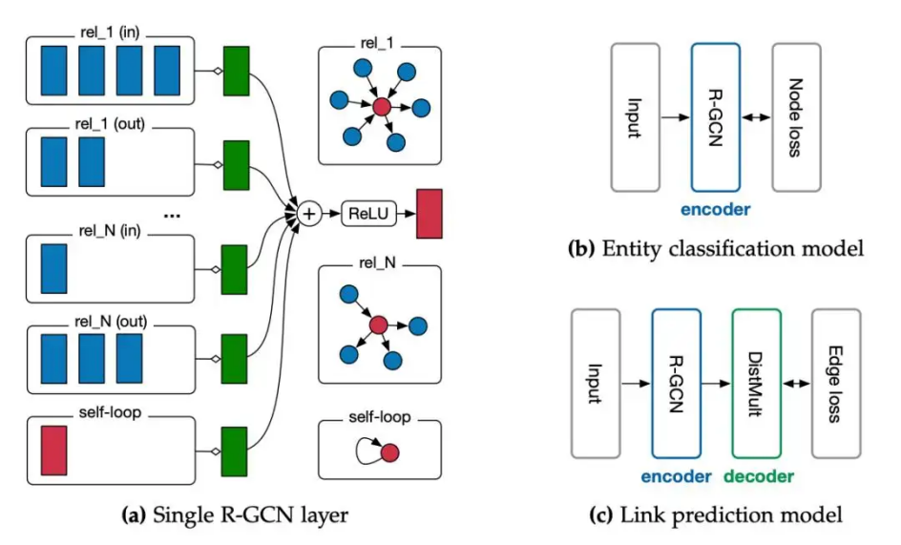
图 知识表示算法（R-GCN）示例
2、关系算法配置。支持多种知识关系发现算法功能，以配置的方式进行调用。创建知识发现关系配置任务，包括隐含关系配置定义域、值域及属性类型，推理路径及参数配置、验证推理规则、执行推理任务、查看推理结果等任务。另外，在推理结果进行单条或批量入图后，可再进行配置推理规则的任务流程。
a）推理路径及参数配置。包括推理路径配置能力，计算配置能力，对象属性过滤能力，推理规则选择能力等；
b）执行任务能力。包括提供任务执行能力，执行记录查看能力，任务删除能力，执行结果查看能力。

B.复杂图谱计算
复杂图计算包括图计算任务配置、可视化、图挖掘算法、与知识关系发现、知识关系发现配置和知识关系发现算法为并行互补算法。
1、图挖掘算法。支持社区发现、中心度计算、最短路径分析和图结构相似度等图挖掘算法。
a）社区发现计算。分析及预测整个网络各元素间的交互关系。社区发现算法的输入是知识图谱三元组，输出是社区聚类结果。相对好的结果是社区内部的节点相似度较高，社区外部节点相似度较低。包括Louvain、Triangle Count、PSCAN等相关算法。
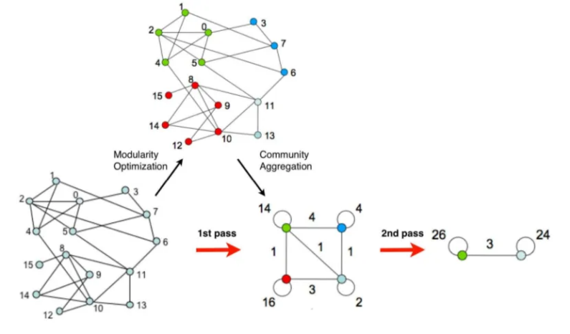
图 社区发现算法Louvain示例
b）图结构相似度。图结构相似度广泛应用于图分类场景中，是图挖掘中的一个重要问题。输入是两个图结构三元组集合，输出是其之间的相似度。提供基于Graph Kernel的图结构相似度计算模型。
c）中心度计算。中心度是评估构成网络中的每一个节点的重要性指标。中心调度算法的输入知识图谱三元组，输出是节点的重要性排序，支持基于PageRank和HITS的中心度计算功能。
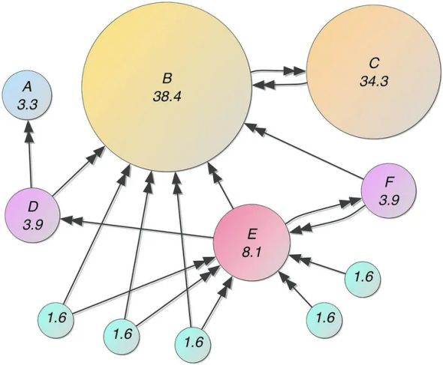
图 PageRank和HITS的中心度计算算法示例
d）最短路径计算。最短路径是指从起点开始访问所有深度遍历路径或广度优先路径，则到达终点节点的路径有多条，取其中路径权值最短的一条则为最短路径。最短路径算法的输入是知识图谱（起点节点1，终点节点2），输出是节点1到节点2的经过的节点列表。支持基于Dijkstra和Bellman-Ford的最短路径算法功能。
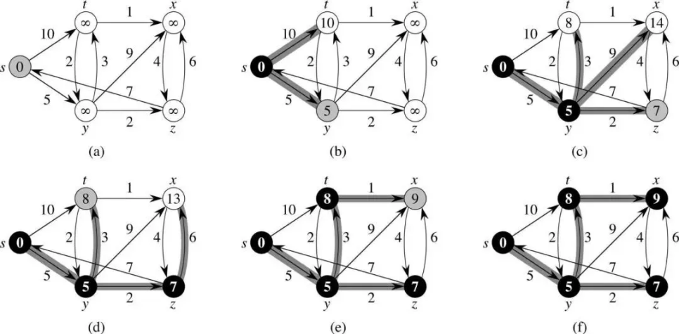
图 Bellman-Ford的最短路径算法示例
2、图计算任务配置
a）调用算法任务。需通过API接口配置算法参数，如实体范围（人才、公司、机构等）配置，关系范围（投资、就职、合作等）配置。
b）调用可视化接口。需进行布局配置，包括图谱的力引导布局（FR）、样式要求等。
c）调度计算任务。支持进行任务运行、修改和停止操作。

⑤多模态图谱管理
多模态图谱是结合图像视觉信息和文本信息，目的是帮助理解多模态的数据，完成可视关系识别和跨模态实体链接等任务，并进一步应用在问答、搜索、可视分析和辅助决策等方面。
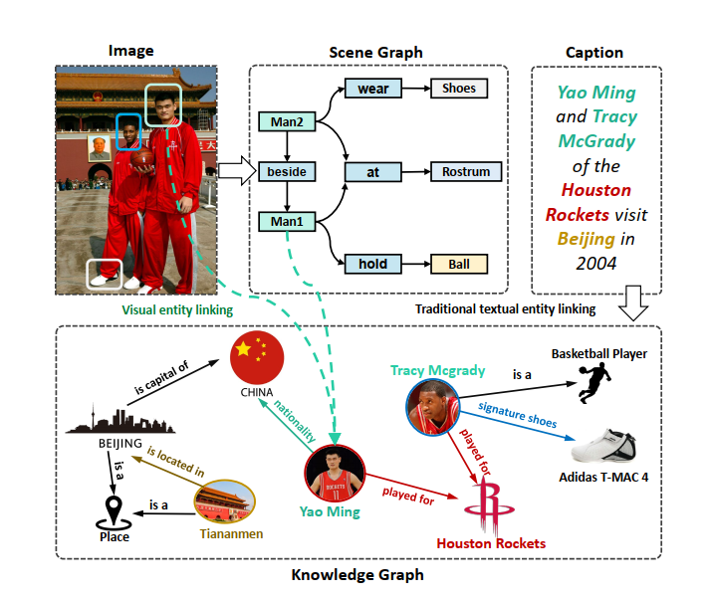
图 多模态图谱示例

A.知识查询
1、支持KGQL查询语言以及SPARQL查询语言进行图谱查询；KGQL为链式的描述语言，用于刻画知识图谱中各类节点、关系、路径及子图的查询，同时提供过滤、聚合、排序等计算算子。
2、支持查询结果下载，支持查询结果的可视化配置；
3、支持多模态知识点搜索，知识文本、图片能不同模态的实体在同一个图谱中的可视化展示。

B.实体管理
1、支持多模态实体添加、编辑与删除等管理功能；
2、支持多模态实体批量添加、批量编辑、批量删除等操作。

C.关系管理
提供对多模态实体间的多模态语义关系的基本操作及管理。通过可视化编辑的方式为概念定义关系。
1、支持关系的添加、编辑与删除等管理功能；
2、支持关系批量添加、批量编辑、批量删除等操作。

D.数据管理
本模块实体关系批量导入导出的功能。
1、支持N-TRIPLES、TURTLE、N3和RDF/XML文件格式的进行导入导出功能；
2、支持包括关系型数据库数据源（MySQL、Oracle等）以及非关系型数据源（HBase、MongoDB等）的导入导出；
3、支持所有知识图谱构建过程中可用数据源的管理与预览；
4、支持图谱数据的快照功能。

⑥知识应用组件
知识应用组件提供知识图谱展示、图谱统计分析、图谱布局、知识图谱问答等组件，通过组件化的方式可以提高效率，也方便重用。为用户提供可视化图谱交互展示，为基于知识图谱的政策问答系统提供服务接口与可视化界面。

A.图谱展示组件
支持图谱可视化编辑、图谱布局以及可视化展示功能。
1、可视化编辑。可视化编辑包括设定图谱相关样式、视图缩放配置、设定图谱概念显示的层数；
2、图谱布局。图谱布局包括添加分析节点、设置节点样式、筛选节点等图谱编辑设置相关功能；
3、可视化展示。可视化展示包括图谱探索、时序探索、路径发现、地图分析、轨迹分析、时序路径发现、图谱分析、关联关系等可视化展示功能。

B.图谱统计组件
1、提供配置统计类型、统计维度、统计分析类型、统计模型等；
2、支持删除、放大、导出统计结果。

C.图谱问答组件
知识图谱问答组件可配置知识图谱相关问答规则、模型及问答模板。
1、支持配置预定义推理规则。添加在线推理规则，可视化展示自定义应用推理规则
2、提供切换实体识别模型的功能。提供基于知识图谱的意图模型初始化的功能
3、支持知识图谱问答的意图消歧策略配置。支持知识图谱问答的意图补全配置
4、支持问答模板配置及删除。支持对于轻动词及专业术语进行词法解析规则配置及删除。

⑦知识图谱系统管理
知识图谱管理主要提供后台管理维护功能，包括系统基础设置、语料管理、数据库管理、任务管理、文件管理、日志管理、业务规则管理和备份管理等模块。

A.系统基础设置
提供创新、产业链、招商、人才等图谱自动化构建与应用的各个组件的辅助管理功能，提供对系统基本信息配置的功能，包括：
1、用户管理功能。支持对系统用户的添加、修改、删除与查询等操作。
2、辅助管理功能。提供知识应用、知识建模、知识管理、知识计算、文件存储、后台管理等相关模块的辅助管理功能。

B.语料管理
主要是针对创新、产业链、招商、人才等相关原始数据，提供信息抽取与知识融合等任务的训练语料的管理功能，包括语料的采集、管理和预标注。
1、语料采集。支持语料采集的接入配置和数据采集的流程配置，可对采集的语料进行重复性检测。
2、语料管理。提供对多媒体语料（图片、语音、视频等）、富文本语料、资源型文档（PDF、Excel）语料的上传、编辑与下载功能，以及对这些语料的增、删、改的功能，提供对语料的单条及批量处理功能。
3、语料预标注。提供对信息抽取与知识融合相关任务的数据标注功能。

C.图数据库管理
图分析引擎基于“图”的数据结构，利用图的特性来对数据进行存储管理，并对传统图的概念进行了扩展。图引擎以属性图的数据模型对数据进行表示，利用实体（即“节点”）及实体之间的关系（即“边”）来对各类业务场景进行抽象。图计算技术正广泛运用于众多的智能分析场景，例如社交网络分析（关键人识别、用户画像）及风险评估等多个应用场景。基本功能包括以下几个方面：
1、丰富的领域算法。支持PageRank，k-core，最短路径，标签传播，三角计数，关联预测等主流图分析算法，可满足关系查询、用户分群、推荐、最短路径等场景的多样性分析需求；支持实时推荐、图神经网络等高阶算法，以满足平台高阶分析的需求。
2、高性能查询。支持图数据库基本能力，性能（时延、吞吐量）优于neo4j，满足客户实时查询、实时分析的需要；支持用户定义/创建索引，提升查询性能。
3、可视化的图分析。提供向导式探索环境，支持查询结果可视化，允许交互式操作，降低使用门槛。
4、兼容开源生态。支持兼容主流标准的gremlin接口，可满足现有应用的平滑迁移；支持使用原生Rest API对图进行操作，可支持通过API二次开发。
5、数据导入导出。支持在线数据更新及数据源批量导入，满足平台批量或者增量更新数据使用。主要是对存储在数据库中的创新、产业链、招商、人才等相关数据进行导入导出管理。包括配置管理、统计管理和策略更新管理，提供数据库配置、接入和任务调动配置。
6、图管理。提供图引擎服务的概览、图管理、图备份、元数据管理等。
7、查询分析API。提供图查询、图指标统计、Gremlin查询、图算法、图管理、备份管理等API。为保障业务高效稳定，性能指标：GES在线用户最大支持不低于100个；离线增量导入图导入速度40万行/秒；在线增量导入图导入速度：30万行/秒。
8、图数据库服务容量。图分析引擎服务对应物理资源：一个十亿边实例需要68vCPU、512GB内存，4TB存储容量，故2个十亿边实例共需要136vCPU，1024GB内存，8TB存储容量。

D.文件管理
提供文件管理功能，包括对文件的新建、编辑、删除、下载以及上传的能力，还提供添加文件简介的能力，新建目录的能力，添加文件拥有者等。

E.日志管理
提供系统日志管理的功能。包括提供刷新操作日志、查看操作日志详情以及操作日志翻页跳转的功能。

F.业务规则管理
提供对业务规则统一管理的功能，包括新建业务规则，修改业务规则名称，配置业务规则的路径，以及保存业务规则。

G.备份管理
针对正在构建的知识图谱，提供备份功能，包括提供执行单次备份任务、记录备份任务、删除备份任务、按备份内容选择的功能。

2.图谱公共服务平台

（1）产业链图谱
基于知识图谱工具，针对集成电路、工业母机、信创安全、人工智能等山东省科技创新重点领域、重点产业，构建动态产业链图谱。实现全链条、多维度精准画像和监测，能够从全面至微观系统了解区域科技创新实际发展情况。
产业链图谱是通过“知识+算法”模式建立起的描述产业主体之间上下游关系的动态图谱。构建产业链图谱能够实现区域产业链的精细画像，拆解产业链细分环节，并实现从环节至企业的穿透，从产业链环节导航定位企业，识别域内重点产业、重点企业、重点技术等，实现全链条、多维度精准画像和监测，能够从全面至微观系统了解区域产业实际发展情况。

①产业链图谱生成
产业链图谱的核心是构建企业实体间上下游关系。基于全量企业数据，利用知识图谱工具建立“企业－上游－企业”、“企业－下游－企业”三元组关系，打造产业链图谱，并在全企业范围内穿透和扩展，描述产业主体间价值流动形态。
通过智能感知工具监控得到数据集合，基于知识图谱工具进行产业数据的关联得到产业链图谱，并针对山东省科技创新重点产业进行分析，包括产业链全景、区域产业链图谱、具体领域的产业链全景节点图，产业链节点简介、产业链节点相关企业、相关产业的政策发布集中展示。

②全域产业链全景
1、全国产业链分布。通过数据检索、数据分析技术处理的产业链数据，按照地域位置进行展示，通过控制区域展示精度的大小，平台同步展示不同精细度的产业链数据。
2、产业链实时数据。将搜集的全国产业链数据，按照关键指标分类，提供可视化的数据呈现，辅助政府决策者在了解各区域、各产业链的运营状态。产业链实时数据会根据全国产业链分布图所选控制区域的大小，同步展示该区域范围内的产业链数据。
3、产业链规模排行榜。支持将全国产业链按产值规模大小进行排序。展示的产值规模，按照区域、产业类型、产业节点、以及增速所处时间等规则分类，在区域、产业链、时间范围等条件下，进行产业链产值规模计算。支持通过查看产业链介绍、产业链图谱、产业链分布等信息。
4、产业链增速排行榜。将全国产业链按产值增长速度进行排序。通过增速反映产业链的活力及潜力。除控制区域、产业链及产业链细分领域同步显示该范围的产业链增速，支持设置时间范围、同比、环比等多个测算指标。
5、产业链企业排行榜。实现将根据企业的规模、盈利能力、市场份额、技术研发等多个维度分析出的企业综合实力进行排名。支持根据所选区域、所选产业链范围进行计算，查看企业的详细信息。
6、产业链热点图。展示近期产业链关注度，通过将产业话题、产业资讯、产业政策等信息分类，按照不同的权重，进行计算得出热点得分，并按照得分情况予以展示。

③细分产业图谱
产业图谱展示的是全国重点产业链，如宽带网络通信、半导体与集成电路、超高清视频显示、智能终端、智能传感器，收益与更加完备的数据、更加深度的分析。具体包括展示产业概况、产业链全景节点图，产业链区域分布、产业链节点简介、产业链节点相关企业、相关产业的政策发布等内容。
1、产业概况。实现对产业链的描述，包含产业介绍、产业规模、产业链构成等信息。其中产业规模包含全国规模和区域规模，区域规模可根据取得数据，展示更加细分的区域，如区、街道、园区，也可展示产业链细分领域的规模信息。用户可以订阅重点的产业链，也可订阅产业链中的细分领域。
2、产业链条全景节点图。展示了整个产业链细分领域的组成部分，支持查看每个细分领域的企业详细信息。
3、产业链区域分布。展示产业链在区域内的分布情况，基于GIS地理信息技术，放大产业链，即可查看产业链的区域分布、所在园区。在不同精细度下，查看该区域的信息，包括所在位置、空间大小、产业特点、产业规模，入驻企业等信息。
4、产业链搜索。结合知识图谱搜索能力，依托产业链特色标签和关键词的搜索规则，自动匹配各产业链关键环节推荐的重点企业。
5、产业链重点领域/企业节点简介。支持展示产业重点领域/企业信息，包含基本介绍、经营信息、产品信息、股权穿透、企业年报、信用报告等。
6、产业链节点相关企业推荐。针对产业链条全景节点图中，选中具体节点，显示相关企业推荐分析。
7、产业政策展示。给予相关产业政策对应展示，帮助研究员明确政策环境。

④区域产业链全景
区域产业链全景通过智能感知工具和产业监测得到的信息，结合地理GIS工具，在不同的控制精度下，展示区域内的产业、园区、企业的各项信息。
1、区域产业链分布。实现将区域内的产业链标记在区域对应的位置上，通过控制区域展示的精度，呈现对应的产业链数据。可以细分到区—园区—企业。用户可以根据需要订阅特定的行政区、园区，或者特定的产业链、产业链细分领域进行查看。点击区、园区、产业链、或企业的名称，都能查看对应的介绍，或更加的详细介绍。
2、区域产业链实时数据。实现将搜集的区域内产业链数据，按照关键指标分类，提供多维度的可视化数据呈现。
3、区域产业链招商规模排行榜。实现将区域内引进的各产业链按生产总值大小排列，展示引进的产业链在区域经济中的比重。支持选定区域范围，在不同的区域范围、产业链范围内，展示不同的招商产值规模，点击数据和产业链名称可以查看更为详细的数据信息，和产业链信息。
4、区域产业链招商规模增速排行榜。支持展示时间段内区域产业链招商规模增速排行榜，支持依据所选范围计算外，选择不同的时间段进行增速分析。
5、区域内园区招商排行榜。支持对园区入驻企业的规模、入驻企业的数量、头部企业的数量、技术竞争力、纳税额、投资额等多个维度的数据进行数据计算排名，点击数据或园区名可以查看详细数据和园区信息。
6、区域产业链入驻企业影响力排行榜。展示的是入驻园区的企业实力排名。排名是按入驻企业的经营规模、投资规模、企业竞争力等指标，构建企业影响力分析模型，对区域范围内的企业进行排名。点击数据或企业名可以查看详细数据和企业信息。

⑤区域重点产业图谱
区域内重点产业链图谱是对山东省重点打造的如半导体与集成电路、工业母机、信创安全、人工智能等重要产业链以图谱的方式、深入到各细分领域、各领域的重点企业，在空缺领域推荐1-3家在该领域的头部企业。用户可以根据需要订阅特关注的产业链、产业链细分领域，以及目标企业。
1、区域重点产业链概况。展示区域内重点产业链概况信息，包含产业介绍、链条全景、区域内产业规模、产业链分布、代表企业等信息。
2、全量企业导航。支持以图谱的方式展示产业链结构，并标注细分领域的头部企业，点击更多即可查看全部企业，并对已入驻到辖区产业链中的企业进行标注，点击企业可以查看企业的信息。
3、重点企业信息。包含公司介绍、经营信息、产品信息、技术研发、人才团队、企业信用等。

（2）招商图谱
招商图谱是在产业链图谱基础上，通过定位产业链短板、高价值环节来指导区域科技创新产业招商对象的工具。招商图谱指明重点招商的产业细分方向，定位适合对接的企业、技术发明人、平台机构等产业资源及产业资源的详细情况。
招商图谱将监控入驻企业的各项数据，通过对数据的整合、科学的数据模型计算，形成便于分析、判断的结果，面向政府决策者提供图谱可视化服务。

①招商图谱生成
基于知识图谱工具，结合产业链信息数据，构建“区域（园区）－招引对象－企业/人才”三元组关系，将企业/人才特征、招商可行性等作为实体属性打造招商图谱。
招商图谱具体功能点包括定位筛选产业招商方向、招商对象导航、招商对象检索、招商对象评估评价，能够实现招商资源“按图索骥”，扩大招商触达范围、提升招商专业度、招商效率。

②产业链招商图谱
对重点科技创新产业链全面扫描，实现区域企业上链，能够通过细分产业链定位企业，并能够查看企业详情。通过后台数据和前端大屏的联动，结合产业链图谱，应用产业短板甄别定位索引算法，识别区域内重点产业链短板环节，为“建链、补链、强链、延链”的政策制定和生态构建提供决策支撑。
支持选择产业地区和产业领域，自动关联本地产业链图谱（海量标签化的企业库）、技术创新图谱，输出相应的产业招商图谱，展示企业相关的上下游分布，并展示链条上弱势（黄色）及缺失环节（红色）节点等产业现状作为招商图谱的展示内容。
针对各个重点发展环节，结合智能选商评分体系，以表格形式输出推荐招商企业推荐，推荐企业清单列表支持设置筛选标签，供用户从细分领域、综合评分、招商可行性、企业价值等多个维度进行排序、筛选。并提供超链接功能，链接到相应企业画像和相应评估指数。
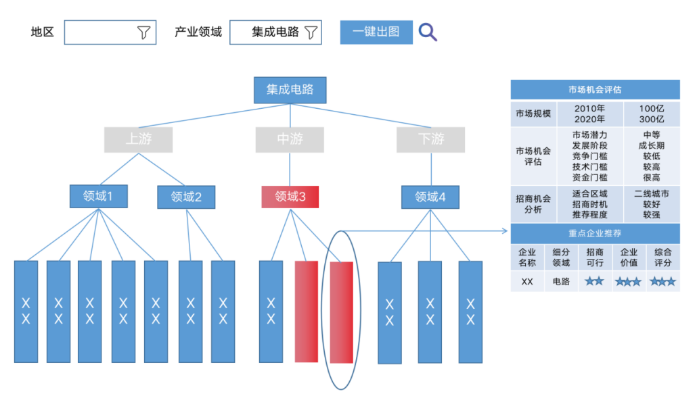
图 产业链招商图谱
结合招商图谱抽象结果，及时了解该细分领域的基本情况，进行相关信息的补充。招商图谱的每一级产业链环节都是可选的，在选定某一告警领域后，显示该产业环节的基本情况，包括但不限于市场规模、市场前景、招商机会、重点企业等信息。

（3）人才图谱
按照产业分类体系对科技创新人才进行标注和预处理，将大量的企业人才、高校人才映射到产业图谱上，系统显示产业人才链全景布局。通过人才图谱能够定位山东省科技创新重点发展产业链各环节上的现有优势人才资源，包含学术界人才及产业界人才，并对照人才链及产业链的匹配情况，分析山东省科技创新重点产业领域人才资源的优势及薄弱环节。同时能够对产业领域前沿研究及关键核心技术研发的国内优势机构及顶尖人才资源进行定位监测，对照山东省人才资源及企业资源的薄弱环节，提出精准引才及招商引资的工作建议。

①人才图谱生成
基于人才库要素数据，结合知识图谱工具，构建人才和产业实体之间各关系，如“人才－关系（同事）－人才”、“产业－关系（属于）－人才”，进而生成人才图谱，用于人才评价和人才定位搜索。

②全国人才图谱
人才图谱服务结合GIS地理信息技术，展示全国视野下全部领域或特定产业领域的人才分布、人才趋势研究等，展示区域内人才动态过程，分析人才动态规律，以图谱的形式提供可视化呈现的服务。通过数据模型研判人才趋势、人才集群区域的变迁规律，包括全国人才分布情况、全国人才集聚排行、人才数量演变情况、细分领域人才比重以及全国优质人才推荐等。
1、全国人才分布。实现依托大数据对全国人才的检索，对人才的数量、人才级别、人才的领域进行分析，通过GIS地理信息技术来展示人才的密度分布、集聚区域等。在不同精细度的区域范围内，展示不同的人才数据，系统提供全国、各省、区域、城市的人才分布数据展示。用户可以订阅关注的产业链、产业区域等。
2、全国人才集聚排行。实现对选择的区域或特定产业链，按照统一的计算标准，统计各全国、各省、区域、城市的人才数量，排列出人才集群排行榜。
3、人才数量演变。实现对选择的区域或产业链，动态地研究在不同时间范围内，人才数量的变化情况，结合这一时期的国家环境、政策以及等因素，分析环境对人才数量演变的影响。
4、细分领域人才比重。剖析选定的产业链，分析产业链各细分领域的人才分布，对各细分领域对人才需求量、需求类型进行宏观研究。
5、全国优质人才推荐。基于选择的区域范围、产业链、产业链细分领域的范围，推荐范围内的头部专家，可以查看专家的基本信息、研究领域、专家所在的族谱，并依托数据模型分析，推荐近似专家。

③产业人才图谱
人才图谱服务将全国的人才按地域、产业、技术关系做整合，依托大数据对全国人才进行动态研究，建设人与人、产业与人、技术与人、产品与人等关联的人才族谱，为政府决策者和企业提供人才引进的服务。
1、领域人才推荐。通过人才标签与相关产业领域进行关联，针对具体产业领域进行相似人才的推荐，方便研究人员进行同领域相似人才的拓展。
2、人才族谱。通过人才库及机构库获得库表之间的关联，进而得到相应的如“师门关系”、“同事关系”的人才辐射图，方便研究人员进行相同层次的拓展。

（4）创新图谱
创新图谱平台既要满足对国内创新信息的监控，又要对山东省区域的创新能力进行深度分析，作为查看创新成果的窗口。
技术创新图谱是通过对论文、专利、项目、投融资等技术数据资源进行分析，按照科技创新产业体系构建技术图谱，实现技术链与产业链映射融合。能够通过创新图谱实现前沿技术发现、技术热点洞察、技术全景谱系构建等功能。可以帮助科技管理部门制定科技发展规划，助力研究机构追踪前沿技术与热点技术，为前沿技术与关键技术揭榜挂帅寻找承担单位与承担人才，跟踪技术发展趋势脉络。

①创新图谱生成
基于科技创新基本要素数据及科技创新评价数据，通过知识图谱工具构建企业、技术点、专利等实体间关系，如“企业－拥有－技术点”、“技术点－属于－产业”、“技术点－包含－专利”等多个三元组关系，进而生成创新图谱。
创新图谱分为两大部分，一是国内创新观察，提供全国视野下的创新热点跟踪、归纳，以及城市创新能力对标分析等；二是山东省区域内的创新指标监控、创新能力分析。面向政府、产业企业和智库用户提供创新图谱可视化服务。

②国内创新图谱
国内创新观察数据可视化实现对全国创新的成果、热点信息、城市创新能力信息进行检索分析展示，呈现最新的创新动态数据。
1、创新成果展示。支持通过大数据检索、分析技术，创新计算模型，将国内的创新成果，如专利、论文，以及创新资讯，如创新基金、创新机构、企业动态按照创新价值大小展示出来，为用户提供实时的创新观察服务。
2、最新创新成果展示。支持将创新成果数据，基于GIS地理信息技术标注出来，通过控制区域大小，同步展示区域内的创新成果信息，点击创新成果名称可以查看创新成果的详细信息，也可以查看创新成果关联的载体如企业、机构的信息。用户可订阅区域、也可以订阅创新成果的类型，如论文、专利等，也可以订阅指定的行业等。
3、国内创新实时数据展示。支持将搜集的国内创新数据，按照关键指标分类，按照数据模型计算出创新能力指数，提供可视化的数据呈现。
4、创新主体排行榜展示。支持将各主体（如研究机构、企业、创新人员等）监测及汇总其创新成果数据，按照数据模型，计算出创新能力指数，通过排名展示主体的创新活力程度。
5、创新监测信息展示。支持通过设置数据监测模型，将搜集的创新数据，按照特定规则进行及时告知，提醒用户关注。用户可以订阅关注的领域、创新载体，如专利、论文等，在关注创新的同时，会将同步推荐创新研究报告。
6、城市创新能力分析展示。支持展示各大城市的创新能力排名，可选择排名中的城市进行创新对标分析，了解各个城市创新能力的差异，用户可订阅关注的城市创新能力分析。
通过采集分析城市各项创新要素内容，并进行跟踪监测，为城市管理者提供整体到局部，局部到细分的不同观察分析视角，帮助城市管理者把握城市发展的健康状况。
山东省创新图谱重点展示了山东省、各市、各区、各园区的创新成果、关键指标数据、创新能力、各大创新载体情况等。
1、山东省创新能力展示。支持对山东省所具备的创新资源、创新机构、创新机制、创新环境等构成城市创新力的因素进行综合分析展示，得出山东省创新指标。
2、山东省创新成果展示。支持对山东省的创新成果按照产业类型、成果类型、成果处所的阶段，成果价值转换大小等多个维度进行分类，并进行排名展示。
3、山东省各区创新指标展示。依托GIS地理信息技术呈现各区域的主要创新成果，如创新产值、创新产值增长率、各区技术合同交易额增长情况，专利授权数量等，对各区的创新能力进行排名，点击每一项数据就可以查看更多更详细的数据。
4、山东省创新载体分布展示。基于GIS地理信息技术呈现出来，可精细到区、街道、产业园、成果所在的主体如研究机构、企业、工作室等，点击载体就可以查看载体的基本介绍、载体的创新成果展示，以及在载体内的创新价值排名等，用户可以订阅重点关注的载体。

3.产业监测分析平台

（1）科技创新产业监测
基于推动科技与经济深度融合、战略性新兴产业创新发展、传统产业改造升级、培育优良产业生态、提出科技创新和产业发展方向、推动企业科技创新能力建设的业务需求，通过建设科技创新产业监测功能模块，汇聚产业经济、企业经济、创新资源及科技园区发展态势数据，实时监测科技创新产业，把握产业发展的动态和趋势，为产业的创新发展决策提供信息化支撑，提高省创发院决策支持能力，推动省科技创新和产业发展。主要内容包括产业经济监测、企业经济监测、创新资源监测、科技园区发展监测，具体功能如下：

①产业经济监测

A.产业规划地图
展现地区总体产业规划，以及各区域主导产业的产业发展情况。用一张图直观呈现当前的产业规划情况，在地图上标注，不同街道、乡镇的产业规划以及布局情况。

B.经济看板
展示经济指标季度变化趋势以及年度变化趋势，帮助提升政府在经济监管、经济监测方面的能力。按照山东省统计公报的统计维度，对宏观经济指标进行分类展示。基于山东省经济发展情况，从经济总量、产业发展、国内贸易、财政金融、居民收入消费、资源环境等方面进行综合分析评价，进而分析地区高质量发展整体水平。

C.平行地区对标
汇集展示全国各省份的主要经济指标数据，辅助经济决策者进行对标管理，通过对比找定位，寻差距，及时发现山东省存在的弱势领域，调整产业竞争策略。对比指标包括：地区生产总值、第一产业增加值、第二产业增加值、第三产业增加值、社会消费品零售总额、地方一般公共预算收入、企业数量、高新技术企业数量、常住人口、消费者价格指数CPI。

D.产业分析
a)主体发展趋势
展示地区企业数量或企业注册资本从2000年1月到最新月份的发展情况。该功能从时间维度，通过横向对比，分析区域内企业数量及注册资本的变化情况，掌握市场主体活跃度。
b)资本流动分析
展示所选年份下山东省吸收资本和对外投资企业的数据，展示内容有各城市吸引资本或对外投资企业数量排名，当地新增吸收资本或对外投资在全国地图的分布，该功能通过区域内市场主体接受投资和对外投资情况，分析区域产业资本吸引能力和辐射带动效益。
c)资本互投分析
展示地区各城市之间的资金流入流出情况和各城市内部投资情况，同时展示所选年份下各个城市对当地的资金流入情况和当地对各个城市的资金流出情况。
d)产业结构分析
从整体概况多维精确直观展现地区各行业发展情况，挖掘优势行业与潜力行业。从行业分类展示行业门类名称、企业数量和增幅情况信息。从行业变化展示当地全部的行业门类小类在某一年份下企业数量变化情况。
e)产业发展现状
展示所选行业在某一年份下的存量企业注册资本和存量企业户数的数量情况；深度剖析现有产业结构，挖掘优势产业，为优化城市产业结构、 进行产业升级提供参考。
f)产业演进对比
基于行业门类、大类、中类分析某一行业分类的基于年份，行业内企业数量的演进趋势，表现形式以折线展现，通过判断折线的斜率变化判断行业增长速度，从而研判行业发展。
g)城市发展排名
以山东省多个城市为对标对象，展示所选城市在所选年份下新设企业户数、新设企业注册资本、死亡企业户数、死亡企业注册资本、存量企业户数和存量企业注册资本的数值和城市排名情况；该功能通过产业、城市间企业多维度数据指标对比，深度剖析城市经济发展背后的产业因素，从而制定更加有效的经济发展策略。
h)城市对比分析
以山东省多个城市为对标对象，分析自治区各个城市企业在每一年份的演进趋势，以折线图的形式呈现出来，通过观测折线斜率分析城市发展脉动。

E.产业监测
a)产业链的规模监测
企业数量监测：基于地区产业链全量企业主体，建立企业数量监测模型，当企业数量大幅下降时候进行预警，并设定预警等级。
企业注册资本规模监测：基于地区产业链注册资本超过千万元级别的企业平均注册资本做监测，当企业注册资本大幅下降时候进行预警，并设定预警等级。
企业用工监测：基于地区产业链企业用工人数监测，当企业用工人数大幅下降时候进行预警，并设定预警等级。
b)成长性监测
企业存活率分析：基于地区产业链全量企业主体企业存活率监测，并建立存活率监测模型，当企业存活率下降至阈值时候，进行预警，并设定风险等级。
创新型企业增长分析：基于地区产业链高新技术企业和专精特新企业分析，并建立投资金额监测模型，当企业投资金额下降超过阈值水平进行预警，并设定风险等级。
重点企业增长分析：基于地区产业链重点企业分析，并建立重点企业监测模型，当重点企业数量下降超过阈值水平进行预警，并设定风险等级
c)创新监测
企业创新成果监测：基于地区产业链全量企业专利数量监测，并建立专利监测模型，当企业专利下降至阈值时候，进行预警，并设定风险等级。
重点企业专利监测：基于地区产业链科研企业专利分析，并建立科研企业专利监测模型，当科研企业专利下降超过阈值水平时候，进行预警，并设定风险等级。
有专利企业监测：基于地区产业链有专利企业分析，并建立专利变化监测模型，当有专利企业数量下降超过阈值水平进行预警，并设定风险等级。
d)风险监测
企业注销监测：基于地区产业链全量企业注销数监测，并建立企业注销监测模型，当企业注销数大幅上升时候，进行预警，并设定风险等级。
企业失信监测：基于地区产业链全量企业失信数监测，并建立企业监测模型，当企业失信数大幅上升时候，进行预警，并设定风险等级。

F.产业预警
a)经济预警看板
对当前经济状态进行可视化呈现，汇总产业经济中基于规模分析、成长性分析、创新分析、社会风险分析监测出来的预警指标数以及各项数量，并展现1年内不同等级经济风险数量，以及每一项指标发生风险数量。能够对产业经济风险进行一屏总览。
b)经济预警列表
汇总经济预警事件，并为预警经济指标寻找数据支撑。并且能够基于产业经济风险的风险事件、风险等级、风险类别进行筛选。

G.产业自动化报告
基于地区主导产业链，依据链上企业数据变化，实时生成产业链分析报告，分析维度包括但不限于产业发展成效、产业结构、产业要素、以及和其他区域的对标情况。

②企业经济监测

A.企业经营画像
- 企业经营趋势分析
汇总多年本地重点企业工商数据、税务数据、企业研发数据、用地数据、社保数据等，用统计图表展现出来。
- 企业经营画像
汇总本地重点企业工商数据、税务数据、企业研发数据、用地数据、社保数据等，并融合第三方数据，构建统计分析模型，可以实现对本地企业的搜索，展示维度包括荣誉资质、企业经营、社保信息、企业优质标签、企业基本信息、企业风险信息、创新信息等，帮助全景了解本地企业。

B.潜力企业挖掘
a)规上企业挖掘
寻找地区成长较快，有潜力达到规上企业的企业或者以及已经达到规上企业标准，但是却隐藏在规模以下的企业。
b)专精特新企业挖掘
基于不同赛道或者产业领域，综合地区、省级、国家级专精特新企业的评价标准，构建挖掘模型，挖掘潜在的专精特新企业名单。
c)高新技术企业挖掘
围绕高新技术企业，对全国的四十多万家高新技术企业的名单进行梳理。并且进行地域、行业、产业、投资能力等做标签化处理。实现在不同的地区都能够挖掘到适合地区的产业属性优质的高新技术企业。

C.风险企业识别
a)经营监测
能够基于企业数据以及企业同行业数值为参照系，建立企业经营风险挖掘模型，揭示企业经营状况，明确监管重点。
经营风险看板：对地区关注的经营风险进行统计监测，包阔预警企业不同等级的统计，以及每种等级企业所发生的事件的综合评价进行量化。
经营风险模型：能够基于企业数据以及企业同行业数值为参照系，建立企业经营风险挖掘模型，揭示企业经营状况，明确监管重点。
b)外迁监测
能够基于企业外迁概率指数，建立企业外迁预警机制，预判企业外迁动向，为后续稳商工作和政策提供辅助决策作用。利用企业资金、企业人才、企业技术、企业所有制结构、企业年龄、企业所在行业、企业股东等数据建立企业外迁预警模型，测算迁出概率分，来帮助监测有风险的企业。
企业外迁风险模型:通过对全国超百万家外迁企业进行研究，建立涵盖企业资金、企业人才、企业技术、企业所有制类型、企业所在行业、企业股东、企业年龄等指标体系的企业外迁监测预警模型。
企业外迁预警分析:对迁出企业名单进行监测，依据企业外迁概率分析模型，对迁出企业进行评价并划分预警等级，以此为基础对外迁企业进行预警分析。
外迁名单筛选:平台支持通过多指标对上述外迁企业名单进行二次筛选，实现针对性企业监测。
外迁动因分析：对于每家企业的迁出概率评分，可从资金、人才、技术、所有制、年龄、行业、股东等外迁关键要素进行外迁动因分析，并对每个外迁要素展示分析详情。
c)社会风险
风险看板:对地区企业的社会风险进行统计监测，包阔预警企业不同等级的统计，以及每种等级企业所发生的事件的综合评价进行量化。
风险列表:对地区企业社会风险进行监测。包括企业的失信行为、违法行为、经营异常行为、行政处罚行为等。并且对这些行为去做不同等级的预警和判断，对于风险所属的区域和行业做量化。
风险扫描:能够基于企业的历史风险信息进行查看，包括司法类、处罚、工商经营、投资相关信息。

③创新资源监测

A.创新基础设施
描述地区创新基础设施情况，如研究机构、实验室、科研中心等。这些设施为科技创新和研发活动提供了必要的硬件和软件支持，通过在地图上标注它们的位置和功能，便于政府监测地区创新基础设施情况。

B.科创基地
描述科技创新基地的位置和规模。科创基地是集聚创新资源、培育创新企业的重要场所，包括科技园区、高新技术开发区等。在地图上标识科创基地的位置和特点，可以展示城市创新生态的重要组成部分。

C.高端人才
该模块中，用户可以查找和浏览城市的高端人才资源。提供高层次、具有专业知识和技术经验的专家、学者和创新领域的领导者的信息。用户可以了解高端人才的专业背景、研究领，以便进行科创合作或咨询。

D.科创企业
展示城市的科技创新型企业，包括初创企业和成熟的科技公司。用户可以浏览不同行业的科创企业的介绍、产品或服务、创新技术等信息。这为投资者、合作伙伴和创新者提供了寻找合作机会、寻求投资或市场拓展的平台。

E.孵化器和加速器
在地图上展示出创新孵化器和加速器的分布情况和特点。孵化器和加速器是帮助初创企业快速发展和成长的重要机构，提供办公空间、创业指导、资源对接等支持服务。

F.创新服务机构
在地图描述地区创新服务和支持机构，并标注创新服务机构的位置和服务范围，如科技咨询机构、知识产权服务机构、创业导师等。这些机构为创新企业和科研机构提供专业的服务和支持，助力创新项目的顺利进行。

G.区域协同创新
展现不同区域间创新合作和协同发展的情况。包括产业联盟、创新联盟、合作研发项目等。在地图上标注区域创新协同的合作关系和项目，可以展示地区间的创新网络和合作机会。

④科技园区发展监测
对接地区科技园区数据，梳理地区的重点科技园区及信息，将其可视化呈现在地图上，梳理科技园区周边情况和龙头企业，为客商展示本地园区做数据支撑。基于园区信息，获取其地图坐标打点在地图上，帮助政府查看科技园区分布，明晰科技园区集群分布情况。

A.资源筛选
基于各类园区数据，梳理园区地区，以及物业、在售在租、产业发展方向等信息，能够实现基于园区所在地区，以及园区特点筛选，并且筛选结果以列表形式呈现，地图上同步筛选结果。

B.园区打点
基于山东省的所有产业园区，获取其地图坐标后，能够在地图上打点呈现，有利于政府客商了解资源的地理信息情况。

C.园区详情
通过对接政府园区数据，能够展示园区的基本信息、周边配套信息、龙头企业信息，其中园区基本信息展示地区在售在租情况、主导产业、园区级别、投入产出比、物业情况、科研资源、工业地价、住房租金、办公房租、工业厂房、天然气等情况；周边情况，展示园区的周边配套信息；龙头企业展示园区的重点企业。

（2）科技设施规划
为在科学技术前沿取得重大突破，解决科技创新发展的战略性、基础性和前瞻性科技问题，省创发院按照国家总体战略部署，借鉴国内外知名科学中心建设经验，对开放运行的大型科学技术研究设施进行规划，加快布局建设具有显示度的标志性重大科技基础设施，围绕信息、生命、材料三大学科领域布局具备学科通用性的设施集群。为能够更好满足相关业务需求，需要对全球科技基础设施进行监测和分析，得出符合我国及适应山东省发展设施分类并进行研究和产出。具体业务关系图如下：
科技设施规划业务关系示意图
本功能模块主要包括设施概况监测，设施智能检索，设施关联推荐，科技设施画像，设施成果产出分析，设施关联专家分析，科技基础设施热点等7个模块，具体功能架构图如下：
科技设施规划功能架构图

①设施概况监测

A.科技设施地图
结合地图服务或者可视化组件对科技基础设施进行信息集成展示，形成相关科技基础设施装置布局情况地图展示。
a）世界科技基础设备概览。展示世界地图，地图上展示各国家/地区科技基础设施装置对应某领域的数量、分布。
b）地图信息展示。在地图上以标签或者文本框形式展示各国家/地区针对某领域基础设施名称。支持展示所选设备的关键性信息，包括设施名称，所属国家/地区，代别，建成/改造时间，状态等内容。
c）组件化图层信息展示。可查看全球已建、在建、拟建某领域科技基础设施数量；各国/地区已建、在建、拟建某领域科技基础设施数量；某设施不同型号/版本/级别/技术代别装置数量与地理分布情况。
d）设施关键信息展示。光标置于各设施标签上时，可展示所选基础设施关键性标签信息，包括：基础设施名称，所属国家/地区，设施基本特征，代别，建成/改造时间，状态（运行、在建、调试中、拟建）。

B.科技设施对比
针对全球主要国家的某领域科技基础设施建设进展以及相关设施的集群情况。梳理不同区域的科技基础设施集群及其建设情况、区域分布，结合科技设计建设的产出成果（科创成果、关联专家等）并对以上要素进行对比分析。

② 设施智能检索

A.关键字直接检索
满足使用者有明确标的、直接搜索同步科技基础设施的需求，根据设备关键词进行精确搜索。

B.多字段分类检索
满足使用者按需、按细分类别搜索科技基础设施信息。设施所在地（精确到国家、省、市、区四级）、设施状态（运行、在建、拟建）、设施级别（高能、中能、低能）、设施代别（第一代、第二代、第三代、第四代）、建设时间（提供建设时间年份的选择，精确到年、月、日）、设施性质（根据应用范围及性质进行筛选）。

C.多语种识别翻译
检索关键字时应当实时匹配相应的外文翻译，例如在检索栏输入“同步辐射光源”时，系统应当同步搜索等外语词条，同时提供外语内容翻译。

③设施关联推荐
为了进一步协助到用户进行知识搜索，谨防搜索结果数量有限，且进一步提高检索的智能性，根据使用者检索字段要求关联其他内容。关联依据可以包含地区关联、建设、运营相关方关联、成果应用关联。

A.地区关联
根据用户搜索科技设备要求，通过地理位置空间关联这个国家/地区的其他科技基础设施。

B.相关方关联
根据用户搜索科技基础设施要求，关联其建设单位、运营单位（国家实验室等）、装置关键仪器设备供应商。

C.成果应用关联
根据用户搜索结果，大数据关联科技基础设施高度相关研究成果与应用领域。

④科技设施画像
支持通过主页面地图下钻到具体信息。点击地图上某位置下钻可显示所选科技设计详细情况，包括以下内容。
A.项目情况信息。地理位置，历史进程，建设单位、运行单位情况（名称、性质、架构、职能、人员）；
B.装置介绍。设施关键参数、主体结构等维度信息；
C.实时运行状态。运行、在建、调试中、拟建等信息。

⑤设施成果产出分析
产业科技设施主要分为产业科技设施和非产业科技设施两个模块。
产业科技设施旨在构建全过程“创新+创业”生态链，从基础研究、技术攻关、产业孵化、科技融合直至终端市场评价展示其产出成果；非产业科技设施主要以论文发表的数量和质量作为产出分析标准；
系统动态展示依托该科技基础设施开展的基础研究与应用研究情况，可通过总体成果数据及最新关联成果等信息展示。

A.总体成果数据
总体成果数据展示该设施成果的总体情况，关键信息包括总成果数量、成果类型（论文、样机等）、学科/产业领域分布、主体（用户）来源（国家/地区）、主体（用户）类型（产业用户、科研用户）。

B.最新关联成果
最新关联成果展示主要以图片和项目简介形式形成卡片简要展示成果信息，并按成果发布时间进行排序展示。

⑥设施关联专家分析

A.设施全球专家分布
汇聚国内外某领域科技基础设施专家数据，采用数据挖掘、人才图谱等技术对专家合作网络、族裔、家庭关系/社会关系图谱展开分析。按照国内专家、海外华裔专家、中外合作国外专家、与华裔合作非华裔专家4大类特征梳理形成专家分布数据集，通过雷达图叠加聚类识别出全球不同特征专家的分布图。

B.国内外设施专家库
根据人才库数据，通过标签筛选出相关科技基础设施国内外重点城市重点科研机构的专家就职情况，并关联对应的科学家及合作团队及专家团队的基本信息，形成可搜索、可联系的国内外科技基础设施专家库。
a）专家画像。个人照、基本信息（专家姓名、现任职务、现工作单位、研究方向、技术领域、联系方式），专家简介（教育背景和工作经历、主要学术成就）、研究兴趣方向、学者指标分析、合作者网络、相似学者介绍。
b）专家评估。建立研发成果、工程经验、合作前景、来深倾向、当前活跃度、国际影响力6组评估指标，形成可输出的国内外科技基础设施总师级专家推荐。
专家可行性评估指标体系示例
一级指标 | 二级指标 | 指标说明
研发成果 | 科学研究能力 | SCI核心期刊论文的H指数
 | 研究方向 | 发表论文所涉及研究方向和技术领域
工程经验 | 工程实践能力 | 大科学、大工程、大项目总工/总师/主要完成人
 | 规划经验 | 国家级专家顾问委员会专家
 | 管理经验 | 国际/内著名实验室负责人
合作前景 | 现任职务/职级 | 在现单位所任职务或职级的级别
 | 任职经历 | 职业生涯中直接参与该设施相关工作的时间
 | 机构竞合 | 与专家现工作单位是否存在竞争/合作关系
来深倾向 | 教育经历 | 受教育过程中何阶段直接参与该设施相关研究
 | 民族 | 是否华裔
 | 国籍 | 现国籍
当前活跃度 | 荣誉称号 | 两院院士、千人计划、突出贡献专家、科技成果奖励等
 | 科研活跃度 | 近5年科技论文的H指数与全部论文H指数的比值
国际影响力 | 社交能力 | 重要国际学术组织成员
 | 海外背景 | 是否为近3年离华任职的华人科学家
c）专家筛选。针对国内外相关科技设施特征及建设需求，设置筛选条件包括但不限于以下维度。管理类包括运营、财务、法务等，技术类包括加速器、光束线、实验站、公用技术等，所在地包括国内、国外等。

⑦科技基础设施热点

A.设施舆情展示
在主界面通过词云展示科技基础设施相关舆情关键词，点击进入后展示舆情具体内容。

B.订阅关注
用户可对感兴趣的设施、设施对应的科研机构等进行订阅关注，当相关设施有热点或者更新时进行消息推送。

（3）科技创新招商引资
为推进山东省科技创新发展，深入分析区域创新发展监测评价，助力省创发院开展重点领域、重点产业和重大创新平台的创新评价和分析研究工作，通过建设科技创新招商引资功能模块，基于信息分析和山东省科技创新发展需求，收集和分析潜在的科技创新项目相关信息，助力制定针对性的招商策划和推广方案，吸引外部的资金和资源，引入优质的科技创新项目，为山东省科技创新发展提供有力的外部资源引入渠道，推动山东省科技创新和产业升级，提升山东省科技创新和产业发展的竞争力和影响力。主要内容包括产业链招商图谱、产业招商地图、优企挖掘、榜单招商、企业画像、企业图谱、评价报告、招商项目管理，具体功能如下：

①产业链招商图谱

A.产业链研究
a)产业链图谱构建
产业分析师依据权威机构定义，结合国际国内产业链发展普遍规律，综合考虑产业链发展规划，通过对产业链环节梳理，构建产业链图谱。
产业链图谱通过对当前国际、国内产业发展现状的研究，从产业链上下游环节及关系、产业的核心部件及相关配套、产业环节的关键技术和服务、产业相关的重点产品、产业平台、要素支撑等方面，编制产业链细分环节图谱，分析产业链重点环节与上下游关系，形成地方特色产业链图谱。
b)产业链环节匹配
锁定重点产业，针对不同产业链的每一个产业环节，利用产业主体画像模型，围绕产业链环节，将企业进行一一匹配，梳理出相关产业链上的重点企业名单。
c)产业链环节分析
基于产业链环节与企业之间的匹配关系，将产业链环节抽象出来，对整个产业环节进行全面立体分析，进一步判定产业链环节目前处于强链、弱链或缺链的状态，为领导决策、产业布局、招商引资提供科学化、精准化数据支撑和可视化展示服务。

B.产业链全景图
依据各产业链特征，采用上中下游结构图的可视化展示形式，按照产业链整体结构、层级和分布情况，以平铺形式多层级展开，将各个环节的上下游关系连接起来，直观展现产业链整体结构。

C.产业链现状图
针对重点产业，基于全景图分析的产业链环节与企业之间的匹配关系。将产业环节抽象出来，对产业链产业环节的总体的规模，包括内部的结构、整个产业链发展趋势、产业结构、创新能力、招商引资等多个方面做全面立体的分析。
a)产业空间布局分析
分析地区重点关注产业，利用空间地理信息技术，基于企业地图服务坐标，以散点图形式展示区域内产业链空间分布详情、产业集聚现状等信息，宏观俯瞰地区产业总体分布情况，为规划未来产业布局、分析产业空间发展趋势提供图形化展现服务。
b)发展趋势分析
通过柱状图和折线图的形式，按照时间维度展示各个产业链环节上企业主体存量、新增主体存量和相关变化率情况，辅助宏观决策部门判断产业规模及其发展趋势。
c)产业结构分析
通过饼状图和环形图分析各个产业链、产业链子环节上企业数量结构、资本规模结构等维度的配比，按照时间维度量化分析监测体系，辅助产业主管部门明晰产业内部分布结构、重点领域及资本流入的新领域。
d)产业生命周期分析
基于地区企业的存续期间信息、产业规模变化以及成长变化率，通过线型图展现各个产业链、产业链子环节的生命周期情况及变化趋势。
e)产业创新技术分析
基于链上企业的创新成果信息数据，包括发明专利（申请）、发明专利（授权）、实用新型专利、外观设计专利，通过柱形图和折线图统计分析各个产业链及产业链子环节创新成果输出情况，并对其产出的行业特征、区域特征进行深入分析。
f)产业资本流动分析
基于链上企业引进的资本信息，通过辐射图和飞线图展现各个产业链及其子产业链环节上企业接受投资和对外投资情况，并对其资本来源趋势、资本来源地区、资本来源行业、资本投出趋势、资本投出地区、资本投出行业进行深入分析。
g)龙头企业挖掘
基于地区国家专精特新小巨人企业、省级专精特新企业、国家高新技术企业、上市企业、总部型企业、央企国企等重点产业主体，构建重点企业名单池，并对其经营数据进行监测和实时分析，辅助挖掘相关龙头企业。

D.产业链强链图
a)产业评价
构建产业评价基础模型针对每一个产业细分领域从市场潜力、政策支持、技术密集度、资金密集度、产业附加值五大方面进行星级评价。
b)产业研判
对产业链各细分领域进行分类分层管理，以列表形式统计产业链高资金密集度企业、政策鼓励产业、高产业附加值产业、高市场潜力产业。
c)推荐企业招商机会评价
通过对企业历史投资数据、企业经济发展指标、企业扩张需求、企业行业属性等数据研究，结合地区当前招商产业倾向、地区整体企业发展水平等数据，利用主观赋权和客观赋权法对影响企业招商机会的若干变量进行权重判定并计算企业招商机会评分。
d)推荐企业投资能力评价
通过对企业资本、经营指标等数据研究，利用主观赋权和客观赋权法对影响企业投资能力的若干变量进行权重判定并计算企业投资能力得分。
e)企业投资意愿评价
通过对企业历史投资频率、投资金额、投资地域、投资行业等数据研究，利用主观赋权和客观赋权法对影响企业投资意愿的若干变量进行权重判定并计算企业投资意愿得分。
f)名单筛选
提供企业经营状态、成立时间、所属地区、注册资本、企业类型、企业规模、企业综合实力、合法合规、创新能力、社会贡献、发展潜力、企业效率、招商机会、投资意愿等企业标签筛选。
g)优企推荐
依据地区产业发展特色，基于全国企业库推荐符合地区发展规划的企业，包含但不限于全国各产业细分领域上市企业、国高新企业、独角兽、专精特新企业等。

②产业招商地图

A.资源总览
全面梳理地区产业布局，建设产业招商地图资源总览功能，包含概况总览、重点产业、招商项目、投资保障。概况总览包含地区简介、产业简介、园区简介、资源优势、区位交通等信息。

B.重点产业
建设产业发展方向、招商项目、产业优势、载体保障展示功能。

C.招商项目
建设招商项目查询功能，支持优质项目推荐展示，展示项目名称、所属产业、所属阶段。

D.投资保障
展示投资保障信息，支持工作人员维护、上传投资保障相关信息。

③优企挖掘
招商人员可锁定配置地区的全量企业，系统充分利用大数据挖掘技术、标签技术，结合空间资源，在全国范围内快速定位目标企业，锁定优质企业。系统提供标签搜索、智能搜索和POI搜索等方式（可交叉搜索），并可结合各类型标签组合筛选目标企业。

A.标签搜索
企业标签体系通过收集与分析企业工商信息、经营信息、司法信息、财务评价等主要信息的数据之后，抽象出一个企业全貌，将企业信息标签化，然后再根据标签反搜企业。
优企挖掘功能搜索标签列表
筛选功能 | 筛选属性 | 筛选标签
固定标签筛选 | 优质企业 | 国高新 上市 A级纳税人
 | 集团性企业 | 有分支机构企业 有对外投资企业
 | 创新情况 | 有专利 有商标 有软著
 | 企业规模 | 大型企业 中型企业 小型企业 微型企业
 | 榜单企业 | 中国五百强
 | 企业类型 | 国企央企 民营企业 外资企业
 | 投资能力 | AAA AA A BBB BB B CCC CC C DDD DD D
 | 投资意向 | AAA AA A BBB BB B CCC CC C DDD DD D
 | 综合能力 | AAA AA A BBB BB B CCC CC C DDD DD D
 | 创新能力 | AAA AA A BBB BB B CCC CC C DDD DD D
 | 活跃度 | AAA AA A BBB BB B CCC CC C DDD DD D
 | 发展潜力 | AAA AA A BBB BB B CCC CC C DDD DD D
 | 社会贡献 | AAA AA A BBB BB B CCC CC C DDD DD D
 | 国标行业 | 支持按照2017年国民经济行业分类与代码(GB/T 4754-2017)中各个代码查询
 | 产业领域 | 三大产业 文化及相关产业 旅游及相关产业 高技术产业
 | 其他 | 注册资本、注册地址、成立时间
智能标签筛选 | 通过NLP挖掘逻辑，用户键入任一关键词，系统自动匹配相关专业词汇，在企业名称，企业简介，经营范围，专利，软著，商标，招聘，网站范围内查询关键词命中企业。

B.领取招商目标
支持在搜索结果列表，可以将企业领取到名单，对客户做集中管理，可以批量领取。

C.统计分析
统计优质企业搜素结果分布，包含企业总览、优质企业、行业分布、注册资本分布功能。

④榜单招商
收集国内各大评级机构榜单、以及政府评级有资质的企业形成榜单企业库。可以基于榜单的指标信息和属性信息筛选，有力提升地区招商的准确性、及时性，加快地区产业集群构建。

A.榜单筛选
基于当地重点产业，围绕相关研究机构以及政府部门梳理出来产业链的百强榜单，制造业百强企业等榜单，梳理榜单企业名录形成榜单企业库。

B.榜单分析
模块从榜单利用可视化技术，通过对榜单企业数据深入分析，从企业规模分布、行业分布、企业质量分析、企业地图分布多个方面对榜单遴选企业进行综合分析，辅助判定招商目标整体价值，以及对当地的产业贡献度。

C.榜单地图
模块通过企业地理信息，实现对企业精确分布，从地域上为榜单招商计划的制定提供数据支撑。

D.榜单企业价值评估
通过雷达图的形式对企业综合实力、创新能力、社会贡献、成长能力、身份特征、活跃度、投资能力、投资意愿等评价维度进行可视化展示，并针对目标企业历史行为，监测企业投资行业偏好、投资地域偏好。

E.自定义榜单
模块不仅支持用户对榜单进行新增、重命名、删除等榜单管理操作，同时支持用户一键导入榜单。

⑤企业画像
企业画像支持对全国9000+万全量企业，按企业名称进行检索和信息展示。通过搜索，可查看企业详细信息，包括基本信息、关系信息、司法风险、经营风险、企业发展、经营状况、知识产权等，帮助全面细致的洞察客商体征。

A.企业名称搜索
企业画像支持按企业名称搜索企业，可查看企业详情信息。

B.企业详情
企业详情页可查看企业信息，包括基本信息、关系信息、司法风险、经营风险、企业发展、经营状况、知识产权企业详细信息。
企业维度信息列表
一级维度 | 二级维度
基本信息 | 企业登记信息
 | 股东及出资信息
 | 主要管理人员
 | 历史退出股东
 | 历史退出高管
 | 变更信息
司法风险 | 法院执行
 | 法院公告
 | 裁判文书
 | 终本案件
 | 企业失信
 | 司法协助
知识产权 | 专利申请
 | 商标注册
 | 作品著作权
企业发展 | 企业年报
 | 上市信息
经营状况 | 招聘信息
 | 企业资质
 | 企业荣誉
 | 招投标
 | 进出口信息
 | 网络经营
 | 网店商铺
经营风险 | 股权出质
 | 清算信息
 | 抽查检查
 | 简易注销
 | 行政处罚
 | 经营异常
 | 严重违法失信
关系信息 | 企业对外投资
 | 历史退出对外投资
 | 分支机构
a）基本信息
展示企业登记信息、股东及出资信息、历史退出股东、主要管理人员、历史退出高管、变更信息。
b)司法风险信息
展示法院公告、法院执行、裁判文书、终本案件、企业失信、司法协助信息。
c)知识产权信息
展示企业专利申请、商标注册、软件注册权、作品著作权信息。
d)经营状况信息
展示招聘信息、企业资质、企业荣誉、招投标、进出口信息、网络经营、网店商铺。
e)企业发展信息
包括企业年报、上市信息。
f)经营风险信息
股权出质、清算信息、抽查检查、简易注销、行政处罚、经营异常、严重违法失信。
g)关系信息
企业对外投资、历史退出对外投资、分支机构。

⑥企业图谱
通过对全国全量企业与全景信息的整合，对企业间的投资关系、人员的任职关系、企业间的诉讼关系、合作申请专利等知识产权的关系进行关联，并设定关系权重，创建节点和关系，构造最为完整的企业社交关系和企业复杂关系网络，涉及企业之间、股东之间、知识产权、主要管理人员之间、法律诉讼原被告等关系。利用企业关系网络帮助梳理企业的公司架构，通过关联风险传导，分析研判招商目标对象架构及布局，协助洞察企业隐蔽风险，防范在招商引资过程中的欺诈情况，为招商工作提供有效的企业信用数据支撑。通过企业之间关联关系，寻找与本地产业相关目标企业。

A.企业关系网
基于企业间的投资、高管任职、专利、招投标、涉诉等关系，以一个企业为核心逐层向外探察而形成的一个复杂关系网络图谱，直观立体展现企业在商业活动中的各种关联关系，用于准确描述企业发展布局或发现企业群体风险。
支持输入企业名称进行搜索，支持勾选选择人。
a)关系统计
支持对搜索的关联图谱进行深层次分析。
b)关系
提供节点聚焦功能，支持搜索节点关键词，可聚焦到该关键词位置。

B.实际控制人
支持对企业股权关系中的全资、控股股东进行递归探寻，辨识由最终实际控制人操纵的关联交易，洞悉商业风险。支持查看企业节点评分、股东、对外投资、主要管理人员等信息。支持查看人员节点投资、任职信息。

C.股权穿透图
基于复杂网络中的股东和对外投资关系，逐层对企业股权关系进行递归探寻，挖掘企业深层股权结构。支持查看企业节点评分、股东、对外投资、主要管理人员等信息。支持查看人员节点投资、任职信息。

⑦评价报告

A.企业全景报告
建设全国范围内企业全景报告，满足招商工作人员日常招商业务需求，可以将企业详情页中所有信息维度下载为word文件报告，包含基本信息、关系信息、司法风险、经营风险、企业发展、经营状况、知识产权、企业变更信息等。支持报告查询、报告下载。

B.企业综合能力评价报告
企业综合能力指标体系综合运用全国市场主体包括工商、司法、知识产权、人才招聘、经营水平、购买能力等维度的基础数据，对企业做出分项与综合评价，为政府、企业、机构提供标准化的数据服务，客观、动态、实时地反映企业各项指标情况，辅助完善招商目标客户信用背调，以及对目标客户企业经营能力进行深入了解，支持报告一键下载。综合能力报告包含7个评价指标，分别为企业综合能力、企业活跃度、企业合法合规、企业创新能力、企业社会贡献、企业成长能力、企业身份特征。
企业综合实力评价指标：结合企业综合资本、营业收入、纳税额度、对外投资、知识产权、人才引进、进出口贸易和企业资质荣誉等与企业发展息息相关的信息，评价企业的整体实力水平。
企业活跃度指标：统计企业日常经营活动中在资本、技术、人才等要素信息和多种经营活动信息的变化频率来描述企业的市场活跃度。
企业合法合规指标：综合分析企业及其高管的失信、涉诉、违法及负面舆情报道等方面信息，来对企业的合法合规情况进行评价。
企业创新能力指标：从企业自主创新、创新辐射、技术创新、模式创新等多方面评价企业的创新能力，包括累计获得知识产权的数量、知识产权申请及授权频率、高价值专利申请授权情况、专利的跨度和范围，创新型产品或服务的收入，高端人才引进与带动效应情况等等都可以从不同层面反应企业的创新能力及市场竞争优势。
企业社会贡献指标：是描述企业对国家经济发展的贡献指数，主要从纳税贡献、就业贡献、创新贡献、资本贡献、规模贡献五个方面来评价。
企业成长能力指标：企业成长能力指标，表征企业近期在经济社会环境中的成长能力，从企业资本增长速度、规模成长能力、投资成长能力、技术成长能力、收入成长能力、人才需求扩张情况等方面的现状及变化趋势来评价企业在现有经济社会环境的成长能力。企业成长能力评分越高的企业代表成长空间越大、发展潜力越强，是广大中小型企业的榜样。
企业身份特征：企业身份特征指标，表征企业开展经营活动的天然优势，体现市场和社会公众对企业的基础认知，主要从企业的行业准入、融资成本、所有制结构和商业模式等方面来评价。企业身份特征指标包括企业经过多年经营积累积淀下的身份特征和股东、法定代表人、高层管理人员为企业增加的商誉特征，这些指标将潜移默化地影响企业未来的经营与发展。
支持报告查询、报告下载。

⑧招商项目管理

A.项目可视化分析
提供面向经济管理业务需求的项目可视化分析子系统，对项目区域结构、投资类型结构、项目进度分析、项目建设类型、项目预警等级进行实时统计分析，需实现信息查询、信息定制查询、汇总台账、项目图表、自定义报表等功能，展示处理、分析后的数据进行多维度、多元素、多种变现方式等展示出来。

B.招商引资重大项目管理
提供围绕招商引资项目全生命周期进行信息入库管理，需采集项目基本情况、审批情况、规划许可情况、用地许可情况、环评批复情况、节能审查情况、招投标情况、施工许可情况、工程实施情况、存在问题情况等项目建设全链条信息。支持对招商项目的信息填报、进度总览、分类查看等功能。

C.重大项目业务流转管理
可以通过预警+报警的机制来推动责任部门按时完成阶段任务，阶段任务的完成结果需要主管部门审核。单个工单支持对多个部门进行派单，让多部门协同处理项目问题。

D.重大项目监控预警
提供围绕重大项目开竣工时间、年度建设任务（项目年度任务分解到季）、项目建设成效等建立项目进度甘特图，对录入系统的项目实际建设进度、投产达效等情况进行监督，构建项目进度风险预警模型，对项目进展情况进行综合监督，包括前期手续办理、资金保障、土地供给、征地拆迁、配套设施建设、施工环境、工程进度及政策落实等方面提供自动预警、跟踪服务、通报督办等功能。

E.项目协议履约管理
对地区入驻企业协议履约动态进行跟踪管理，对每个落地项目节点进度和约定成果等履约条款的兑现程度进行汇总展示和分析，追溯项目问题，实时掌控项目协议履约进度，强化事中事后监管预测。

F.项目调度权限
项目调度涉及的角色、权限、业务流等管理。

4.研究辅助平台
在获取研究数据后，智库需要挖掘数据背后隐藏的信息，对结构化数据、非结构化数据进行处理，包括数据预处理、文本处理、语音处理、数据可视化。对平台的海量数据资源，采用科学有效的研究分析方法，利用知识建模、知识融合的方式，通过平台对数据进行自动化、智能化分析，有效避免因为人的主观性导致的数据分析缺陷。

智能研究业务流程示意图
通过产业研究辅助平台，集成GIS引擎工具、知识管理工具打造研究员的专属知识库、素材库和工具库，提升研究能力以及提高研究效率，输出结合研究员知识的产业组件。该平台支持向智库研究人员提供数据检索、图表制作、产业链编辑、调查研究、智能辅助写作等功能。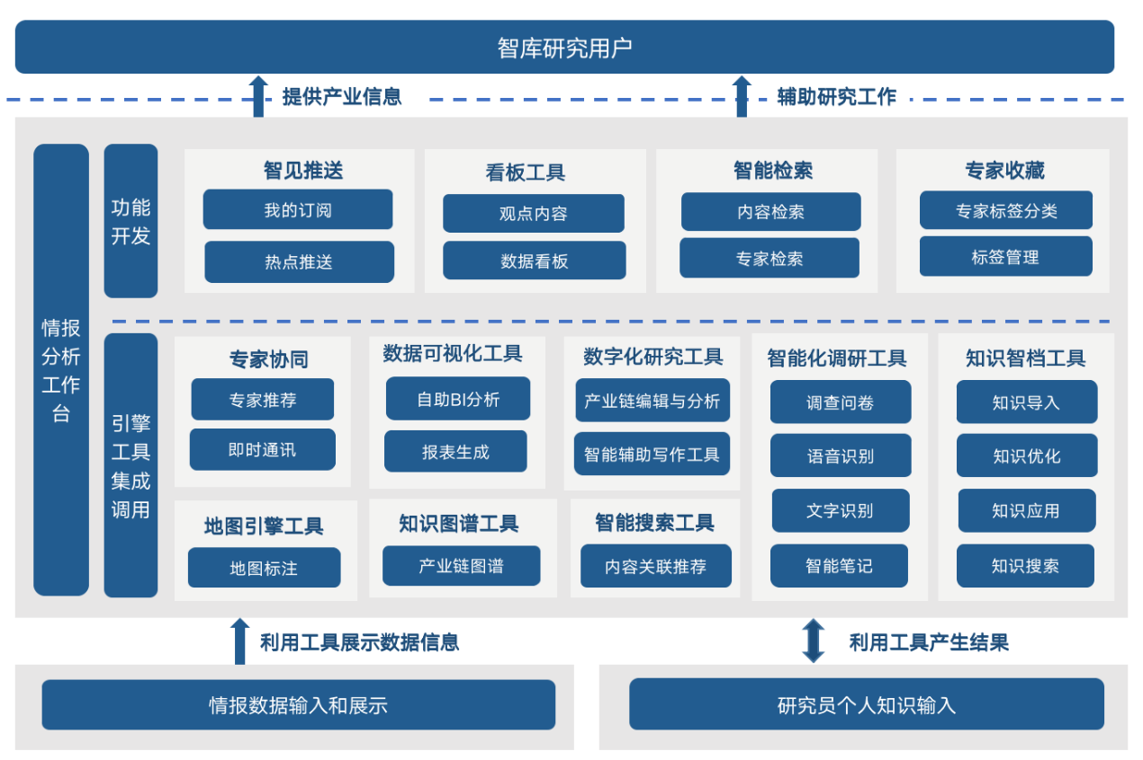
智能研究功能架构图

（1）智能检索
面向产业、机构、区域、政策、技术、产品、项目、专家等十大类搜索模块，通过精准搜索及推荐搜索，精准定位，快速形成搜索结果。包括对问题检索、材料检索、流程检索、问题检索等。

（2）研究辅助

①自助分析
依托平台形成的数据资产、调用数据运营管理模块中的BI分析工具、借助知识图谱工具以及算法模型库等，研究人员无需高级技能，即可自助完成数据加工与建模形成可视化图表。
1、智能分析模型。包含多种模型，打造模型矩阵，简化和自动执行数据的收集、组织和分析。
2、分析统计图表生成。包括统计图表、分析图表和趋势图表。

②图表编辑
1、产业链编辑与分析。基于平台数据链，利用产业链编辑工具对产业链进行编辑修正，封装为完整的产业链图谱，输出为平台微组件，支撑产业应用服务。
通过简单的拖拽操作与用户配置，用户就可以实现对产业链知识图谱的建链、补链、强链、延链等多种操作，具体包括产业链概况编辑、产业链全景编辑、技术路线图谱编辑等，方便所有产业数据分析人员的使用。
同时用户可通过数据库语句或者关键词搜索、自然语言完成对知识图谱内容中对应实体关系内容查询，并予以可视化显示。
2、地图标注。调用地理GIS引擎实现基于点状、线状、面状要素的专题制图，辅助研究员产业集聚状况分析和产业要素分布制图，可输出静态图片、在线地图。
1）标注地图。输入城市基础设施、产业主体（企业、创新载体、人才）等点状矢量要素的经纬度、名称、类型、所属领域和细分环节等文本和图标/图片数据，基于地理信息技术在地图上标注相应的空间分布格局，数据和图表会根据使用者的选择进行联动，可编辑点样式（半径，填充面和边框线的颜色、粗细等），可设置要素显示透明度、透明度、对比度，输出点分布图、差值图、热力图等点要素标注图。
2）流向地图。输入职位匹配关系、交通分布、投融资、产业链上下游关系和企业、人才流动等线状要素的起点、终点经纬度和线权重等数据，基于地理信息技术在地图上标注相应的空间分布格局，数据和图表会根据使用者的选择进行联动（如点击起点后显示对应的所有终点），可编辑线条样式（弧/直形状、颜色、粗细等），可设置要素显示透明度、透明度、对比度，输出等投融资关系、母子公司、人口迁移、交通出行等线要素联系流向图。
3）功能分区地图。输入行政区、功能区、政策性片区、产业园区等面状要素的边界、GDP、人口、岗位、企业数量等属性信息，基于地理信息技术在地图上标注相应的空间分布格局，数据和图表会根据使用者的选择进行联动，可编辑面样式（网格/六边形，填充面和边框线的颜色、粗细等），输出功能分区图。
4）产业空间地图。多图层加载显示地块、厂房楼宇的三维实景模型、建筑信息模型、所在位置、总面积、可租售面积、承载产业、存量产业规模、存量入驻企业等产业空间情况，在地图上呈现相应的空间分布格局，数据和图表会根据使用者的选择进行联动，可设置产业空要素轮廓和内部填充的颜色，可设置显示透明度、透明度、对比度，输出产业空间地图。

③智能调研
集成调查问卷工具、语音识别工具、文字识别工具和智能笔记工具等工具辅助研究员进行调研。
通过使用调查问卷工具，减轻调研人员的调研工作压力，可以通过其制定详细周密的问卷，可要求被调查者据此进行线上回答，并对活动过程进行准确、具体的测定。
通过使用语音识别工具，事后对现场调研的音视频记录重听并提取重要语音信息，用于将现场录音视频文件转换为文字，以减轻调研人员的调研工作压力。
通过使用文字识别工具，可对资料中的如纸质文档扫描件、网络图片类型文档、实体文件等进行内容识别、格式还原、转换、提取、自动分类和简短摘要生成，以达到协助研究人员快速整理纸质或者图片类型文献的目的。
通过使用智能笔记工具，实现用户相关的研究笔记与日常的分析记录功能，通过分类、标签等方式统一管理日记内容。

④辅助写作
提供为写作提供思路和方向的智能辅助写作服务，通过运用自然语言处理、智能搜索、个性化推荐等技术，实现在线写作、实时联想、智能搜索、精准推荐、智能纠错、文本标签自动提取、文本摘要自动生成等丰富的智能辅助写作功能，旨在通过人工智能的手段为写作提供方向和灵感，实现持续高效写作。
1、智能文本分析。支持对文本中的相关实体进行标签自动提取、摘要自动生成和文稿的智能纠错。
2、智能辅助写稿。提供在线写作功能，支持多人协同合作。基于平台数据基础，可通过智能搜索获得相关数据情报信息、通过实时联想获得语料的推荐等内容，智能辅助产业报告初稿，提高决策支撑效率。

（3）专家协同
产业研究员根据产业研究项目内容，从专家库筛选专家，快速组织专家团队，融合专家意见，以简要报告形式，提交交付。产业专家依据领域知识对产业研究内容进行分析，指导检索方向，提出关键细分方向以及见解。平台根据专家指出的细分方向检索数据资源，对信息进行筛选、甄别，找出数据支撑依据。

①专家搜索
1、支持在线搜索专家。按照搜索热度进行排序，支持对目标专家以表格形式导出。通过线上交流工具，将研究初稿发送给指定专家，专家将提供意见和建议，在线协助辅导。
2、支持对专家进行标记。形成研究员个人专家标签库。

②产业服务报告
基于专家协同工具，项目专家以初版报告文档为参考，根据项目实际需求及专业领域知识，展开专家讨论，在线协同编辑文档，最终生成证据充足、意见专业的项目协同工作报告，为项目开展和实施提供支撑，保障产业发展的布局规划和策略制定。

（4）智见推送

①我的订阅
针对个人订阅内容进行管理，支持可订阅和取消订阅。展示订阅相关产业内容的最新消息。

②热点推送
基于实时情报，结合大数据与AI技术，调用智能感知工具，智能洞见最新的科技产业发展热点，及时捕获正在崛起的新兴产业、瞪羚企业以及后起之秀等。
针对符合以上要求的企业，展示相关企业列表，下钻显示企业的基本信息、主要产品与技术、舆情消息时间关联图、相关企业的合作网络、上下游供应链图谱图。

（5）知识中心
调用知识管理工具，打造平台知识中心，创建高效的知识管理体系。有利于团队文档储存，加快知识的流动与传播，避免知识碎片化和知识孤岛，便于沉淀经验、固化视角经验以及方法论，实现资源共享。
通过对知识文档的权限、知识文件的导入及审核、结合专家意见进行知识优化，知识运营人员对文档进行审核和场景分类并进行应用。

（6）看板工具
针对通过大屏及电脑端需要展示的图表看板及相关分析内容，支持平台管理员定期或者根据决策者实际需要进行调整及替换展示。
1、数据展示。基于平台数据库提取核心数据要素，通过大屏或中屏展示可视化图表。
2、核心观点展示。围绕数据分析形成核心观点，依托平台看板编辑微服务组件工具形成可视化数据服务。
3、观点编辑。支持通过看板后台管理进行观点的编辑和替换。
4、看板配置。在大屏和电脑显示方面，需进行可配置的设置，针对观点洞察和数据面板支持可配置和可编辑。同时配以权限管理，对需要修改的内容进行流程化管理，最终通过平台管理员审核后进行发布。

（7）妙笔智能写作工具
妙笔智能写作是AIGC大模型写作平台，集查、写、审、学一体智能写作工具，提供内容权威供给、内容决策辅助、内容辅助创作、内容AI审核、写作学习指导等多样化服务，助力写作效率提升与知识赋能。拥有AI生成、AI润色、AI校对、AI续写、AI灵感的出色能力以及丰富的素材、范文、模板数据库，可自动和辅助写材料人员完成重复性、标准化、简易创新类的内容创作。
平台覆盖60+材料写作场景，范文案例、模板超80万篇，公文素材超1亿+，内容审核细分风险标签超1000+。
妙笔写作在内容权威供给、内容决策辅助、内容自动生成、内容智能审核四项领域拥有核心能力。针对写作标准流程场景，将内容素材、智能功能与写作流程进行了高精准的重合匹配，实现写作资料合法性引用的全流程覆盖。内置权威、专业的数据库供用户写作合法调用，可大幅度降低材料写作查询、检索的难度，节省时间、精力、成本，以及避免内容安全问题。
妙笔写作平台具有写作快、素材全、纠错准、质量好、便捷化、功能多、学习快、保密强的特点，可让复杂材料写作实现简单化、模板化、标准化处理，在解决公文格式、写作素材资料合法引用、材料写作结构搭建、优秀案例参考、常识内容校对、模板写作等实际工作难题方面具有非常强的实用价值。
主要产品功能：
1、智能写作。分为分步式智能写作、标准式智能写作、范文参考式写作，通过人工智能创作平台，将相关写作资源直接查看或调用，快速写出标准、合规、高质量的文章。
2、智能润色。资源库提供3种句式润色方式，初级润色、中级润色、高级润色，高级润色方式可以达到专业写作水平。支持智能拆句、同义字词替换、语句修饰、段落修改。
3、智能续写。通过人工智能技术可实现自动续写文章，让材料写作人员写作思路井喷式爆发，支持AI续写、改写、扩写。
4、敏感词检测。基于资源库建立敏感词数据库，采用智能敏感词检测技术，将待检测文件首先与敏感词数据库进行规则匹配， 得到包含敏感词的文档集合，对训练数据进行处理、学习以输出机器学习模型，随后将文档集合输入模型，得到敏感词检测结果。
5、智能纠错。借助资源库的海量内容数据，形成相关的海量错例，功能包括政要人物姓名、职务、排序、讲话一致性审核，敏感信息提醒，常见字词差错审核，知识错误审核，常识错误审核以及法律条文的对比等。
6、智能灵感推荐。可辅助材料写作人员在起草材料快速掌握百万句笔杆子写材料常用经典工作金句涵盖不同岗位、不同场景、不同类型的排比句、小标题、古诗句、精彩提纲、讲话发言、俗语惯用语、名人名言、高频字词等经典金句。
7、辅助批阅。为领导角色在审批时智能推荐历史相关文件的审批意见以辅助当前文件审批。基于资源库自动抓取文件关键信息，识别相关关联信息 (包括转办笺、政策法规等) 在审批时为领导进行呈现，辅助处理或阅读。
8、智能检索。支持根据关键字快速检索资源库的相关内容文件，方便工作人员对内容文件的即时需求，辅助当前文件的拟文或办理。
9、协作与团队管理。支持单位创建协作办公空间和单位多账号管理，写作人员可以部门为单位创建，沉淀属于个人、团队、单位的资料素材进行集中归类，便捷写作人员分门别类的查询资料、寻找历史档案、追溯原始数据。
10、写作看板。为单位领导决策人员创建了一个可以实时查看写作人员日、周、月写作计划、创作、学习数据的一体化看板，可实时掌握单位人员使用情况，学习提升情况、写作能力提升水平以及稿件、文章的校对情况，并通过数据可视化呈现，快速总结单位创作数据进行汇报。

